**高雄大學烤肉區租借系統**

**軟體設計規格書**

組別 :

第2組

組長 :

A1045516 蔡湘俊

組員 :

A1045520 林宸玄

A1045517 陳鴻元

A1045526 俞建玨

A1045531 邵育群

A1045525 余彥儒

A1065543 Lee Shoapeng Yee

指導教授： 林文揚 教授

**目錄**

**Section 1 System Models/System Architecture........................4**

* 1. Decomposition of BORS Functional Requirement to Subsystem

Requirement and Interfaces.................................4

* + 1. Functional Requirement...............................4
    2. System Interfaces....................................5
  1. Establish Technical Solution Criteria......................6
  2. Describe Alternative Solution..............................7
  3. Select System Solution.....................................8
  4. System Internal/External Interface.........................8

**Section 2 System /Software Architecture............................9**

2.1 Decomposition of AMS Functional Requirement to Components and

Interface..................................................9

2.1.1 Functional Requirement...............................9

2.1.2 AMS Context Diagram and Interface...................10

2.2 Decomposition of HPS Functional Requirement to Components and

Interface.................................................12

2.2.1 Functional Requirement..............................12

2.2.2 HPS Context Diagram and Interface...................12

2.3 Decomposition of TS Functional Requirement to Components and

Interface.................................................14

2.3.1 Functional Requirement..............................14

2.3.2 TS Context Diagram and Interface....................15

2.4 Decomposition of DBS Functional Requirement to Components and

Interface.................................................17

2.4.1 Functional Requirement..............................17

2.4.2 DBS Context Diagram and Interface...................17

**Section 3 Design Issues and Solutions.............................19**

3.1 Administrator Management Subsystem (AMS)..................19

3.1.1 Subsystem Characteristics...........................19

3.1.2 Establish Technical Solution Criteria...............19

3.1.3 Selected Subsystem Solution.........................20

3.1.4 Error Detection and Recovery........................20

3.2 Handling Personnel Subsystem (HPS)........................21

3.2.1 Subsystem Characteristics...........................21

3.2.2 Establish Technical Solution Criteria...............21

3.2.3 Selected Subsystem Solution.........................22

3.2.4 Error Detection and Recovery........................22

3.3 Tenant Subsystem (TS).....................................23

3.3.1 Subsystem Characteristics...........................23

3.3.2 Establish Technical Solution Criteria...............23

3.3.3 Selected Subsystem Solution.........................24

3.3.4 Error Detection and Recovery........................24

3.4 Database Subsystem (DBS)..................................25

3.5.1 Subsystem Characteristics...........................25

3.5.2 Establish Technical Solution Criteria...............25

3.5.3 Selected Subsystem Solution.........................25

3.5.4 Error Detection and Recovery........................26

**Section 4 Detailed of Subsystem and Interface Description.........27**

4.1 Administrator Management Subsystem....................27

4.1.1 Detailed Subsystem..............................28

4.1.2 Subsystem Internal/External Interface Requirement

and Design......................................61

4.1.3 Traceability Matrix–Requirements vs Components.61

4.2 Handling Personnel Subsystem..........................62

4.2.1 Detailed Subsystem..............................62

4.2.2 Subsystem Internal/External Interface Requirement

and Design......................................70

4.2.3 Traceability Matrix–Requirements vs Components.71

4.3 Tenant Subsystem......................................72

4.3.1 Detailed Subsystem..............................74

4.3.2 Subsystem Internal/External Interface Requirement

and Design......................................96

4.3.3 Traceability Matrix–Requirements vs Components.97

4.4 Database Subsystem....................................99

4.4.1 Detailed Subsystem..............................99

4.4.2 Subsystem Internal/External Interface Requirement

and Design.....................................102

**Glossary.........................................................103**

**References.......................................................106**

**Appendices.......................................................107**

1. Traceability Matrix Classes v.s. Classes..................107

A.1 AMS class v.s class traceability matrix...............107

A.2 HPS class v.s class traceability matrix...............107

A.3 TS class v.s class traceability matrix................108

**Section 1 System Models/System Architecture**

* 1. Decomposition of BORS Functional Requirement to Subsystem Requirement and Interfaces
     1. Functional Requirement

本BBQ場地線上租借系統(BBQ Online Renting System)，主要的功能是讓租借人藉由網際網路，進行線上申請學校的烤肉區場地，並將所有申請表進行整理，方便承辦人員批閱、核准。基本上，本系統的功能可以區分為三個方面，租借相關、批閱相關、系統管理相關，分述如下:

1. Administrator Management Subsystem (AMS)

系統管理員子系統(AMS)是系統管理員用來管理、編輯整個BORS的子系統，包含驗證登入者、所有帳號的管理(包含系統管理員本身的帳號)、檢視現在整個系統的運作狀態、系統的安全維護、烤肉區資料檢視與編修、公佈欄資訊發佈、編輯等。

1. Handling Personnel Subsystem (HPS)

承辦人員子系統(HPS)是承辦人員用來批閱、核准所有申請表的子系統。功能包含檢視申請表的狀況以及核准所有的租借申請表。

1. Tenant Subsystem (TS)

租借人子系統(TS)是租借人用來租借場地的子系統，包含個人帳號修改、申請單繳交、檢查申請單狀態、線上繳費和退費、客服諮詢、烤肉區地圖導覽、語音服務等。

1. Database Subsystem (DBS)

DBS 用來管理整個烤肉區資料庫的存取動作，包含對烤肉區資料庫的新增、修改、刪除和查詢。DBS 也擔任各個子系統間的介面，BORS系統中的任何子系統間資料傳遞的行為皆經由此系統處理。在本專案中，我們將採用既有的資料庫管理系統，如MySQL，來提供這個子系統的功能。

BORS 的Functional Requirement 如下：

|  |  |  |
| --- | --- | --- |
| 需求編號 | 優先順序 | 需求描述 |
| BORS-F-001 | 1 | 系統提供多人線上租借烤肉區，顯示租借日期、場地等資訊，讓租借人完成申請單。 |
| BORS-F-002 | 1 | 提供系統管理員管理帳號功能，包含新增、編輯、刪除、查詢。 |
| BORS-F-003 | 1 | 提供系統管理員管理公佈欄功能，包含發布、編輯、刪除、查詢。 |
| BORS-F-004 | 1 | 提供系統管理員管理租借場地資訊功能，包含新增、編輯、刪除。 |
| BORS-F-005 | 1 | 提供系統管理員網頁版面修改功能。 |
| BORS-F-006 | 1 | 提供租借人線上繳費、退費功能。 |
| BORS-F-007 | 1 | 提供租借人租借場地、取消租借功能 |
| BORS-F-008 | 1 | 提供租借人編輯個人資訊且能查詢申請狀態、過往租借紀錄功能。 |
| BORS-F-009 | 1 | 提供承辦人員查詢，核准租借單功能。 |
| BORS-F-010 | 1 | 系統需禁止重複登入、重複租借申請。 |
| BORS-F-011 | 1 | 系統提供多人同時申請同場地的互斥功能。 |

1.1.2 System Interfaces

下面Figure1.1 為BORS的系統架構圖，說明BORS其與使用者和操作環境的關係以及BORS其所包含的子系統和這些子系統之間的關係。

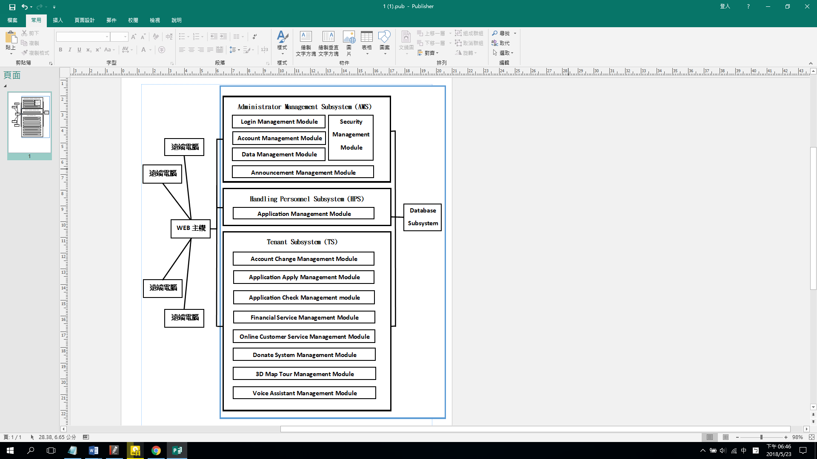

Figure 1.1 BORS的系統架構圖

1.2 Establish Technical Solution Criteria

有關Solution Criteria這方面，專案針對BORS System 擬定了將來會遇到的各種限制，包括：

* 易學性：考慮選擇的操作方式是否容易學習上手。
* 可攜性：考慮能否在各種瀏覽器上執行。
* 安全性：考慮應用軟體設計上的安全保密性。
* 擴充性：考慮後續的擴充是否容易。
* 維護性：考慮後續的維護是否容易。

上述的限制問題，基本上的限制是跟系統所使用的軟體有關，也是以開發一個系統所有可能限制條件的角度去考慮。

1.3 Describe Alternative Solution

(一) 由本專案的系統架構分析，可將本系統的評比列表如下：

|  |  |
| --- | --- |
| 限制 | 烤肉區租借系統 |
| 易學性 | 3 |
| 可攜性 | 4 |
| 安全性 | 4 |
| 擴充性 | 3 |
| 維護性 | 4 |
| 加總 | 18 |

Priorities {Scale: 1= Most bad(difficult), 4= Most good(easy)}

(二) 本專案針對BORS所需要使用到的軟體進行篩選比較，這些軟體包括伺服器端網頁(server page)開發技術以及資料庫的軟體。

下面為本專案將就伺服器端網頁(server pages)開發技術：PHP、CSS、HTML 以及 JavaScript的各個優缺點作分析比較的圖表：

|  |  |  |  |  |
| --- | --- | --- | --- | --- |
| 限制 | PHP | CSS | HTML | JavaScript |
| 易學性 | 5 | 2 | 1 | 4 |
| 可攜性 | 4 | 2 | 3 | 5 |
| 安全性 | 4 | 3 | 4 | 3 |
| 擴充性 | 3 | 2 | 2 | 4 |
| 維護性 | 3 | 2 | 2 | 1 |
| 加總 | 19 | 11 | 12 | 17 |

Priorities {Scale: 1= Most bad(difficult), 5= Most good(easy)}

(三) 在資料庫管理系統方面，目前市面上較廣泛的有Oracle、Microsoft SQL Server、Access、MySQL 等系統，以下就個別資料庫管理系統加以說明：

* Access 是針對個人使用的資料庫系統，並不支援企業應用，其速度和效率比起其他的資料庫系統較差。
* MySQL 是屬於中小型企業使用的資料庫系統，所以儲存量也是適合中小型的資料量儲存。就功能來說，功能算是相當齊全的一套系統，最重要的是它是免費的系統。
* Microsoft SQL Server 跟 Oracle 都是屬於大型的資料庫系統，它可以儲存的資料量相當大，特別是 SQL Server 在重負載下它的表現特別突出，而且具有簡單易用的特性，但是它們並非免費的系統。

1.4 Select System Solution

經由上面的數據顯示，開發人員所作的決定如下：

由於PHP容易學習、效率高、消耗較少的系統資源，且MySQL 為一套免付費軟體，所以在成本的考量之下，作出由PHP 當做伺服器端網頁(server page)的開發技術，而搭配MySQL作為資料庫的server。

1.5 System Internal/External Interface

|  |  |  |
| --- | --- | --- |
| 需求編號 | 優先順序 | 需求描述 |
| BORS-N-001 | 1 | DBS 與資料庫間必須能傳送與接收資料。 |
| BORS-N-002 | 1 | AMS與DBS間必須能傳送帳號、系統狀態、烤肉區、公佈欄之資訊。 |
| BORS-N-003 | 1 | HPS與DBS間必須能傳送申請單之資訊。 |
| BORS-N-004 | 1 | TS與DBS間必須能傳送帳申請單、繳費、客服諮詢、烤肉區地圖導覽、語音服務等資訊。 |
| BORS-N-005 | 1 | AMS與 HPS間必須能傳送與接收登入資訊。 |
| BORS-N-006 | 1 | AMS與TS 間必須能傳送與接收登入資訊。 |
| BORS-N-007 | 1 | HPS與TS 間必須能傳送與接收申請單資訊。 |
| BORS-N-008 | 1 | 使用者使用瀏覽器透過HTTP 通訊協定與BORS Web主機通訊。 |
| BORS-N-009 | 1 | Web主機透過WAMP連接Apache，進入BORS系統。 |

**Section 2 System /Software Architecture**

2.1 Decomposition of AMS Functional Requirement to Components and Interface

2.1.1 Functional Requirement

以下列出了(AMS Subsystem Description)所有的 Functional Requirement，其中 AMS 包含了Login Management Module、Account Management Module、Security Management Module、Data Management Module、Announcement Management Module，這五個模組。AMS 的 Functional Requirement如下所述：

2.1.1.1 Login Management Module

|  |  |  |
| --- | --- | --- |
| 需求編號 | 優先順序 | 需求描述 |
| AMS-F-001 | 1 | 顯示所有登入會員 |
| AMS-F-002 | 1 | 確認登入者為正確會員 |
| AMS-F-003 | 1 | 輸入正確的帳號與密碼，才可以進入本系統 |
| AMS-F-004 | 1 | 系統依據使用者的身分導引到不同功能的系統頁面 |

2.1.1.2 Account Management Module

|  |  |  |
| --- | --- | --- |
| 需求編號 | 優先順序 | 需求描述 |
| AMS-F-005 | 1 | 顯示所有會員帳號 |
| AMS-F-006 | 1 | 系統管理員可以編輯、修改會員資料 |

2.1.1.3 Security Management Module

|  |  |  |
| --- | --- | --- |
| 需求編號 | 優先順序 | 需求描述 |
| AMS-F-007 | 1 | 剔除非正常連線、網頁版面修正、系統更新 |

2.1.1.4 Data Management Module

|  |  |  |
| --- | --- | --- |
| 需求編號 | 優先順序 | 需求描述 |
| AMS-F-008 | 1 | 系統管理員能修改烤肉區相關資料 |

2.1.1.5 Announcement Management Module

|  |  |  |
| --- | --- | --- |
| 需求編號 | 優先順序 | 需求描述 |
| AMS-F-009 | 1 | 系統管理員能夠編輯佈告欄 |

2.1.2 AMS Context Diagram and Interface

2.1.2.1 系統架構圖

使用者透過 Web Server 去執行 AMS 底下的五個模組功能。

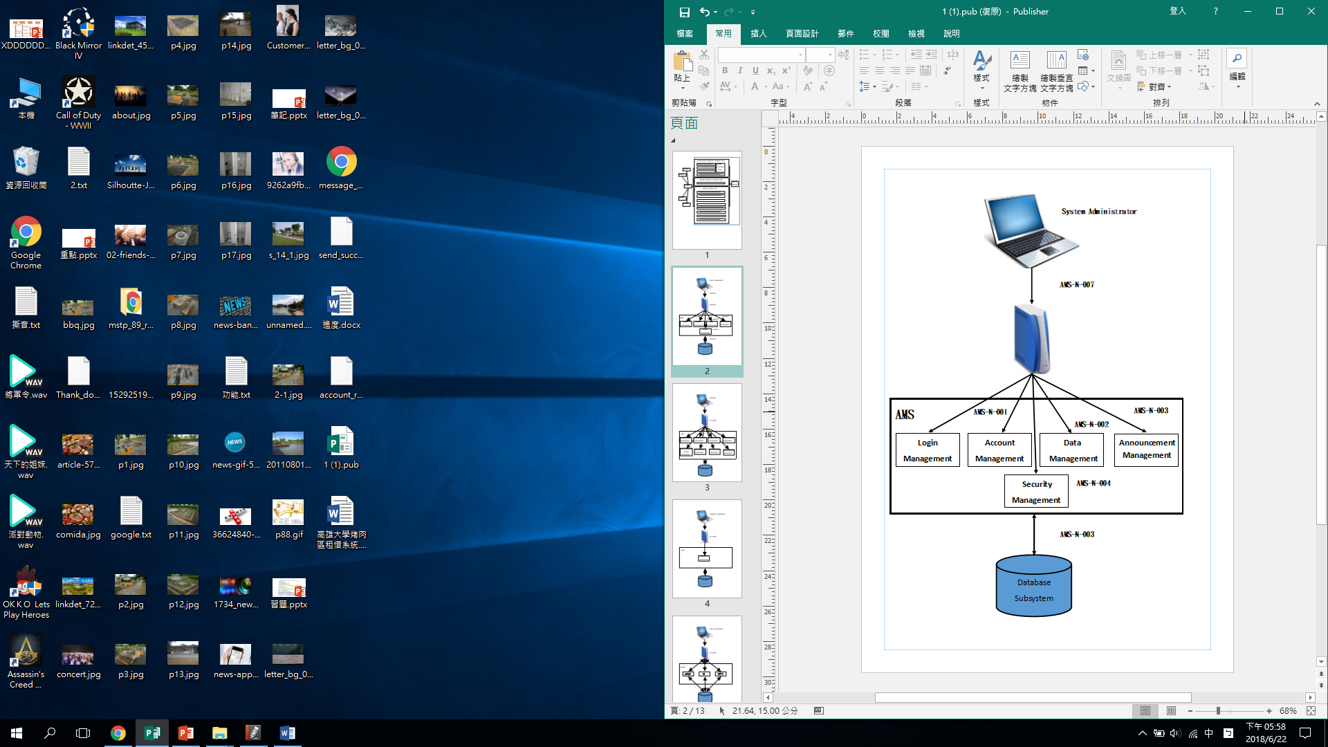

Figure 2.1 AMS子系統架構圖

2.1.2.2 Interface Requirements

|  |  |  |
| --- | --- | --- |
| 需求編號 | 優先順序 | 需求描述 |
| AMS-N-001 | 1 | 用按鈕開始「帳號管理」功能 |
| AMS-N-002 | 1 | 用按鈕開始「資料管理」功能 |
| AMS-N-003 | 1 | 用按鈕開始「編修公告欄」功能 |
| AMS-N-004 | 1 | 用按鈕開始「列表顯示狀態(安全)」功能 |
| AMS-N-005 | 1 | 資料庫存取部份使用 DBS 所提供的功能 |
| AMS-N-006 | 1 | Web 主機透過 Apache進入資料庫系統 |
| AMS-N-007 | 1 | 使用者透過網頁瀏覽器進入 AMS 子系統 |

2.2 Decomposition of HPS Functional Requirement to Components and Interface

2.2.1 Functional Requirement

　　此專案列出了HPS(Handling Personnel Subsystem)所有的 Functional Requirement。其中HPS包含了Application Management Module 這個模組。

HPS的Functional Requirement 如下所述：

2.2.1.1 Application Management Module

|  |  |  |
| --- | --- | --- |
| 需求編號 | 優先順序 | 需求描述 |
| HPS-F-001 | 1 | 承辦人員能夠檢視所有租借申請單 |
| HPS-F-002 | 1 | 承辦人員能夠審核所有租借申請單 |

2.2.2 HPS Context Diagram and Interface

2.2.2.1 系統架構圖

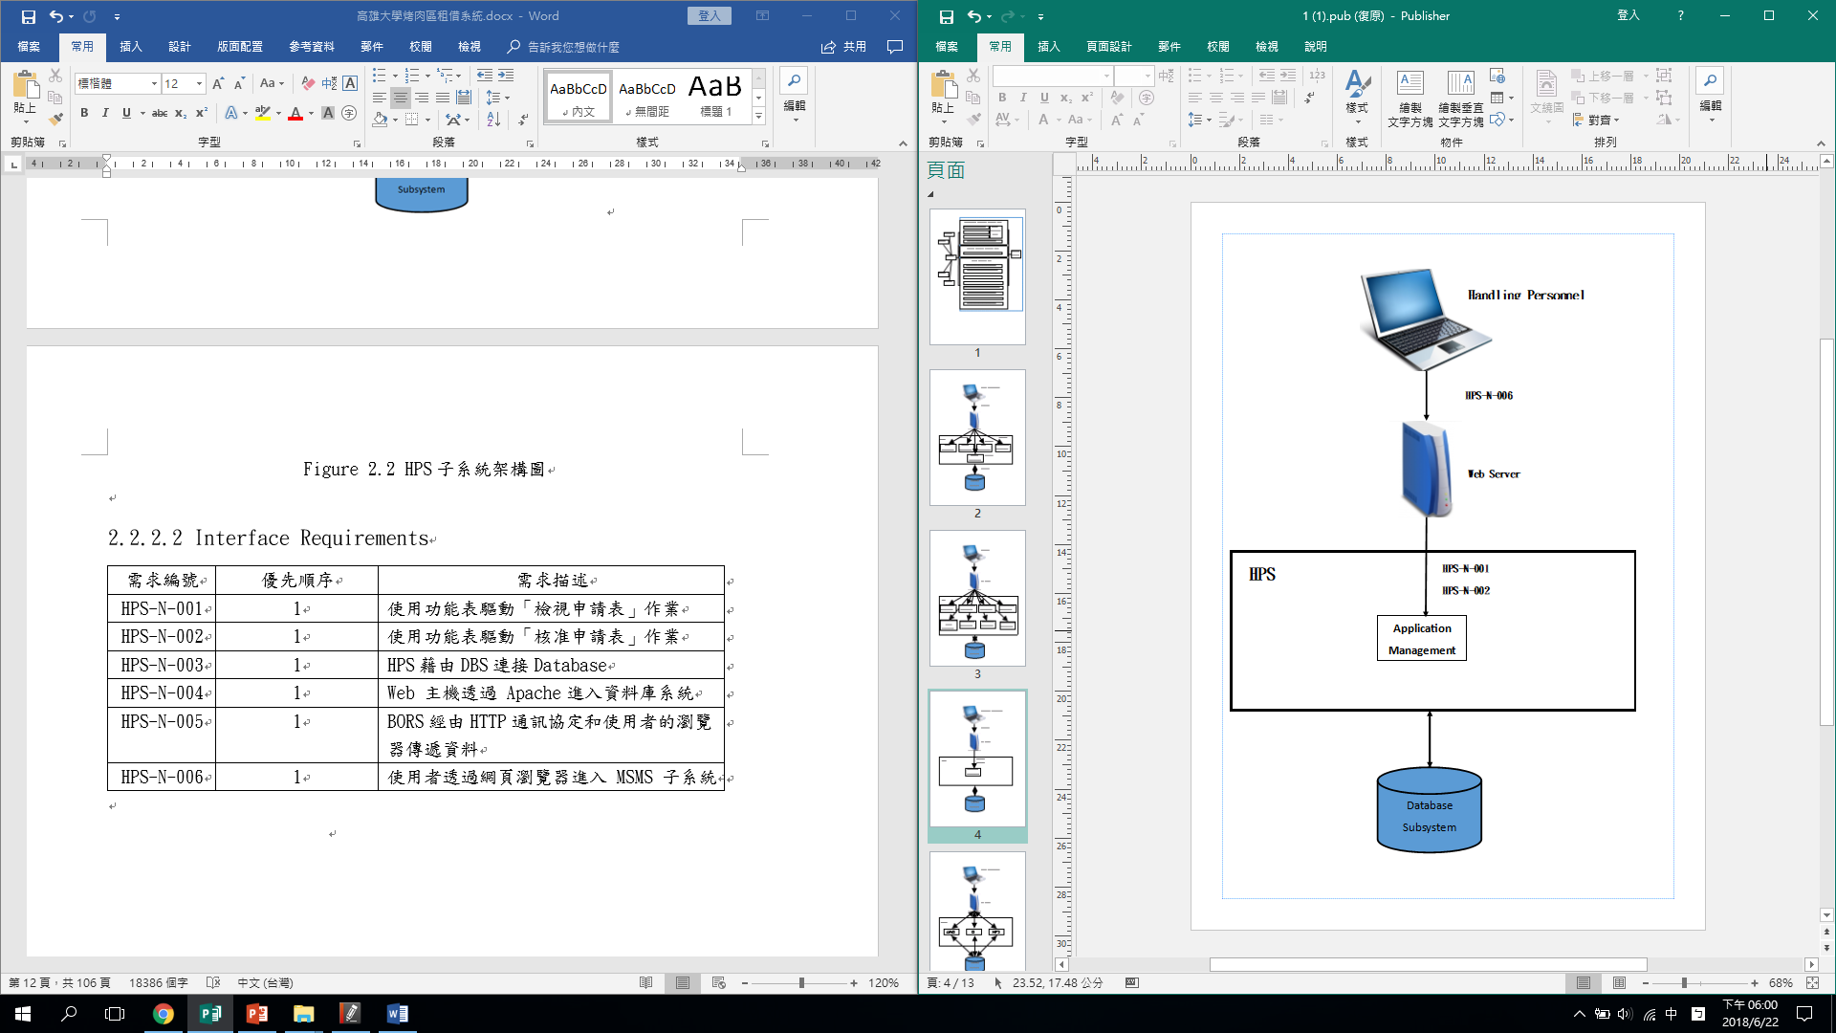

Figure 2.2 HPS子系統架構圖

2.2.2.2 Interface Requirements

|  |  |  |
| --- | --- | --- |
| 需求編號 | 優先順序 | 需求描述 |
| HPS-N-001 | 1 | 使用功能表驅動「檢視申請表」作業 |
| HPS-N-002 | 1 | 使用功能表驅動「核准申請表」作業 |
| HPS-N-003 | 1 | HPS藉由DBS連接Database |
| HPS-N-004 | 1 | Web 主機透過 Apache進入資料庫系統 |
| HPS-N-005 | 1 | BORS經由HTTP通訊協定和使用者的瀏覽器傳遞資料 |
| HPS-N-006 | 1 | 使用者透過網頁瀏覽器進入 HPS 子系統 |

2.3 Decomposition of TS Functional Requirement to Components and Interface

2.3.1 Functional Requirement

以下列出了 TS (Tenant Subsystem)所有的 Functional Requirement，其中

TS 包含了Account Change Management Module、Application Apply Management Module、Application Check Management Module、Financial Service Management Module、Online Customer Service Management Module、 Donate System Management Module、3D Map Tour Management Module以及Voice Assistant Management Module，這八個模組。TS 的 Functional Requirement 如下所述：

2.3.1.1 Account Change Management Module

|  |  |  |
| --- | --- | --- |
| 需求編號 | 優先順序 | 需求描述 |
| TS-F-001 | 1 | 系統需提供可供租借人修改帳號資料的方法 |

2.3.1.2 Application Apply Management Module

|  |  |  |
| --- | --- | --- |
| 需求編號 | 優先順序 | 需求描述 |
| TS-F-002 | 1 | 申請單正確存在資料庫等待批閱 |
| TS-F-003 | 1 | 租借人可以進行線上烤肉區場地租借 |

2.3.1.3 Application Check Management Module

|  |  |  |
| --- | --- | --- |
| 需求編號 | 優先順序 | 需求描述 |
| TS-F-004 | 1 | 租借人可以查詢過去申請紀錄 |
| TS-F-005 | 1 | 租借人可以查詢目前申請單的狀況 |

2.3.1.4 Financial Service Management Module

|  |  |  |
| --- | --- | --- |
| 需求編號 | 優先順序 | 需求描述 |
| TS-F-006 | 1 | 系統需提供線上繳費功能 |
| TS-F-007 | 1 | 系統需提供線上退費功能 |

2.3.1.5 Online Customer Service Management Module

|  |  |  |
| --- | --- | --- |
| 需求編號 | 優先順序 | 需求描述 |
| TS-F-008 | 1 | 租借人可以線上提出問題 |

2.3.1.6 Donate System Management Module

|  |  |  |
| --- | --- | --- |
| 需求編號 | 優先順序 | 需求描述 |
| TS-F-009 | 2 | 租借人可以線上贊助系統 |

2.3.1.7 3D Map Tour Management Module

|  |  |  |
| --- | --- | --- |
| 需求編號 | 優先順序 | 需求描述 |
| TS-F-010 | 2 | 顯示一個附近路況以及烤肉區地圖的3D模型 |

2.3.1.8 Voice Assistant Management Module

|  |  |  |
| --- | --- | --- |
| 需求編號 | 優先順序 | 需求描述 |
| TS-F-011 | 2 | 租借人可以透過語音服務來去引導到對應的服務內容 |

2.3.2 TS Context Diagram and Interface

2.3.2.1 系統架構圖

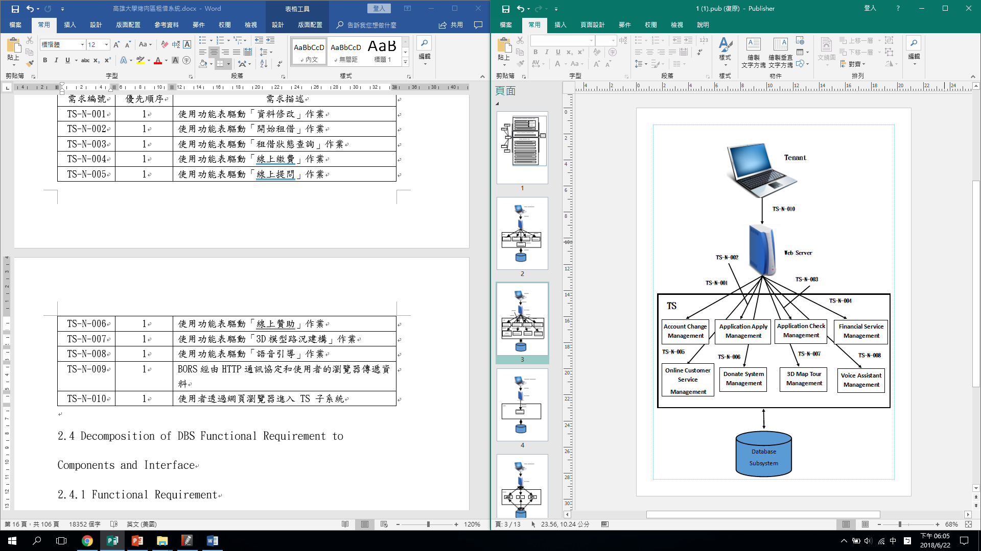

Figure 2.3 TS子系統架構圖

2.1.2.2 Interface Requirements

|  |  |  |
| --- | --- | --- |
| 需求編號 | 優先順序 | 需求描述 |
| TS-N-001 | 1 | 使用功能表驅動「資料修改」作業 |
| TS-N-002 | 1 | 使用功能表驅動「開始租借」作業 |
| TS-N-003 | 1 | 使用功能表驅動「租借狀態查詢」作業 |
| TS-N-004 | 1 | 使用功能表驅動「線上繳費」作業 |
| TS-N-005 | 1 | 使用功能表驅動「線上提問」作業 |
| TS-N-006 | 1 | 使用功能表驅動「線上贊助」作業 |
| TS-N-007 | 1 | 使用功能表驅動「3D模型路況建構」作業 |
| TS-N-008 | 1 | 使用功能表驅動「語音引導」作業 |
| TS-N-009 | 1 | BORS經由HTTP通訊協定和使用者的瀏覽器傳遞資料 |
| TS-N-010 | 1 | 使用者透過網頁瀏覽器進入 TS 子系統 |

2.4 Decomposition of DBS Functional Requirement to Components and Interface

2.4.1 Functional Requirement

此專案所設計之 DBS (Database Subsystem)的 Functional Requirement 如下所述：

|  |  |  |
| --- | --- | --- |
| 需求編號 | 優先順序 | 需求描述 |
| DBS-F-001 | 1 | 支援將物件寫入資料庫 |
| DBS-F-002 | 1 | 支援將物件從資料庫讀出 |
| DBS-F-003 | 1 | 資料庫表格的備份與還原 |
| DBS-F-004 | 1 | 系統可以借由此子系統對資料庫做查詢的動作 |
| DBS-F-005 | 1 | 系統可以借由此子系統對資料庫做新增的動作 |
| DBS-F-006 | 1 | 系統可以借由此子系統對資料庫做修改的動作 |
| DBS-F-007 | 1 | 系統可以借由此子系統對資料庫做刪除的動作 |

2.4.2 DBS Context Diagram and Interface

2.4.2.1 系統架構圖

AMS, TS, HPS透過 DBS 對資料庫做新增、修改、刪除、 以及查詢的動作。

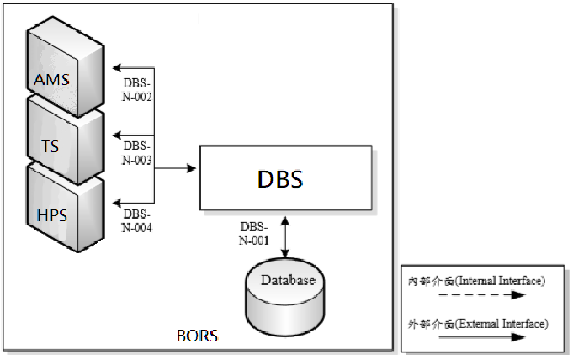

Figure 2.4 DBS 子系統架構圖

2.4.2.2 Interface Requirements

|  |  |  |
| --- | --- | --- |
| 需求編號 | 優先順序 | 需求描述 |
| DBS-N-001 | 1 | 使用WAMP連接資料庫 |
| DBS-N-002 | 1 | 提供方法使 AMS 子系統能存取資料庫 |
| DBS-N-003 | 1 | 提供方法使 TS 子系統能存取資料庫 |
| DBS-N-004 | 1 | 提供方法使 HPS 子系統能存取資料庫 |

Section 3 Design Issues and Solutions

3.1 Administrator Management Subsystem (AMS)

3.1.1 Subsystem Characteristics

本子系統主要的目的在於帳戶管理、登入驗證、系統安全、系統資料、公佈欄管理。依其功能可細分為五個模組(module)，分別為：

* Login Management Module

控制使用者可以用正確的帳號與密碼登入系統

* Account Management Module

建立、修改、刪除所有使用者的登入帳戶及密碼，同時建立一個清單能在之後進行調閱

* Security Management Module

以清單形式紀錄目前系統的各種狀態，如目前連線IP清單

* Data Management Module

系統資料儲存管理，記錄整個資料狀況以供調閱，在必要時能將整個系統備份出來

* Announcement Management Module

公佈欄資料的編修與刪除以便維持資料即時性

依照上述的優先次序表，發展篩選限制(Screening Criteria)：

|  |  |  |
| --- | --- | --- |
|  | 限制 | 優先次序 |
| CRI1001 | 效率(Performance) | 1 |
| CRI1002 | 維護成本(Maintenance Cost) | 2 |
| CRI1003 | 容易使用(Ease of Use) | 3 |
| CRI1004 | 開發成本(Development Cost) | 4 |
| CRI1005 | 整合成本(Integration Cost) | 5 |
| CRI1006 | 實作速度(Implementation Speed) | 6 |

Priorities (Scale: 1= Most important, 6= Least important)

3.1.2 Establish Technical Solution Criteria

|  |  |  |
| --- | --- | --- |
|  | Client-Server | Web-based |
| Performance | High | Low |
| Maintenance Costs | 高，自行維護，安裝複雜 | 高，自行維護，發展不易，安裝簡單 |
| Ease of Use | 可依照開發需求修改 | 許多功能無法於WEB上實作，但可照使用需求修改 |
| Development Costs | 開發成本--中  開發時間--中  整合時間--短 | 開發成本--高  開發時間--長  整合時間--短 |
| Integration Cost | 資料支援--高  組件支援--中 | 資料的支援--高  軟體組件支援--高 |
| Implementation Speed | 開發時間--中 | 開發時間--長 |

3.1.3 Selected Subsystem Solution

|  |  |  |  |
| --- | --- | --- | --- |
|  | Client-Server | Web-based | 重要性 |
| Maintenance Cost | 2 | 10 | 10 |
| Ease of Use | 10 | 8 | 8 |
| Training Cost | 4 | 3 | 8 |
| Development Costs | 4 | 6 | 7 |
| Performance | 10 | 3 | 5 |
| Integration Cost | 5 | 10 | 4 |
| Implementation Speed | 5 | 5 | 4 |
| Overall Rank  (*重要性為加權) | 250 | 305 |  |

3.1.4 Error Detection and Recovery

出現空缺會員、會員資料遺失：系統直接刪除該筆資料，並且寄送相關訊息到信箱來去通知會員

資料數據超過資料庫負荷：系統自動檢查冗餘的資料，並將其刪除

3.2 Handling Personnel Subsystem (HPS)

3.2.1 Subsystem Characteristics

本子系統主要的目的在於帳檢視申請表的狀況以及核准所有的租借申請表。依其功能可細分為一個模組(module)，分別為：

* 申請單管理模組(Application Management Module)

功能為承辦人員能夠檢視、審核所有租借申請單。

依照上述的優先次序表，發展篩選限制(Screening Criteria)：

|  |  |  |
| --- | --- | --- |
|  | 限制 | 優先次序 |
| CRI2001 | 效率(**Performance**) | 1 |
| CRI2002 | 維護成本(**Maintenance Cost**) | 2 |
| CRI2003 | 容易使用(**Ease of Use**) | 3 |
| CRI2004 | 開發成本(**Development Cost**) | 4 |
| CRI2005 | 整合成本(**Integration Cost**) | 5 |
| CRI2006 | 實作速度(**Implementation Speed**) | 6 |

Priorities (Scale: 1= Most important, 6= Least important)

3.2.2 Establish Technical Solution Criteria

|  |  |  |
| --- | --- | --- |
|  | **Client-Server** | **Web-based** |
| **Performance** | 高 | 低 |
| **Maintenance Costs** | 高，由開發者  自行維護。安  裝較為複雜。 | 高，由開發者自行維護，且發展也極為不易。安裝較為簡單。 |
| **Ease of Use** | 彈性大，可完  全符合使用者  需求。 | 彈性大，可完全符合使用者需求。許多的功能於Web 上無法完全實作。 |
| **Development Costs** | 開發成本--中  開發時間--中  整合時間--短 | 開發成本--高  開發時間--長  整合時間--短 |
| **Integration Cost** | 資料支援--高  組件支援--中 | 資料的支援--高  軟體組件支援--高 |
| **Implementation Speed** | 開發時間--中 | 開發時間--長 |

3.2.3 Selected Subsystem Solution

|  |  |  |  |
| --- | --- | --- | --- |
|  | Client-Server | Web-based | 重要性 |
| Maintenance Costs | 2 | 10 | 10 |
| Ease of Use | 10 | 8 | 8 |
| Training Cost | 4 | 3 | 8 |
| Development Costs | 4 | 6 | 7 |
| Performance | 10 | 3 | 5 |
| Integration Cost | 5 | 10 | 4 |
| Implementation Speed | 5 | 5 | 4 |
| Overall Rank  (*重要性為加權) | 250 | 305 |  |

3.2.4 Error Detection and Recovery

使用者輸入資料：將由使用者介面於輸入查詢申請單的格式錯誤的項目顯示訊息以供更正。

資料庫資料不一致：由本子系統所輸入的申請單資訊將由子系統一進行檢查與復原作業。當子系統一偵測出不一致性時，相關的訊息將由本子系統由前端通知使用者。

3.3 Tenant Subsystem (TS)

3.3.1 Subsystem Characteristics

本子系統主要的目的在於場地租借、租借記錄查詢、線上贊助、3D地圖導覽、語音引導。依其功能可細分為五個模組(module)，分別為：

* Online Renting Module

Allows users to rent online

* History Renting Record Module

Shows the users their renting records

* Online Donation Module

Allows users to donate to the BBQ Rental

* 3d Panoramic Map Tour Module

Allows a 3d map tour of the location

* Voice Guidance Assistant Module

Vocal guidance for those who need it with the website

依照上述的優先次序表，發展篩選限制(Screening Criteria)：

|  |  |  |
| --- | --- | --- |
|  | 限制 | 優先次序 |
| CRI3001 | Ease of Use | 1 |
| CRI3002 | Performance | 2 |
| CRI3003 | Implementation Speed | 3 |
| CRI3004 | Maintenance Cost | 3 |
| CRI3005 | Development Cost | 4 |
| CRI3006 | Integration Cost | 5 |

Priorities (Scale: 1= Most important, 5= Least important)

3.3.2 Establish Technical Solution Criteria

|  |  |  |
| --- | --- | --- |
|  | Client-Server | Web-based |
| Performance | High | Low |
| Maintenance Costs | 高，自行維護，安裝複雜 | 高，自行維護，發展不易，安裝簡單 |
| Ease of Use | 可依照開發需求修改 | 許多功能無法於WEB上實作，但可照使用需求修改 |
| Implementation Speed | 開發成本--中  開發時間--中  整合時間--短 | 開發成本--高  開發時間--長  整合時間--短 |
| Integration Cost | 資料支援--高  組件支援--中 | 資料的支援--高  軟體組件支援--高 |
| Development Costs | 開發成本--中  開發時間--中  整合時間--短 | 開發成本--高  開發時間--長  整合時間--短 |

3.3.3 Selected Subsystem Solution

|  |  |  |  |
| --- | --- | --- | --- |
|  | Client-Server | Web-based | 重要性 |
| Maintenance Cost | 2 | 10 | 10 |
| Ease of Use | 8 | 9 | 8 |
| Training Cost | 2 | 5 | 8 |
| Development Costs | 4 | 8 | 7 |
| Performance | 10 | 1 | 5 |
| Integration Cost | 4 | 10 | 4 |
| Implementation Speed | 4 | 7 | 4 |
| Overall Rank  (*重要性為加權) | 210 | 341 |  |

3.3.4 Error Detection and Recovery

User Login: Double check the passwords. If any errors. Simply ask for a reset

Duplicates when renting: Check the database twice, once when renting and once more after renting.

3.4 Database Subsystem (DBS)

3.4.1 Subsystem Characteristics

DBS用來管理整個資料庫的存取動作，任何子系統存取資料庫都是透過DBS。BORS中任何子系統之間的資料傳遞皆是透過DBS處理。

依照下述的優先次序表，發展篩選限制(Screening Criteria)：

|  |  |  |
| --- | --- | --- |
|  | 限制 | 優先次序 |
| CRI4001 | 安全性(Security) | 1 |
| CRI4002 | 開發成本(Development Cost) | 1 |
| CRI4003 | 整合成本(Integration Costs) | 1 |
| CRI4004 | 維護成本(Maintenance Cost) | 1 |
| CRI4005 | 容易使用(Ease of Use) | 2 |
| CRI4006 | 教育訓練(Training Cost) | 2 |

Priorities (Scale: 1= Most important, 2= Least important)

3.4.2 Establish Technical Solution Criteria

|  |  |  |  |
| --- | --- | --- | --- |
|  | DEV | MySQL | MS-SQL |
| Development Costs | 開發成本--高  開發時間--長  整合時間--長 | 開發成本--低  開發時間--短  整合時間--短 | 開發成本--低  開發時間--短  整合時間--短 |
| Integration Cost | 資料的支援--高 相關組件支援--高 | 資料的支援--中  相關組件支援--中 | 資料的支援--中  相關組件支援--中 |
| Maintenance Costs | 需要自行維護--高 安裝--複雜 | 不需自行維護—低  安裝--容易 | 不需自行維護—低  安裝--容易 |
| Training Costs | 高，需要重新教育訓練 | 低，原來的使用者已有基礎 | 中，原來使用者已有基礎，但仍需在訓練 |

3.4.3 Selected Subsystem Solution

|  |  |  |  |  |
| --- | --- | --- | --- | --- |
|  | DEV | MySQL | MS-SQL | 重要性 |
| Development Costs | 2 | 10 | 10 | 8 |
| Integration Cost | 5 | 8 | 6 | 7 |
| Maintenance Costs | 2 | 9 | 8 | 5 |
| Training Costs | 2 | 4 | 3 | 4 |
| Overall Rank  (*重要性是加權值) | 69 | 197 | 174 |  |

由上表的比較，本子系統將採用MySQL Server的架構

3.4.4 Error Detection and Recovery

資料庫的偵錯：使資料庫具偵錯機制，並定期產生 LOG 檔，供系統管理員檢視。

資料庫的備份：定期備份所有資料，確認資料的安全性，可備份到硬碟等裝置。

資料庫的復原：當系統發生問題時，立即可由備份的資料進行還原作業。

Section 4 Detailed of Subsystem and Interface Description

4.1 Administrator Management Subsystem

本子系統主要提供系統管理員管理會員資料以及場地租借相關資訊，所有網頁都是使用 PHP 語法，並且搭配 CSS 和 JavaScript，使用者必須透過瀏覽器進入子系統執行各項操作，本子系統的網頁架構如下：

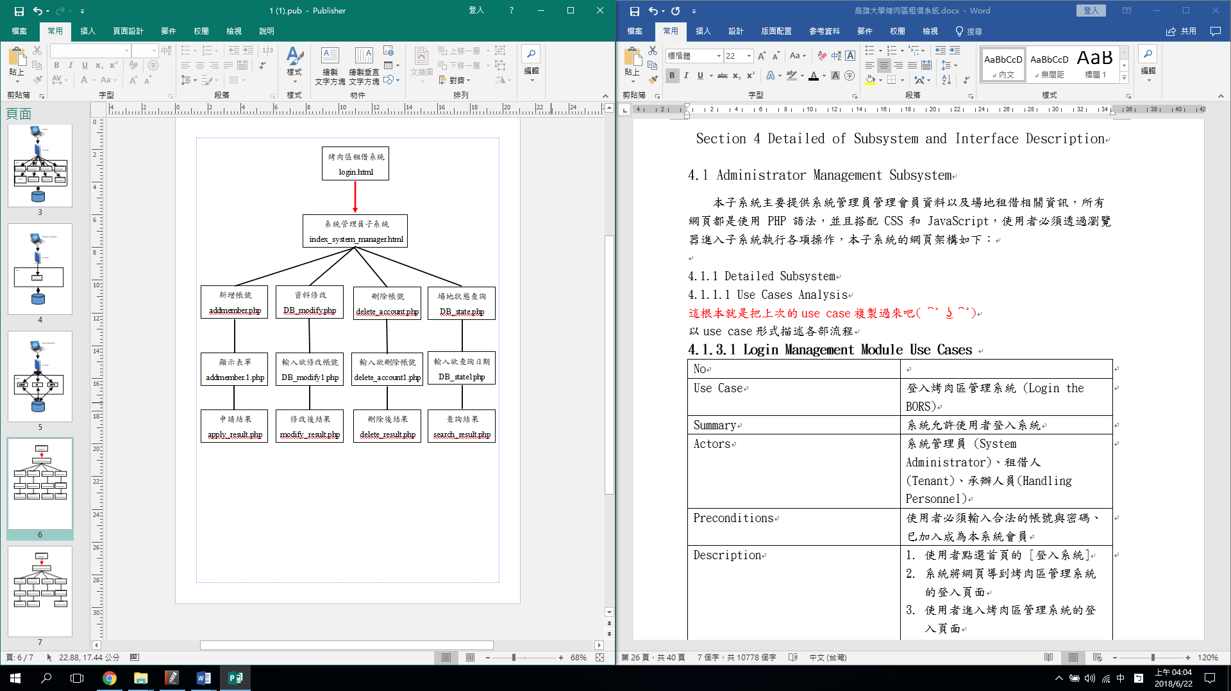

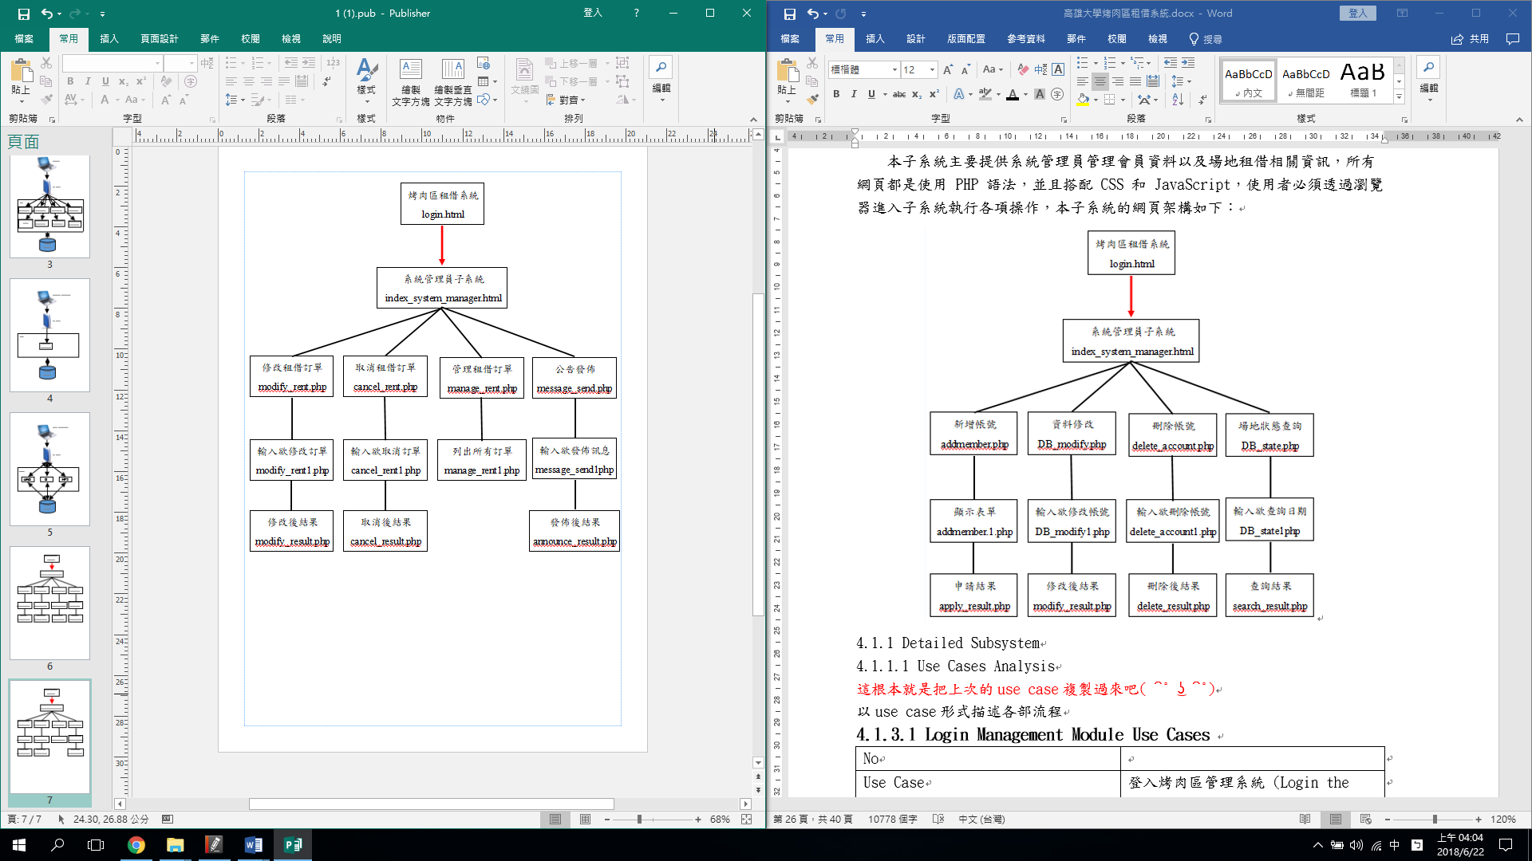

Figure 4.1 AMS子系統架構

4.1.1 Detailed Subsystem

我們使用 UML Diagram 和 Use case 來描述其中的細部設計。

4.1.1.1 Use Cases Analysis

在這小節中我們將以 Use case 來描述此子系統中，各個元件的使用流程和反應。

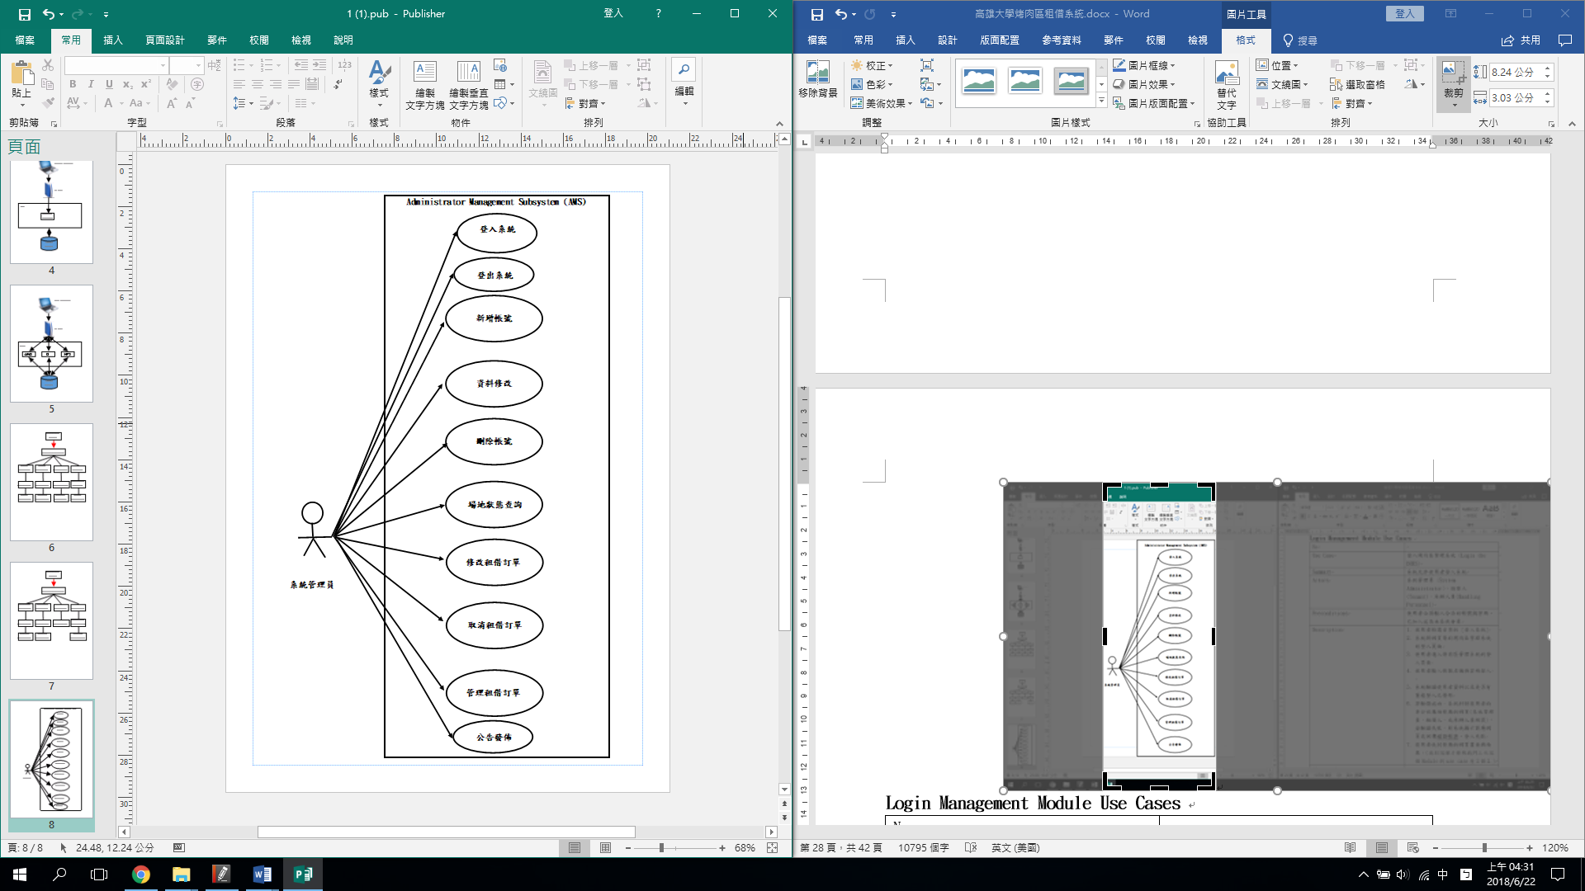

|  |  |
| --- | --- |
| No | UC001 |
| Use Case | 登入烤肉區管理系統 (Login the BORS) |
| Summary | 系統允許使用者登入系統 |
| Actors | 系統管理員 (System Administrator)、租借人 (Tenant)、承辦人員(Handling Personnel) |
| Preconditions | 使用者必須輸入合法的帳號與密碼、已加入成為本系統會員 |
| Description | 1. 使用者點選首頁的 [登入系統] 2. 系統將網頁導到烤肉區管理系統的登入頁面 3. 使用者進入烤肉區管理系統的登入頁面 4. 使用者輸入帳號名稱與密碼登入 5. 系統驗證使用者資料以及是否有重複登入之情形 6. 若驗證成功，系統針對使用者的身分回應相對應的網頁(系統管理員、租借人、或承辦人員網頁)。若驗證失敗，則系統顯示對應網頁或回傳錯誤帳密、登入失敗 7. 使用者收到對應的網頁畫面與結果。 |
| Alternative | 無 |
| Postconditions | 成功登入系統 |

|  |  |
| --- | --- |
| No | UC002 |
| Use Case | 登出烤肉區管理系統 (Logout the BORS) |
| Summary | 系統登出使用者 |
| Actors | 系統管理員 (System Administrator)、租借人 (Tenant)、承辦人員(Handling Personnel) |
| Preconditions | 使用者必須正確登入並正使用本系統中 |
| Description | 1. 使用者選擇 [登出] 選項。 2. 系統詢問使用者是否要登出本系統，如果點選[確定]，則登出使用者並回傳登出成功頁面，並返回到系統登入頁面;如果點選[取消]，則返回原本的系統頁面。 3. 使用者看到登出成功的頁面，並返回到系統登入頁面或繼續停留在系統頁面。 |
| Alternative | 無 |
| Postconditions | 成功登出系統 |

|  |  |
| --- | --- |
| No | UC003 |
| Use Case | 刪除帳號 (Delete account) |
| Summary | 系統刪除該帳號資料 |
| Actors | 系統管理員 (System Administrator) |
| Preconditions | 必須以系統管理者的身分登入至此系統，並且該帳號必須已經被建立 |
| Description | 1. 系統管理員點選首頁的[登入系統] 。 2. 系統將網頁導到烤肉區管理系統登入頁面。 3. 系統管理員進入烤肉區管理系統登入頁面。 4. 系統管理員輸入帳號和密碼 5. 系統驗證帳號密碼是否輸入正確，如果正確，則將網頁導到系統管理員頁面，如果錯誤，則提示帳號或密碼輸入錯誤，並返回烤肉區管理系統登入頁面。 6. 系統管理員進入系統管理員頁面 7. 系統管理員選擇[列出所有帳號] 8. 系統回傳所有已知的使用者帳號至顯示頁面。 9. 系統管理員看到所有已知使用者的帳號列表。 10. 系統管理員從中勾選欲刪除之帳號。 11. 系統管理員點下[刪除]按鈕，並且像系統送出刪除請求。 12. 系統再次詢問是否刪除該使用者，如果點選[確定]，則刪除該使用者，並且回傳刪除成功或刪除失敗訊息，如果點選[取消]，則系統不做任何的變動，並且返回列出所有帳號的頁面。 13. 系統管理員收到刪除成功、失敗或取消的訊息結果，並且返回到帳號列表頁面繼續進行刪除帳號動作。 |
| Alternative | 輸入的帳號如果不存在資料庫的會員表格中，則會即時顯示無此會員提醒管理員 |
| Postconditions | 刪除資料庫中已存在的帳號資料 |

|  |  |
| --- | --- |
| No | UC004 |
| Use Case | 編輯帳號 (Edit account) |
| Summary | 修改對應帳號資料 |
| Actors | 系統管理員 (System Administrator) |
| Preconditions | 必須以系統管理員的身分登入至此系統，該帳號必須已經被建立，且有帳號的資料(例如身分類別)欲修改 |
| Description | 1. 系統管理員點選首頁的[登入系統] 。 2. 系統將網頁導到烤肉區管理系統登入頁面。 3. 系統管理員進入烤肉區管理系統登入頁面。 4. 系統管理員輸入帳號和密碼。 5. 系統驗證帳號密碼是否輸入正確，如果正確，則將網頁導到系統管理員頁面，如果錯誤，則提示帳號或密碼輸入錯誤，並返回烤肉區管理系統登入頁面。 6. 系統管理員進入系統管理員頁面。 7. 系統管理員選擇[列出所有帳號]。 8. 系統回傳所有已知的使用者帳號至顯示頁面。 9. 系統管理員看到所有已知使用者的帳號列表。 10. 系統管理員勾選欲編輯之帳號。 11. 系統管理員按下[編輯]，並且像系統送出編輯請求。 12. 系統回傳現有資料至編輯頁面。 13. 系統管理員接收到該帳戶之資料。 14. 系統管理員開始編輯個人資料。 15. 編輯完畢後，系統管理員按下[儲存]，並且送出編輯結果。 16. 系統更新該帳號資料並回傳更新結果(成功或失敗)。 17. 系統管理員收到修改成功與否的提示。 |
| Alternative | 輸入的帳號如果不存在資料庫的會員表格中，則會即時顯示無此會員提醒管理員 |
| Postconditions | 調整各帳號之個人資料 |

|  |  |
| --- | --- |
| No | UC005 |
| Use Case | 創建帳號 (Create account) |
| Summary | 系統增加一個帳號 |
| Actors | 系統管理員 (System Administrator) |
| Preconditions | 必須以系統管理者的身分登入至此系統，且想要新增帳號 |
| 1. Description | 1. 系統管理員點選首頁的[登入系統]。 2. 系統將網頁導到烤肉區管理系統登入頁面。 3. 系統管理員進入烤肉區管理系統登入頁面。 4. 系統管理員輸入帳號和密碼。 5. 系統驗證帳號密碼是否輸入正確，如果正確，則將網頁導到系統管理員頁面，如果錯誤，則提示帳號或密碼輸入錯誤，並返回烤肉區管理系統登入頁面。 6. 系統管理員進入系統管理員頁面。 7. 系統管理員選擇[新增帳號]。 8. 系統將網頁導到填寫資料頁面。 9. 系統回傳需填寫的資料內容。 10. 系統管理員收到表格填寫頁面。 11. 系統管理員進行填寫資料動作。 12. 系統管理員填寫完畢後，按下[送出]，並且將所填寫的資料傳送到系統。 13. 系統將此筆資料新增至資料庫並回傳結果(成功或失敗)。 14. 系統管理員收到畫面顯示新增成功或失敗。 |
| Alternative | 無 |
| Postconditions | 創建新帳號 |

|  |  |
| --- | --- |
| No | UC006 |
| Use Case | 顯示系統狀態 (Show system state) |
| Summary | 確認系統正常運作 |
| Actors | 系統管理員 (System Administrator) |
| Preconditions | 必須以系統管理員的身分登入至此系統，並且欲察看各系統狀態 |
| Description | 1. 系統管理員點選首頁的[登入系統]。 2. 系統將網頁導到烤肉區管理系統登入頁面。 3. 系統管理員進入烤肉區管理系統登入頁面。 4. 系統管理員輸入帳號和密碼。 5. 系統驗證帳號密碼是否輸入正確，如果正確，則將網頁導到系統管理員頁面，如果錯誤，則提示帳號或密碼輸入錯誤，並返回烤肉區管理系統登入頁面。 6. 系統管理員進入系統管理員頁面。 7. 系統管理員點選[顯示系統狀態]。 8. 系統將網頁導到系統狀態頁面。 9. 系統回傳系統連線數、資料庫數據數量等資料。 10. 系統管理員接收到系統狀態頁面，並進行查看的動作。 |
| Alternative | 無 |
| Postconditions | 可即時查看系統目前狀態 |

|  |  |
| --- | --- |
| No | UC007 |
| Use Case | 安全系統維護 (Security system maintain) |
| Summary | 提高系統的安全等級 |
| Actors | 系統管理員 (System Administrator) |
| Preconditions | 必須以系統管理者的身分登入至此系統，且欲做系統維護 |
| Description | 1. 系統管理員點選首頁的[登入系統]。 2. 系統將網頁導到烤肉區管理系統登入頁面。 3. 系統管理員進入烤肉區管理系統登入頁面。 4. 系統管理員輸入帳號和密碼。 5. 系統驗證帳號密碼是否輸入正確，將網頁導到系統管理員頁面。 6. 系統管理員進入系統管理員頁面。 7. 系統管理員選擇[系統維護]。 8. 系統將網頁導到系統維護頁面。 9. 系統回傳可用的更新資訊以及各系統組件的詳細資訊。 10. 系統管理員接收到系統維護頁面。 11. 系統管理員進行查看與維護的動作，假如有更新存在，則可按下[更新]。 12. 系統開始更新軟體版本，並將更新結果回傳回去。 13. 系統管理員接受到顯示更新成功或失敗。 |
| Alternative | 5a.如果錯誤，則提示帳號或密碼輸入錯誤，並返回烤肉區管理系統登入頁面 |
| Postconditions | 更新與強化系統安全 |

|  |  |
| --- | --- |
| No | UC008 |
| Use Case | 網頁版面修改 (Modify webpage) |
| Summary | 調整整個網頁的字樣、格式 |
| Actors | 系統管理員 (System Administrator) |
| Preconditions | 必須以系統管理者的身分登入至此系統、有些文字太多餘或隔是不恰當 |
| Description | 1. 系統管理員點選首頁的[登入系統]。 2. 系統將網頁導到烤肉區管理系統登入頁面。 3. 系統管理員進入烤肉區管理系統登入頁面。 4. 系統管理員輸入帳號和密碼。 5. 系統驗證帳號密碼是否輸入正確，如果正確，則將網頁導到系統管理員頁面，如果錯誤，則提示帳號或密碼輸入錯誤，並返回烤肉區管理系統登入頁面。 6. 系統管理員進入系統管理員頁面。 7. 系統管理員選擇[版面校正]。 8. 系統將網頁導到版面校正頁面。 9. 系統回傳編輯頁面。 10. 系統管理員接收到編輯頁面。 11. 系統管理員開始修改部分版面(如首頁抬頭)。 12. 系統管理員按下[儲存]，並將編輯結果傳給系統。 13. 系統儲存編輯並回傳結果。 14. 系統管理員接收到修改成功與否資訊。 |
| Alternative | 無 |
| Postconditions | 調整網頁版面 |

|  |  |
| --- | --- |
| No | UC009 |
| Use Case | 備份資料 (Backup data) |
| Summary | 把資料存至外部硬碟作為備份 |
| Actors | 系統管理員 (System Administrator) |
| Preconditions | 必須以系統管理者的身分登入至此系統、額外準備一顆存放備份資料的硬碟 |
| Description | 1. 系統管理員點選首頁的[登入系統]。 2. 系統將網頁導到烤肉區管理系統登入頁面。 3. 系統管理員進入烤肉區管理系統登入頁面。 4. 系統管理員輸入帳號和密碼。 5. 系統驗證帳號密碼是否輸入正確，如果正確，則將網頁導到系統管理員頁面，如果錯誤，則提示帳號或密碼輸入錯誤，並返回烤肉區管理系統登入頁面。 6. 系統管理員進入系統管理員頁面。 7. 系統管理員選擇[資料備份]。 8. 系統將網頁導到資料備份頁面。   系統回應備份資料，列出所有資料庫的資料，並依類別下去做分類   1. 系統把資料打包。 2. 系統管理員接收到資料備份頁面。 3. 系統管理員選擇欲備份的資料。 4. 系統管理員輸入儲存路徑。 5. 系統管理員按下[確認]，並將欲備份資料傳到系統。 6. 系統將資料儲存至指定位置，並回傳備份後的結果。 7. 系統管理者收到備份資料成功或失敗的訊息。 |
| Alternative | 無 |
| Postconditions | 把資料整批複製下來 |

|  |  |
| --- | --- |
| No | UC010 |
| Use Case | 資料庫查詢 |
| Summary | 調閱資料庫紀錄 |
| Actors | 系統管理員 (System Administrator) |
| Preconditions | 必須以系統管理者的身分登入至此系統、想尋找特定紀錄或資料 |
| Description | 1. 系統管理員點選首頁的[登入系統]。 2. 系統將網頁導到烤肉區管理系統登入頁面。 3. 系統管理員進入烤肉區管理系統登入頁面。 4. 系統管理員輸入帳號和密碼。 5. 系統驗證帳號密碼是否輸入正確，如果正確，則將網頁導到系統管理員頁面，如果錯誤，則提示帳號或密碼輸入錯誤，並返回烤肉區管理系統登入頁面。 6. 系統管理員進入系統管理員頁面。 7. 系統管理員選擇[資料庫查詢]。 8. 系統將網頁導到資料庫查詢頁面。 9. 系統回傳資料庫查詢頁面。 10. 系統管理員接收到資料庫查詢頁面。 11. 系統管理員在查詢欄位輸入關鍵字(如7/25)。 12. 系統管理員按下[搜尋]，並將關鍵字傳給系統。 13. 系統開始進行查詢，並將查詢結果回傳回去。 14. 系統管理員接收到搜尋結果。 |
| Alternative | 輸入的資料如果不存在資料庫，則會即時顯示無此筆資料提醒管理員 |
| Postconditions | 顯示所需的資料庫資料 |

|  |  |
| --- | --- |
| No | UC011 |
| Use Case | 修改烤肉區租借資料 (Edit BBQ information) |
| Summary | 修改烤肉區相關的租借資料 |
| Actors | 系統管理員 (System Administrator) |
| Preconditions | 必須以系統管理者的身分登入至此系統、有租借資料要修 |
| Description | 1. 系統管理員點選首頁的[登入系統]。 2. 系統將網頁導到烤肉區管理系統登入頁面。 3. 系統管理員進入烤肉區管理系統登入頁面。 4. 系統管理員輸入帳號和密碼。 5. 系統驗證帳號密碼是否輸入正確，如果正確，則將網頁導到系統管理員頁面，如果錯誤，則提示帳號或密碼輸入錯誤，並返回烤肉區管理系統登入頁面。 6. 系統管理員進入系統管理員頁面。 7. 系統管理員選擇[修改烤肉區資料]。 8. 系統將網頁導到修改烤肉區資料頁面。 9. 系統回傳修改烤肉區資料頁面。 10. 系統管理員接收到修改烤肉區資料頁面。 11. 系統管理員在要編輯的烤肉區資料按下[編輯]。 12. 系統回傳對應的烤肉區資料編輯頁面。 13. 系統管理員開始修改資料，並按下[送出]。 14. 系統更新記錄並回傳修改結果。 15. 系統管理員看到修改成功或失敗的訊息。 |
| Alternative | 輸入的資料如果不存在資料庫，則會即時顯示無此筆資料提醒管理員 |
| Postconditions | 能修改部分租借紀錄 |

|  |  |
| --- | --- |
| No | UC012 |
| Use Case | 編修公佈欄訊息 (Edit announcement) |
| Summary | 公佈欄訊息編修與調整 |
| Actors | 系統管理員 (System Administrator) |
| Preconditions | 必須以系統管理者的身分登入至此系統、欲編輯公佈欄訊息 |
| Description | 1. 系統管理員點選首頁的[登入系統] 2. 系統將網頁導到烤肉區管理系統登入頁面。 3. 系統管理員進入烤肉區管理系統登入頁面。 4. 系統管理員輸入帳號和密碼。 5. 系統驗證帳號密碼是否輸入正確，如果正確，則將網頁導到系統管理員頁面，如果錯誤，則提示帳號或密碼輸入錯誤，並返回烤肉區管理系統登入頁面。 6. 系統管理員進入系統管理員頁面。 7. 系統管理員選擇[管理公佈欄]。 8. 系統將網頁導到管理公佈欄頁面。 9. 系統回傳管理公佈欄頁面。 10. 系統管理員接收到管理公佈欄頁面。 11. 系統管理員在要編輯的日期選擇[編輯]。 12. 系統回傳對應的編輯頁面。 13. 系統管理員開始編輯資料並按下[送出]。 14. 系統更新記錄並回傳編輯結果。 15. 系統管理員看到修改成功或失敗的訊息 |
| Alternative | 輸入的資料如果不存在資料庫，則會即時顯示無此筆資料提醒管理員 |
| Postconditions | 修改、刪除公佈欄訊息 |

|  |  |
| --- | --- |
| No | UC013 |
| Use Case | 發佈公佈欄訊息 (Announce message) |
| Summary | 隨時更新最新消息 |
| Actors | 系統管理員 (System Administrator) |
| Preconditions | 必須以系統管理者的身分登入至此系統、有訊息要發布 |
| Description | 1. 系統管理員點選首頁的[登入系統]。 2. 系統將網頁導到烤肉區管理系統登入頁面。 3. 系統管理員進入烤肉區管理系統登入頁面。 4. 系統管理員輸入帳號和密碼。 5. 系統驗證帳號密碼是否輸入正確，如果正確，則將網頁導到系統管理員頁面，如果錯誤，則提示帳號或密碼輸入錯誤，並返回烤肉區管理系統登入頁面。 6. 系統管理員進入系統管理員頁面。 7. 系統管理員選擇[管理公佈欄]。 8. 系統將網頁導到管理公佈欄頁面。 9. 系統回傳管理公佈欄頁面。 10. 系統管理員接收到管理公佈欄頁。 11. 系統管理員選擇[新增]。 12. 系統回傳編輯頁面。 13. 系統管理員填寫資料並按下[送出]。 14. 系統將此新訊息新增至公佈欄的最前端並回傳新增結果。 15. 系統管理員看到新增成功或失敗的訊息。 |
| Alternative | 無 |
| Postconditions | 發布新消息到公佈欄 |

4.1.1.2 User Interfaces Analysis

1. 烤肉區租借系統首頁

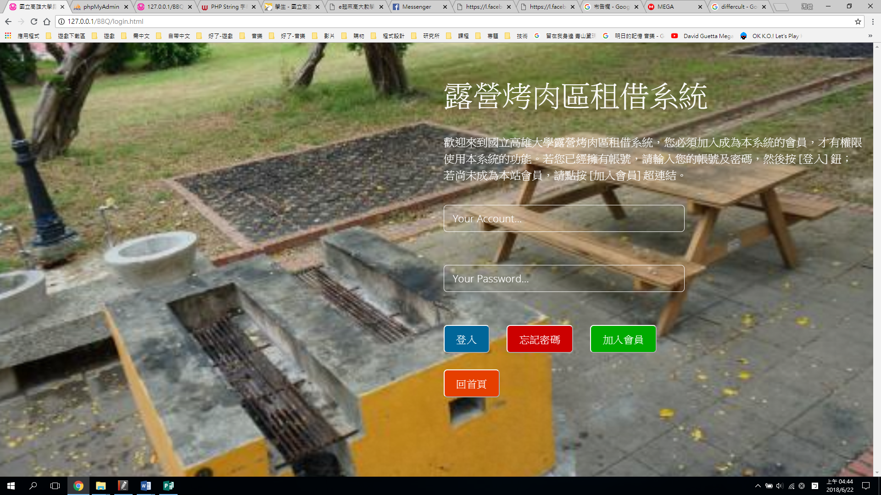

本網頁提供使用者進行登入系統的動作，並且系統會根據其所登入的使用者身分只會顯示符合權限的操作選項。

1. 系統管理員子系統頁面

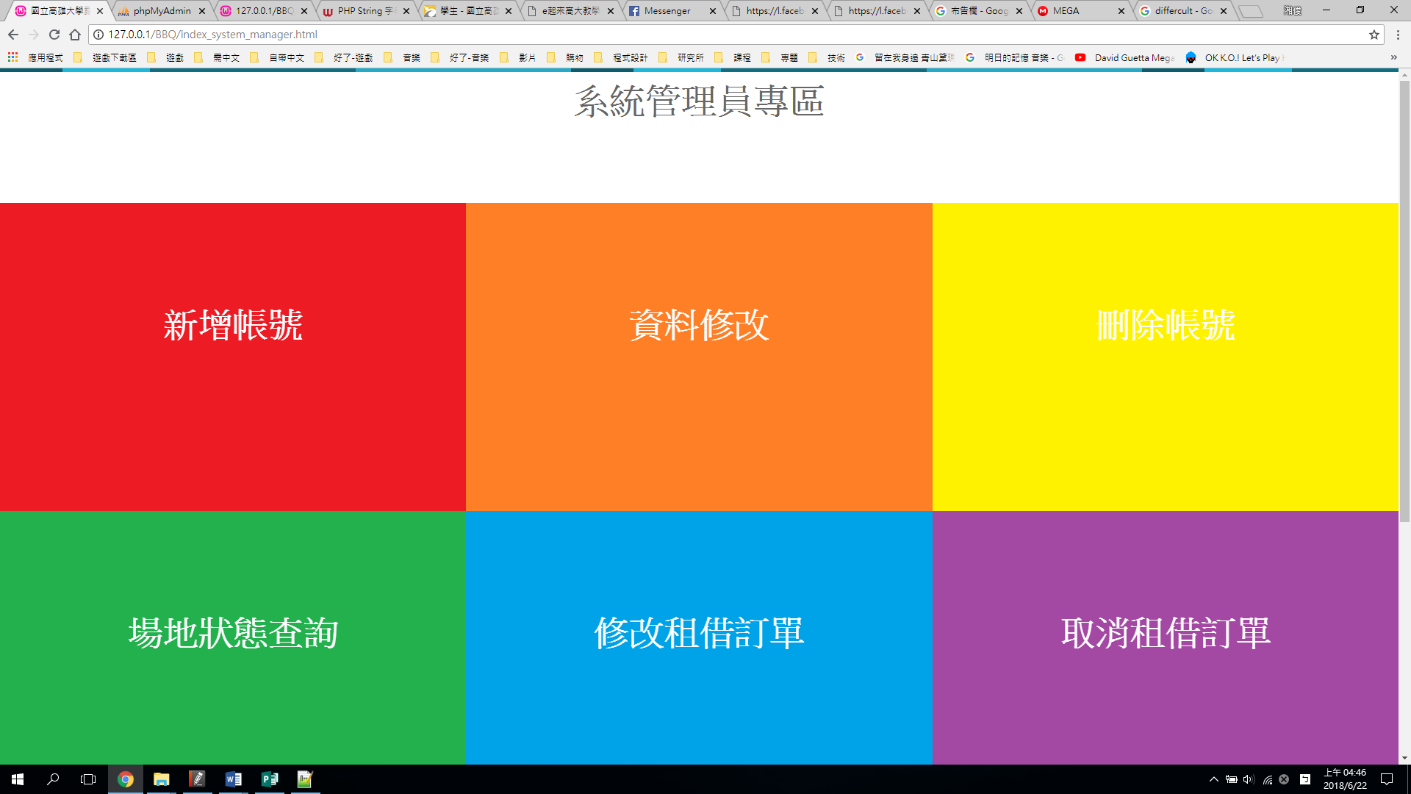

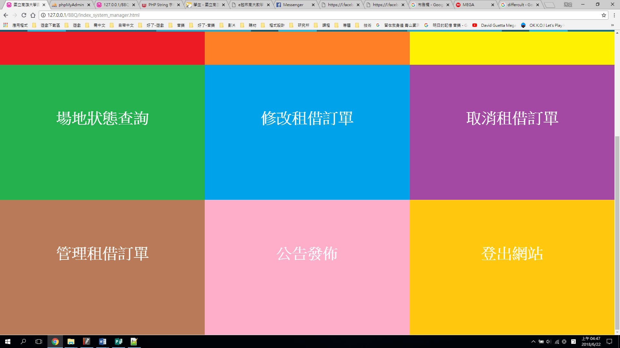

本網頁提供系統管理員進行相關的系統操作

(3)新增會員

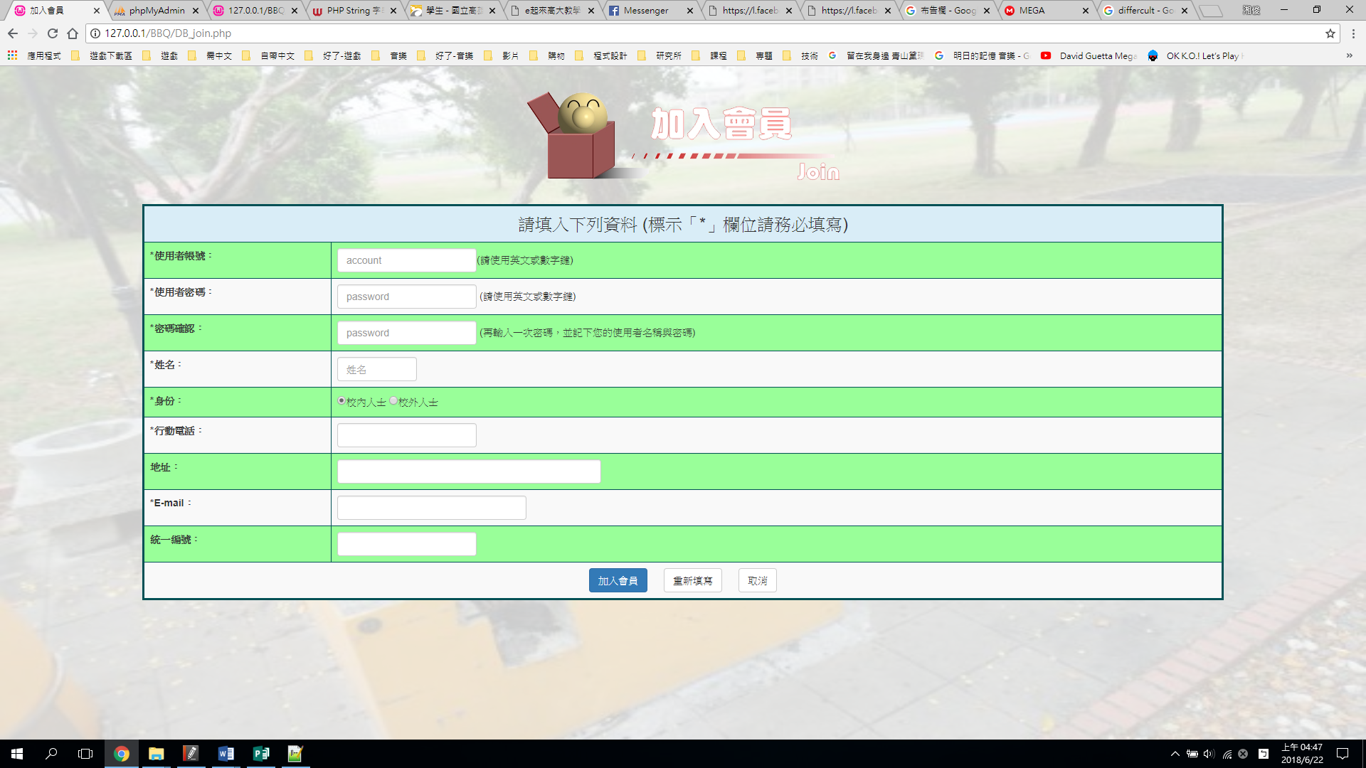

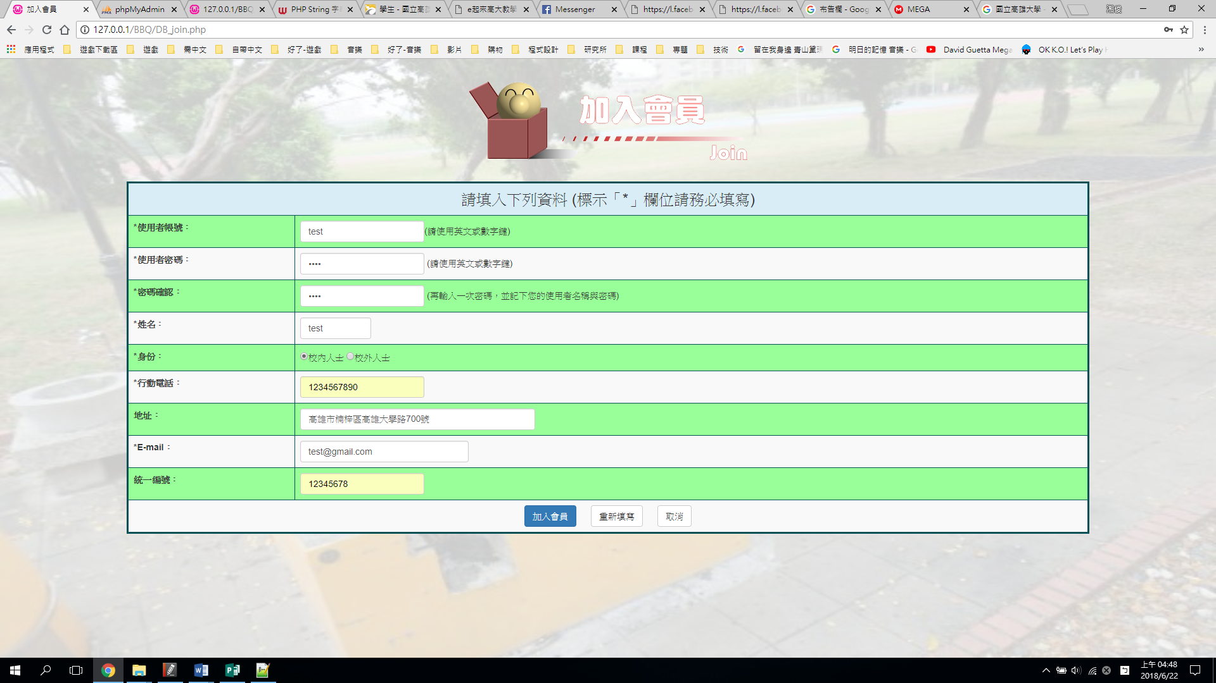

本網頁提供系統管理員進行新增會員的動作

(4)新增結果顯示

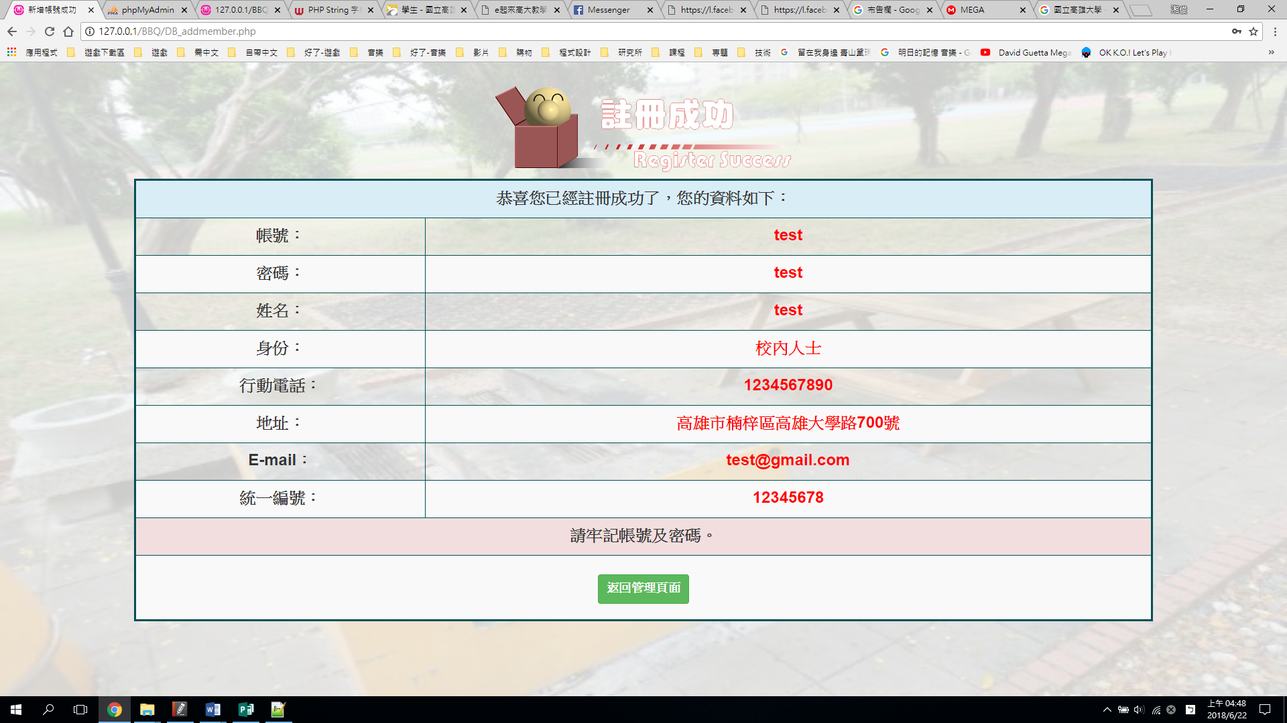

本網頁提供新增後的結果

(5)修改會員資料

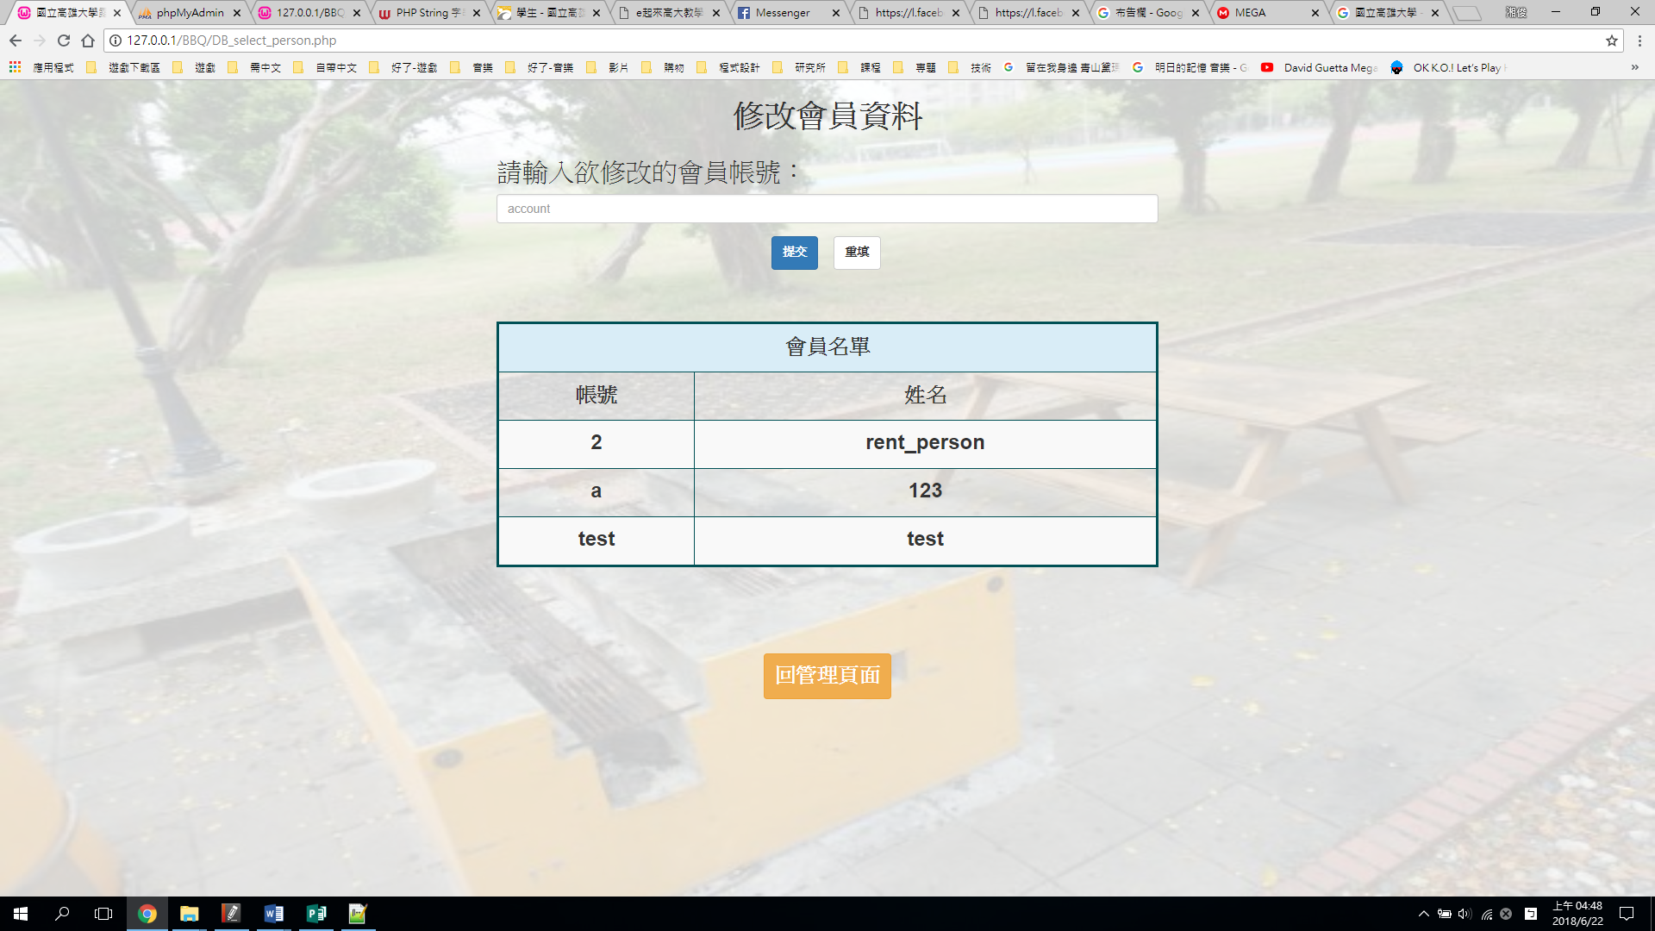

本網頁提供系統管理員進行修改會員資料動作

(6)修改欲修改的內容

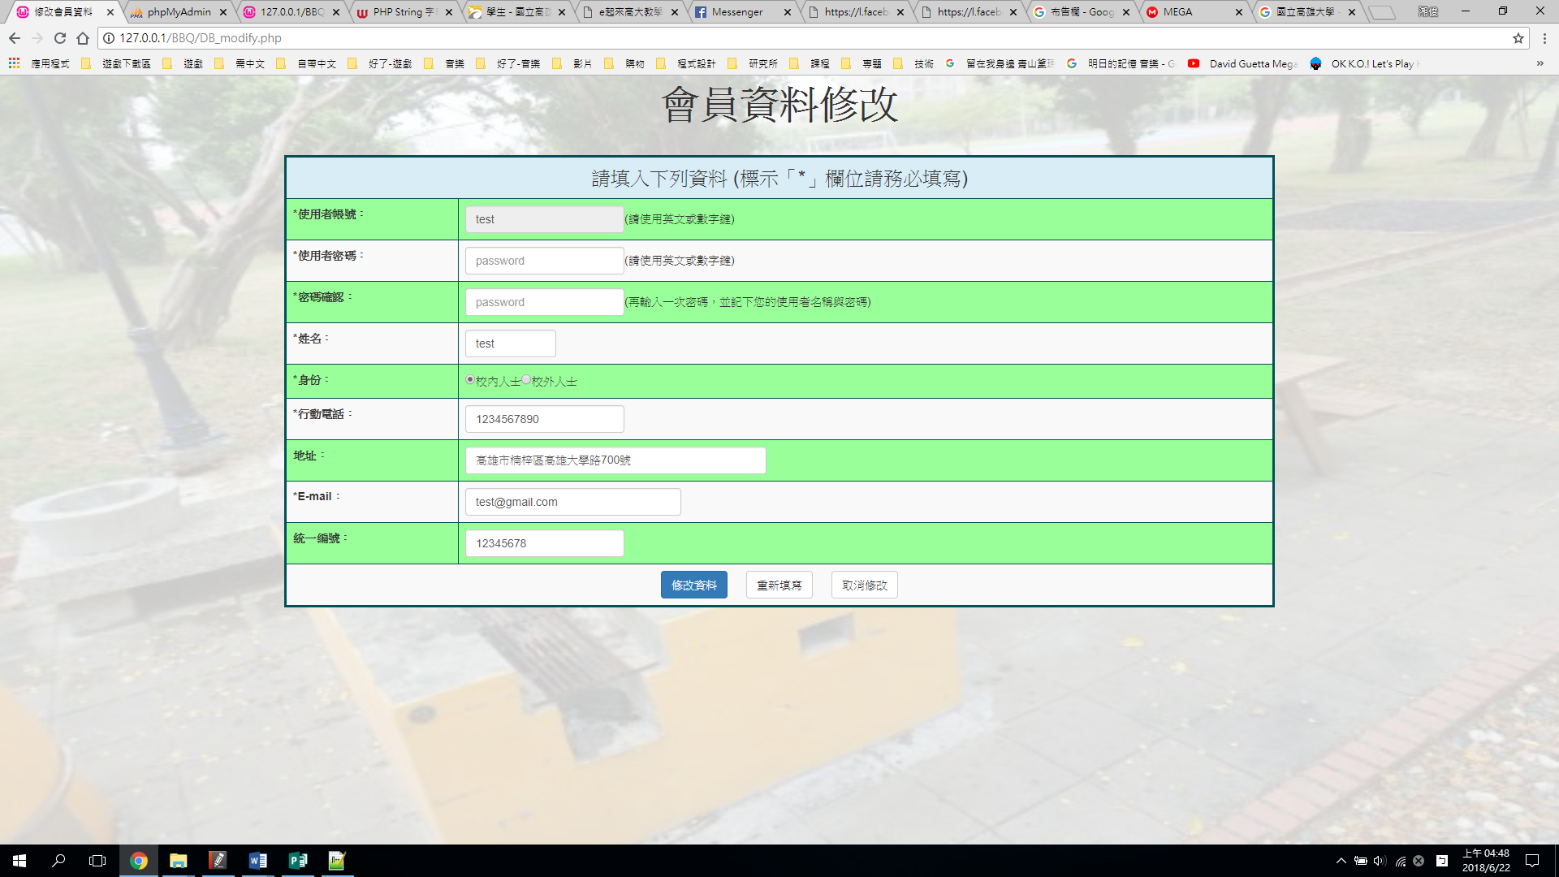

本網頁提供系統管理員修改欲修改的表單內容

(7)顯示修改後結果

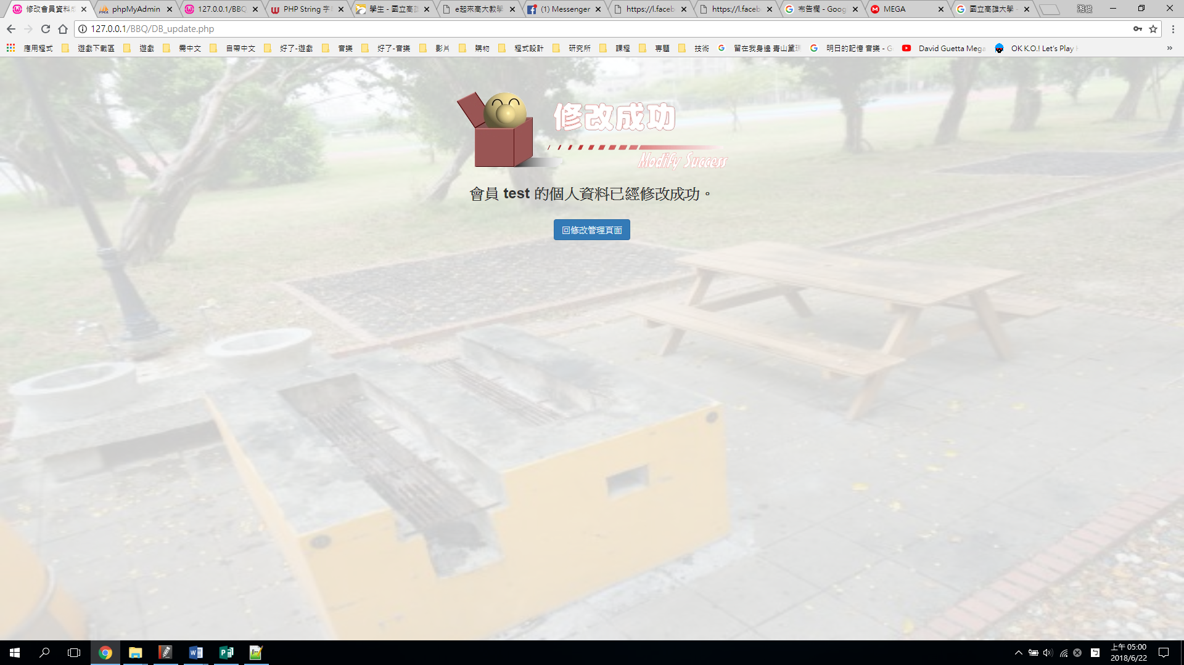

本網頁提供修改過後的結果

(8)刪除會員資料 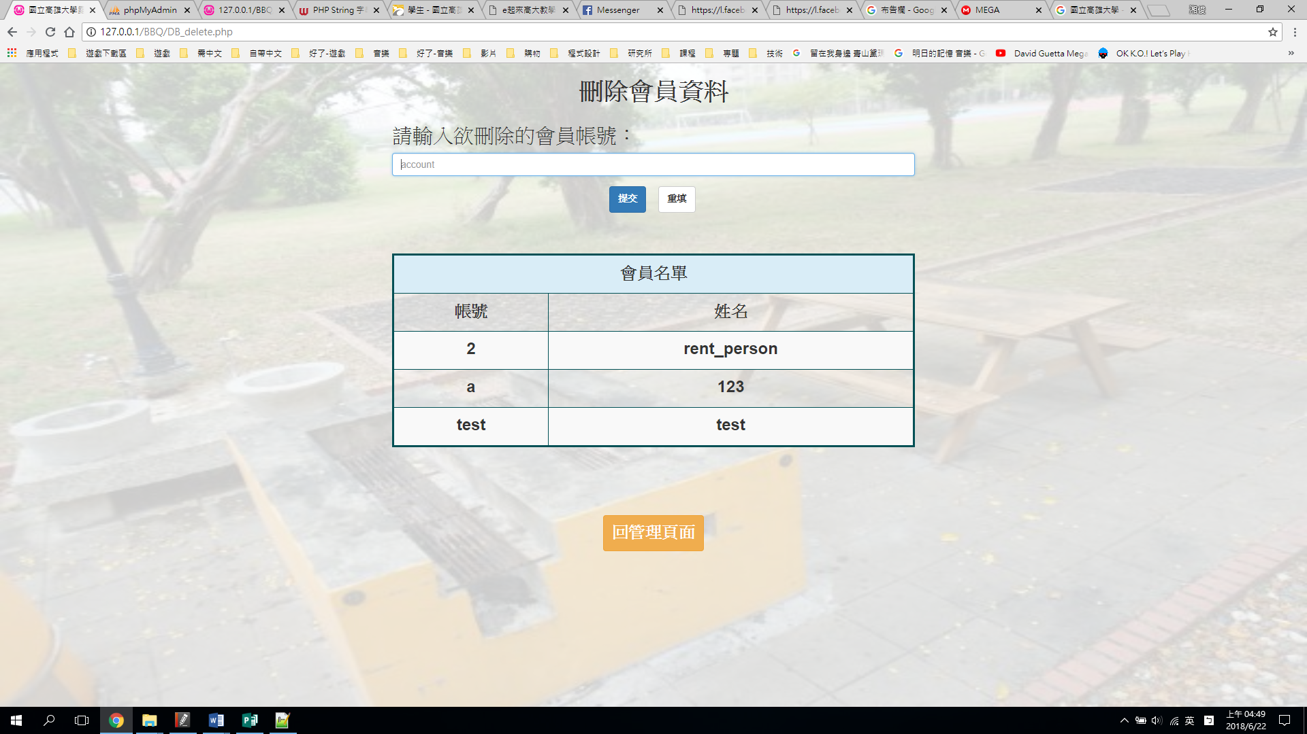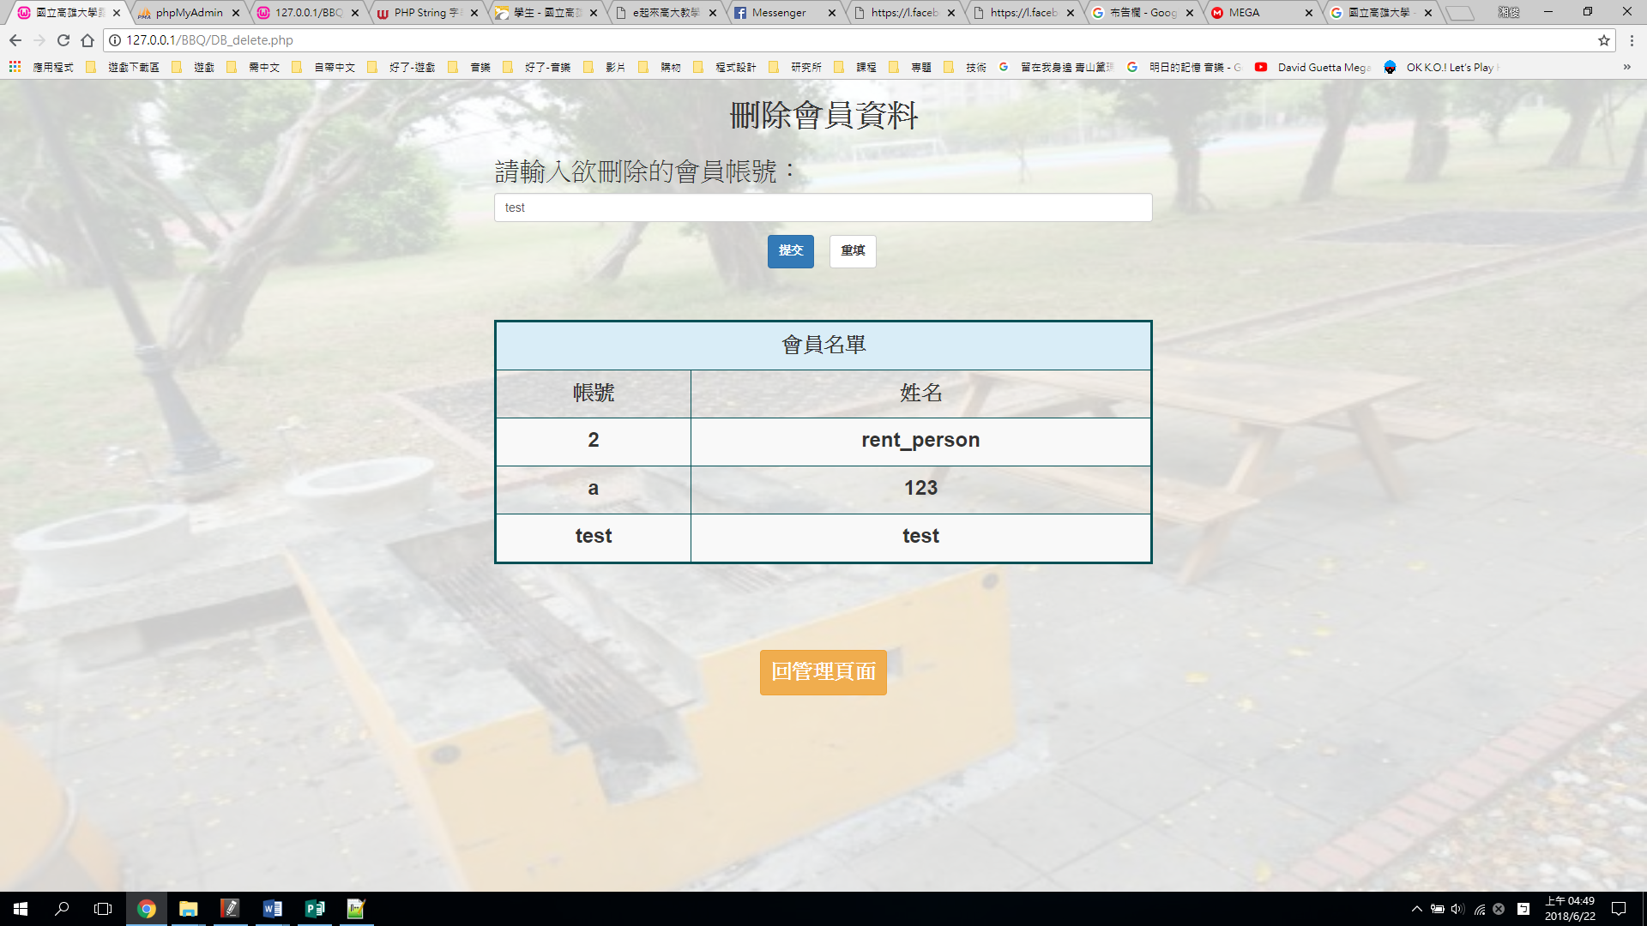

本網頁提供系統管理員進行刪除會員資料操作

(9)確認刪除 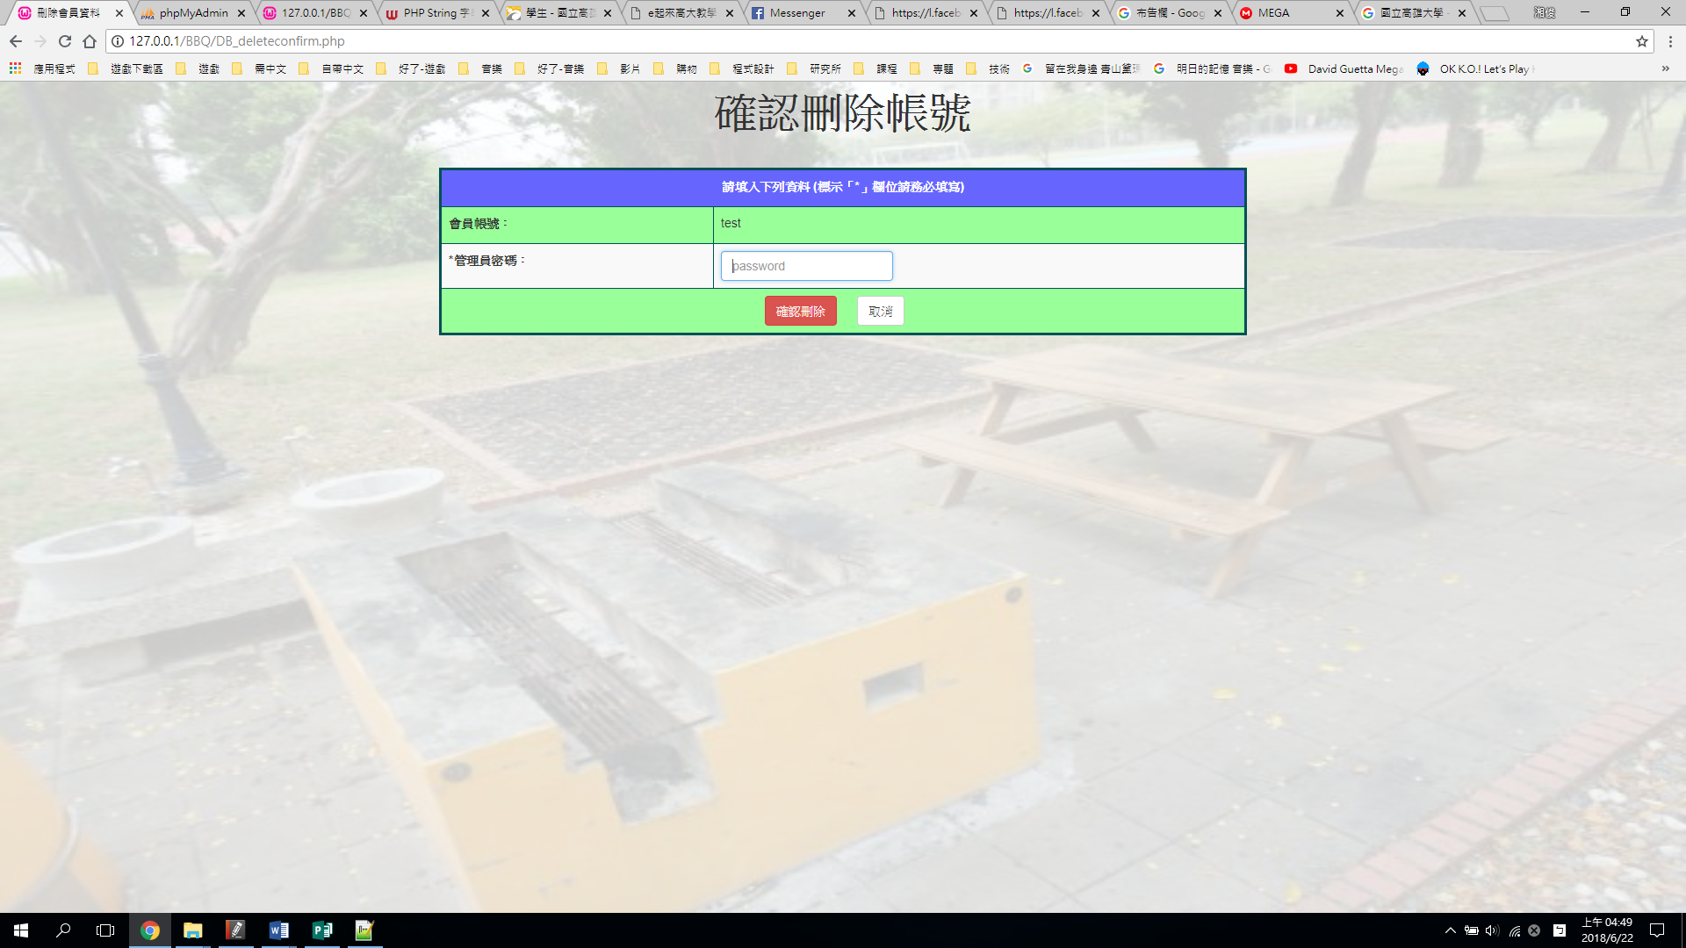 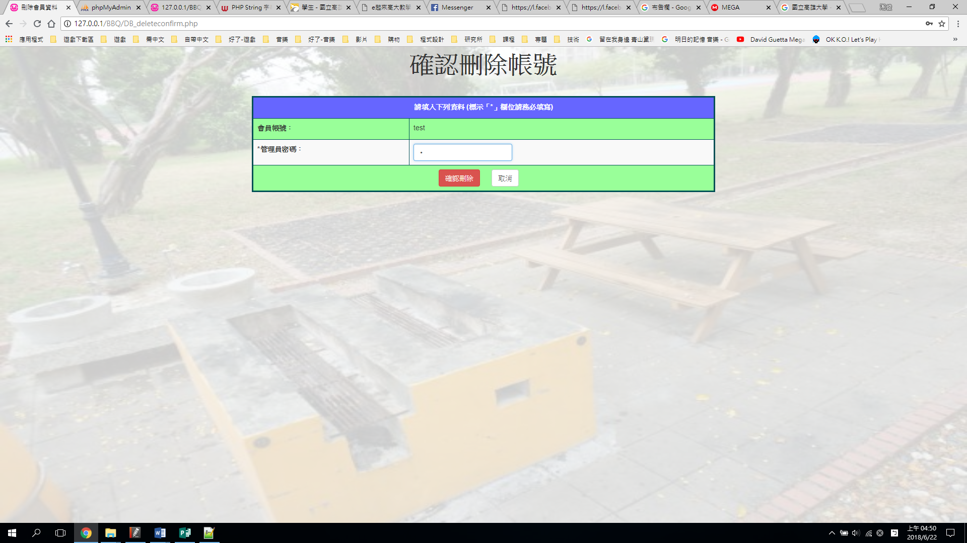

本網頁提供二度確認是否要刪除此會員資料

(10)顯示刪除結果

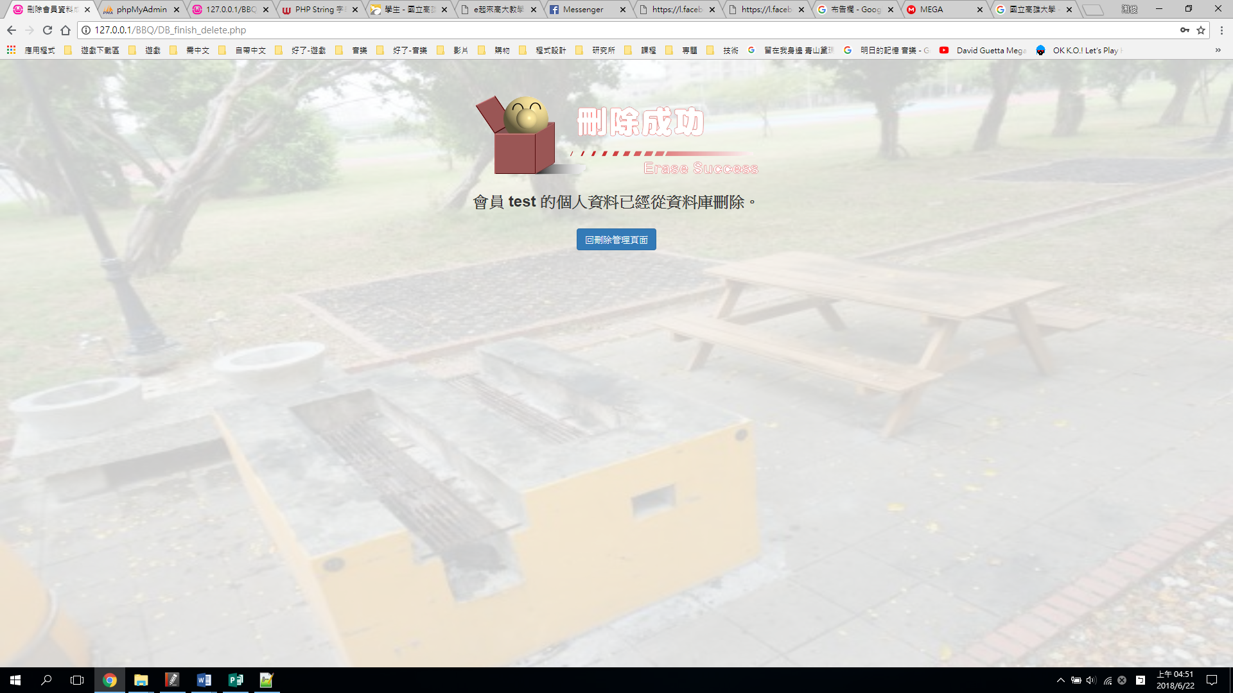

本網頁提供會員資料刪除後的結果

(11)場地狀態查詢

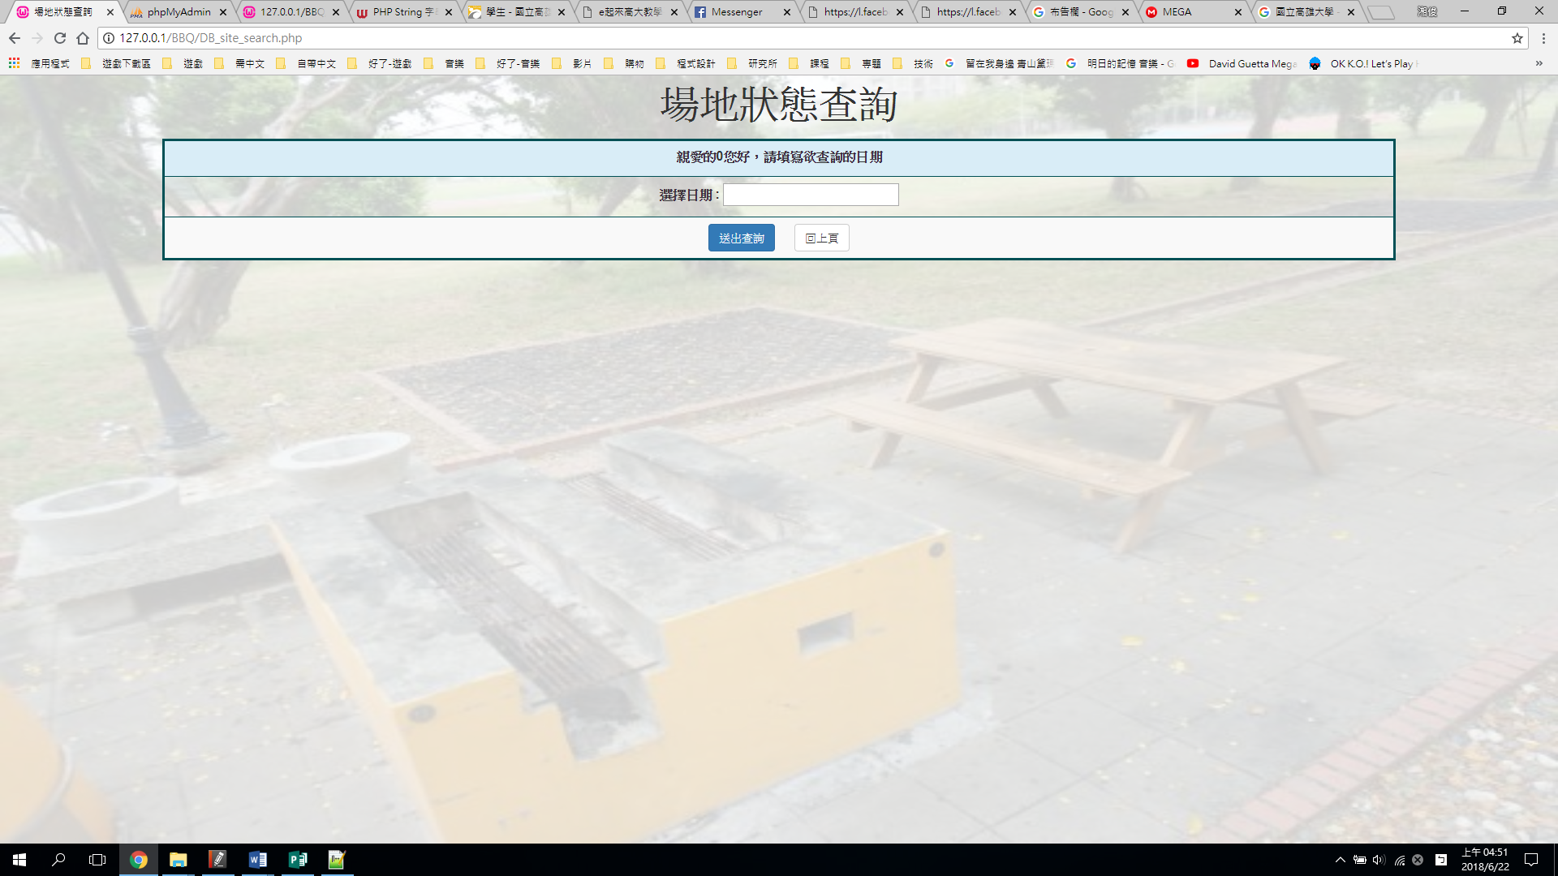 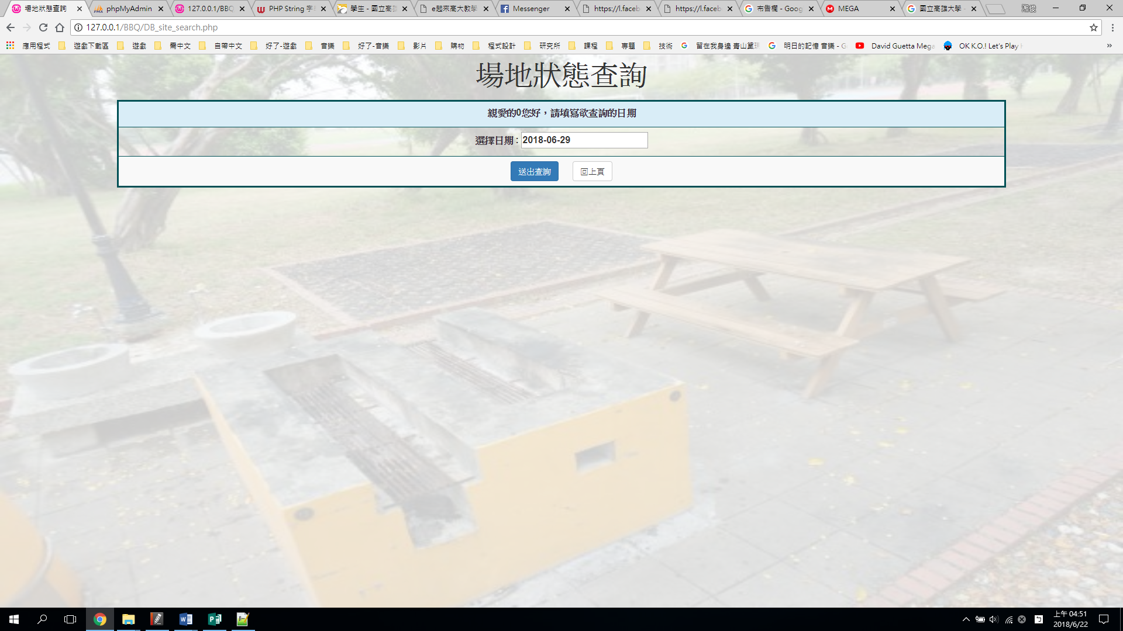

本網頁提供查詢某日是否還有哪些場地可以進行租借動作

(12)顯示查詢結果 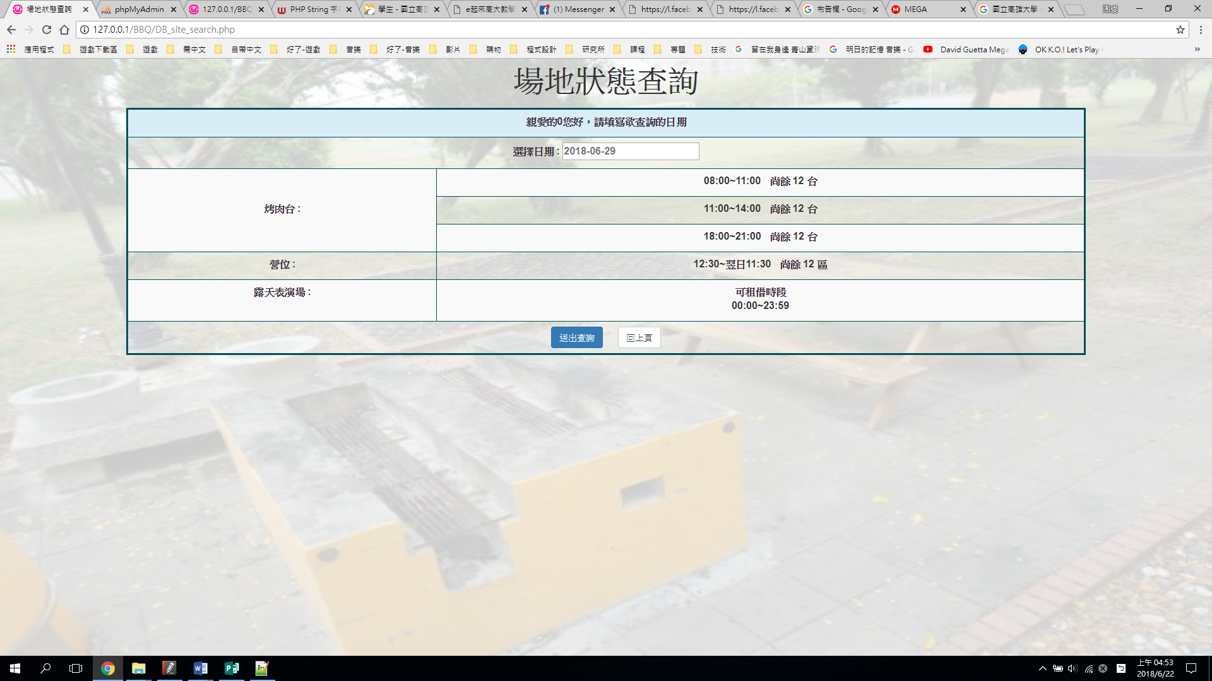

本網頁提供顯示查詢後的結果

(13)修改租借訂單

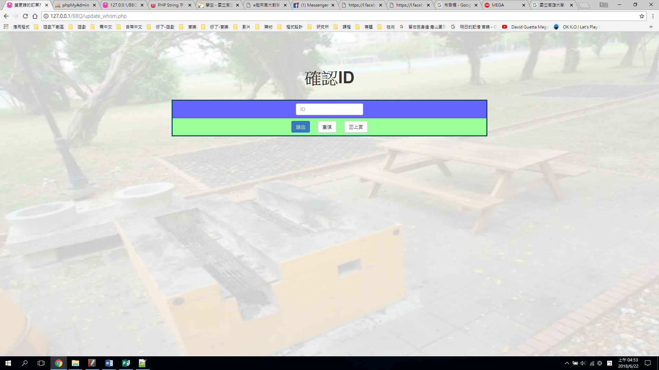 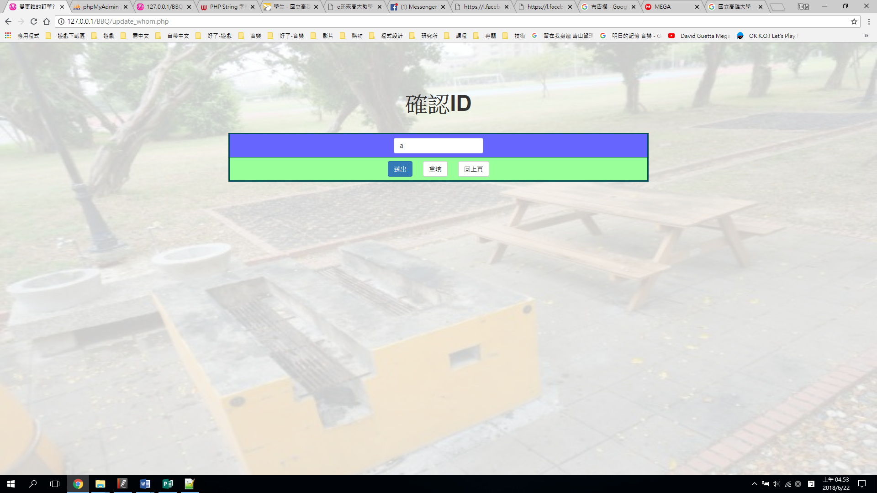

本網頁提供會員訂單修改

(14)顯示所有可修改訂單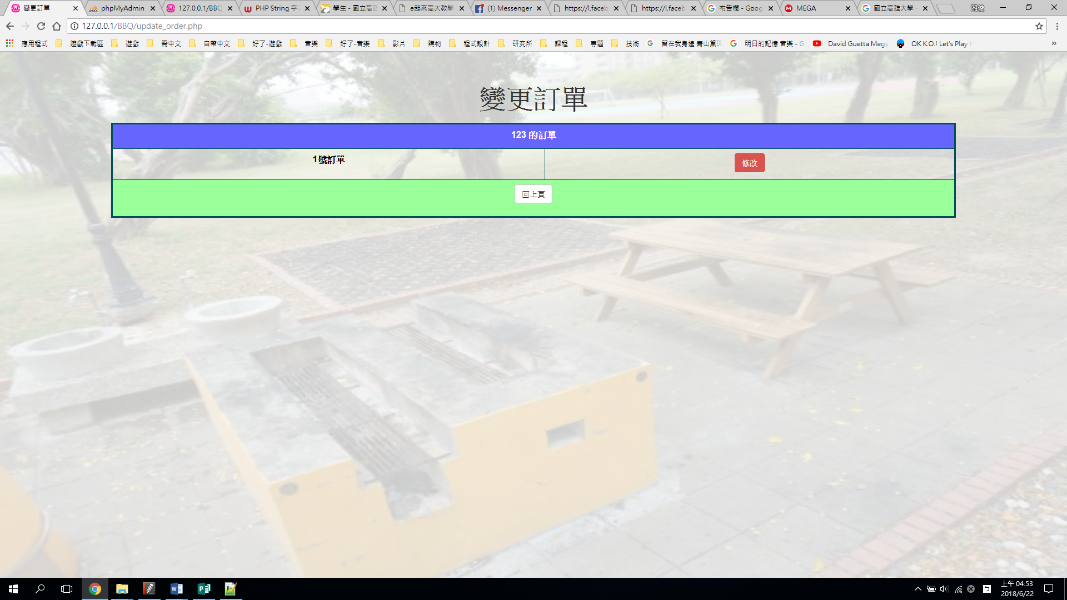

本網頁提供顯示所有可以修改的訂單

(15)顯示修改內容

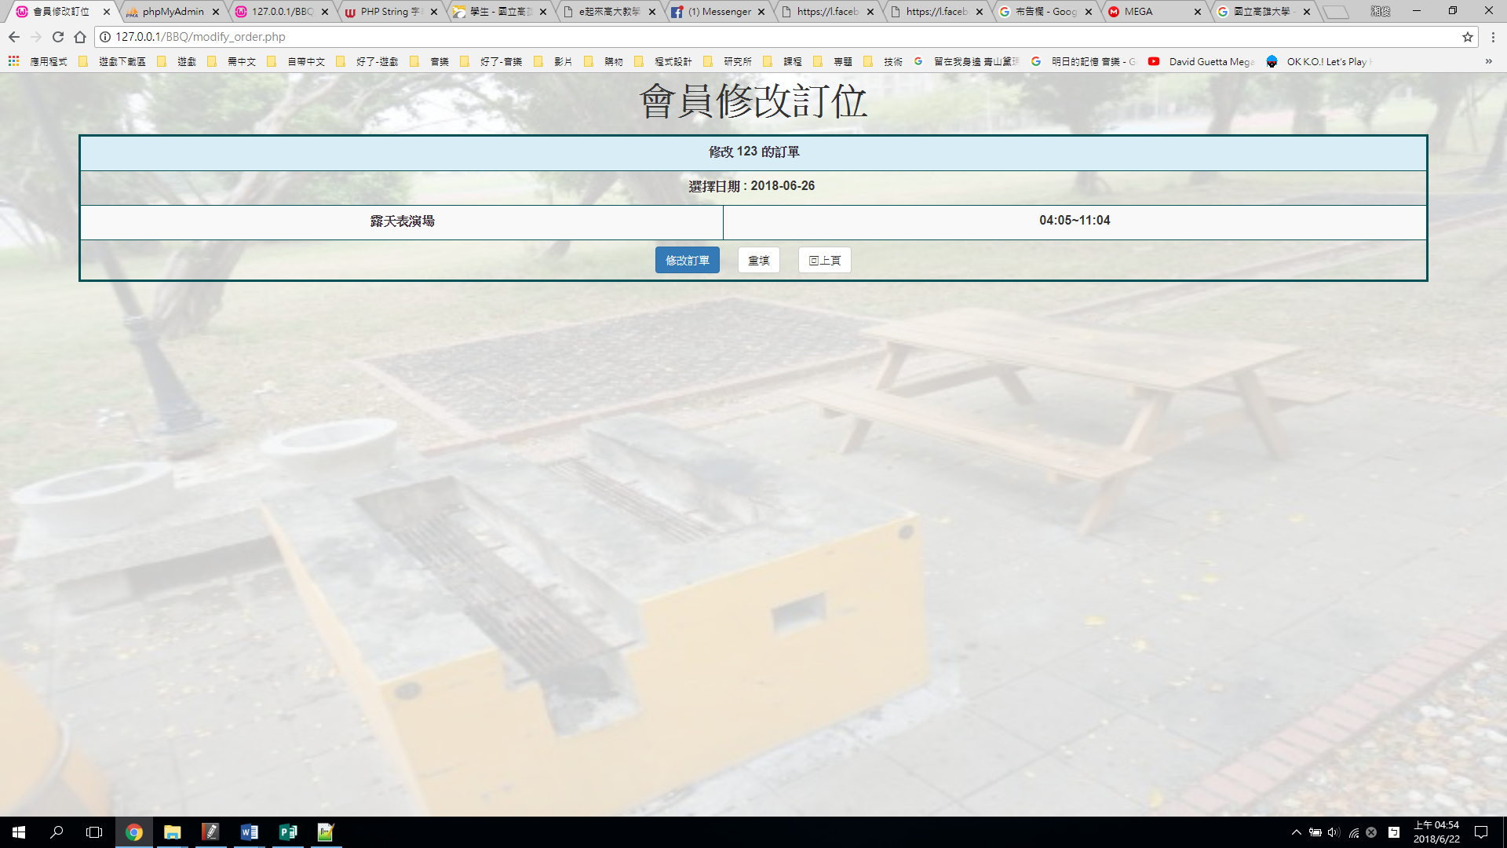

本網頁提供可修改內容

(16)顯示修改結果

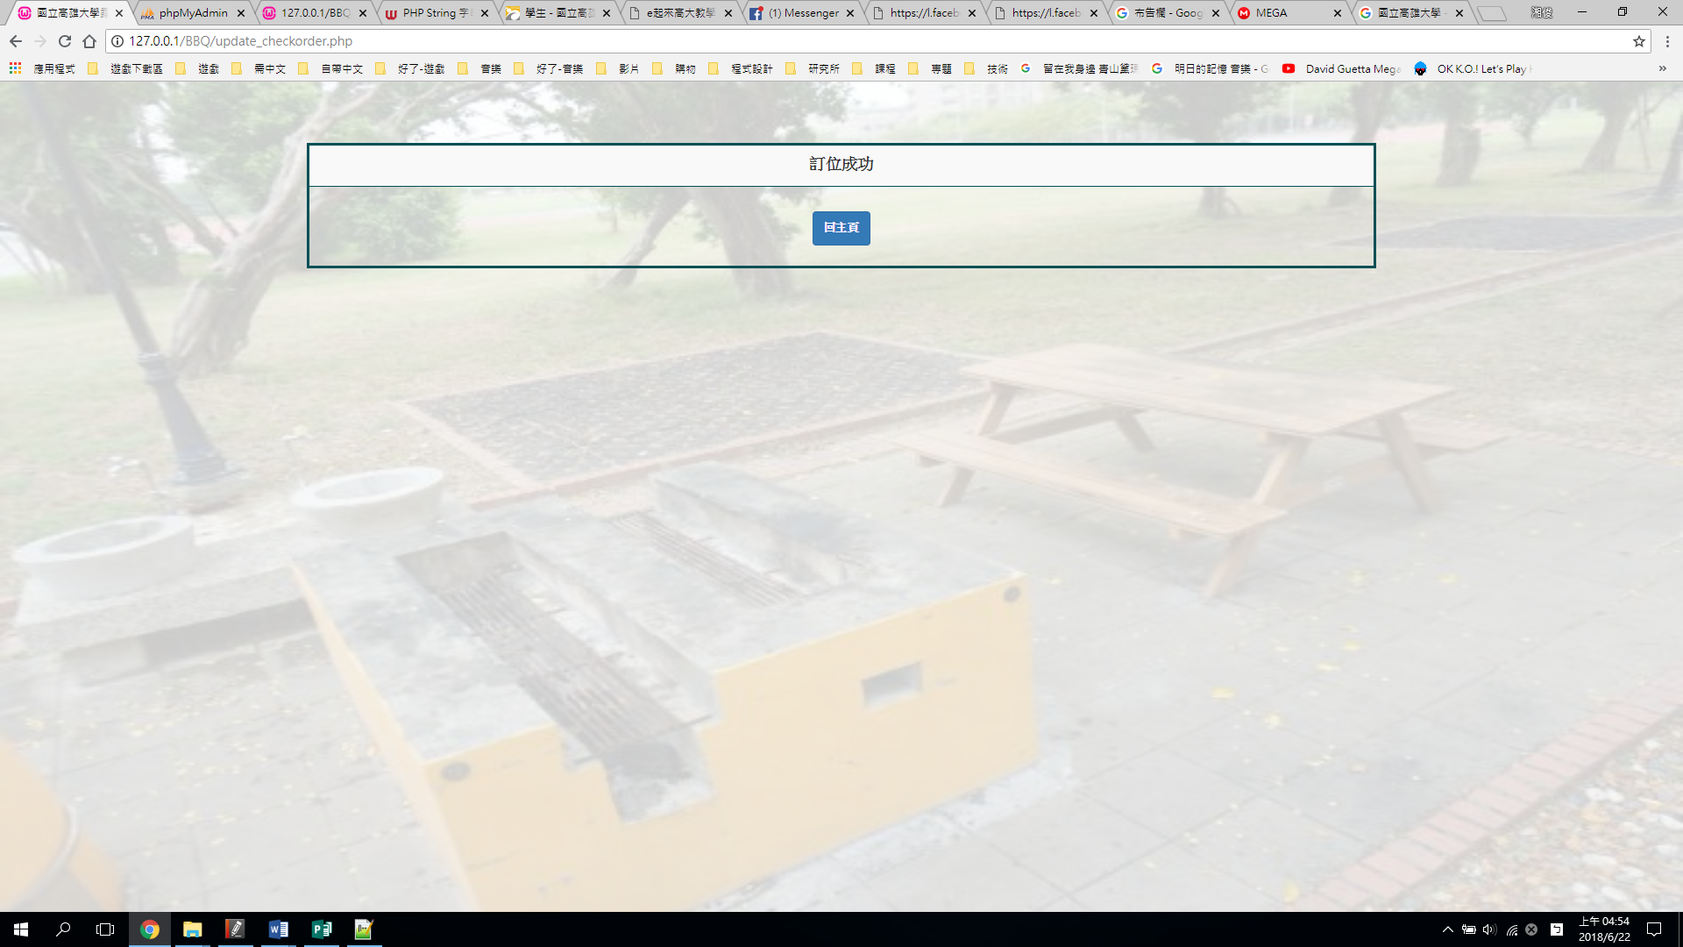

本網頁提供修改後結果

(17) 管理租借訂單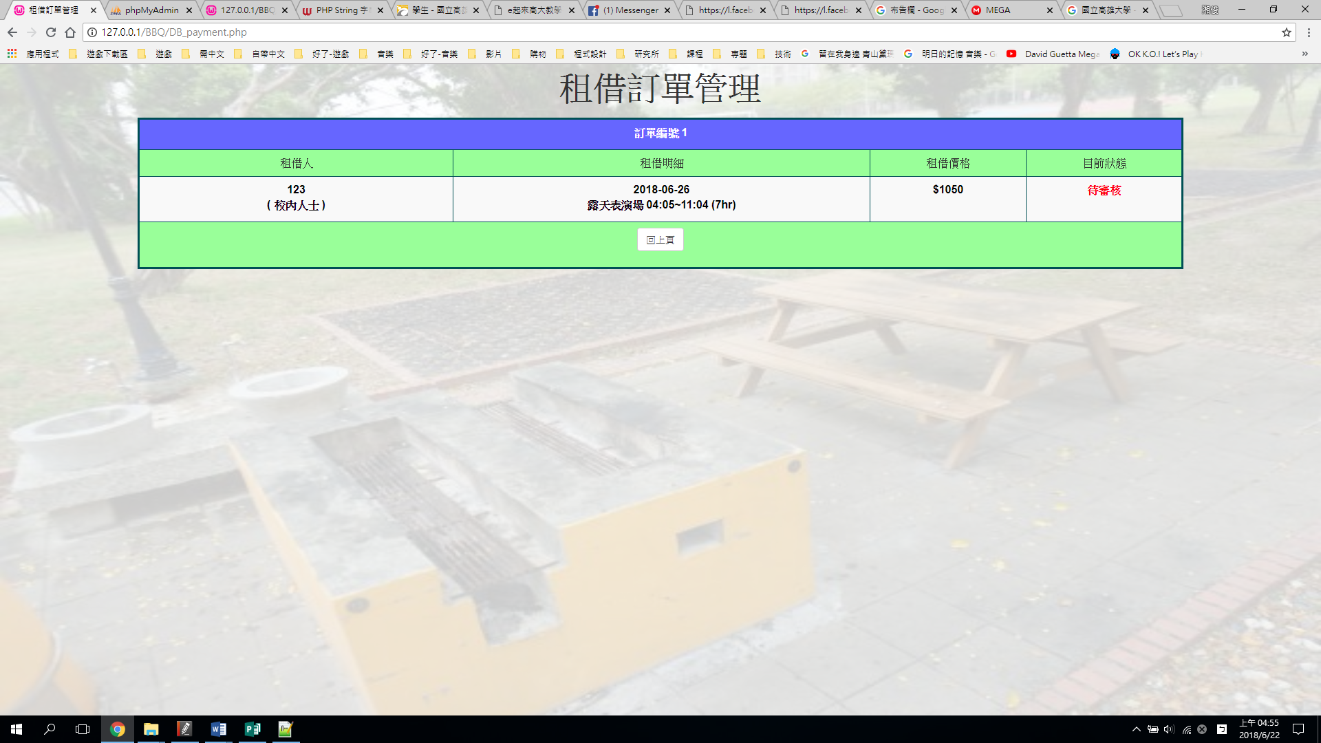

本網頁提供所有租借訂單的管理

(18)公佈欄訊息發布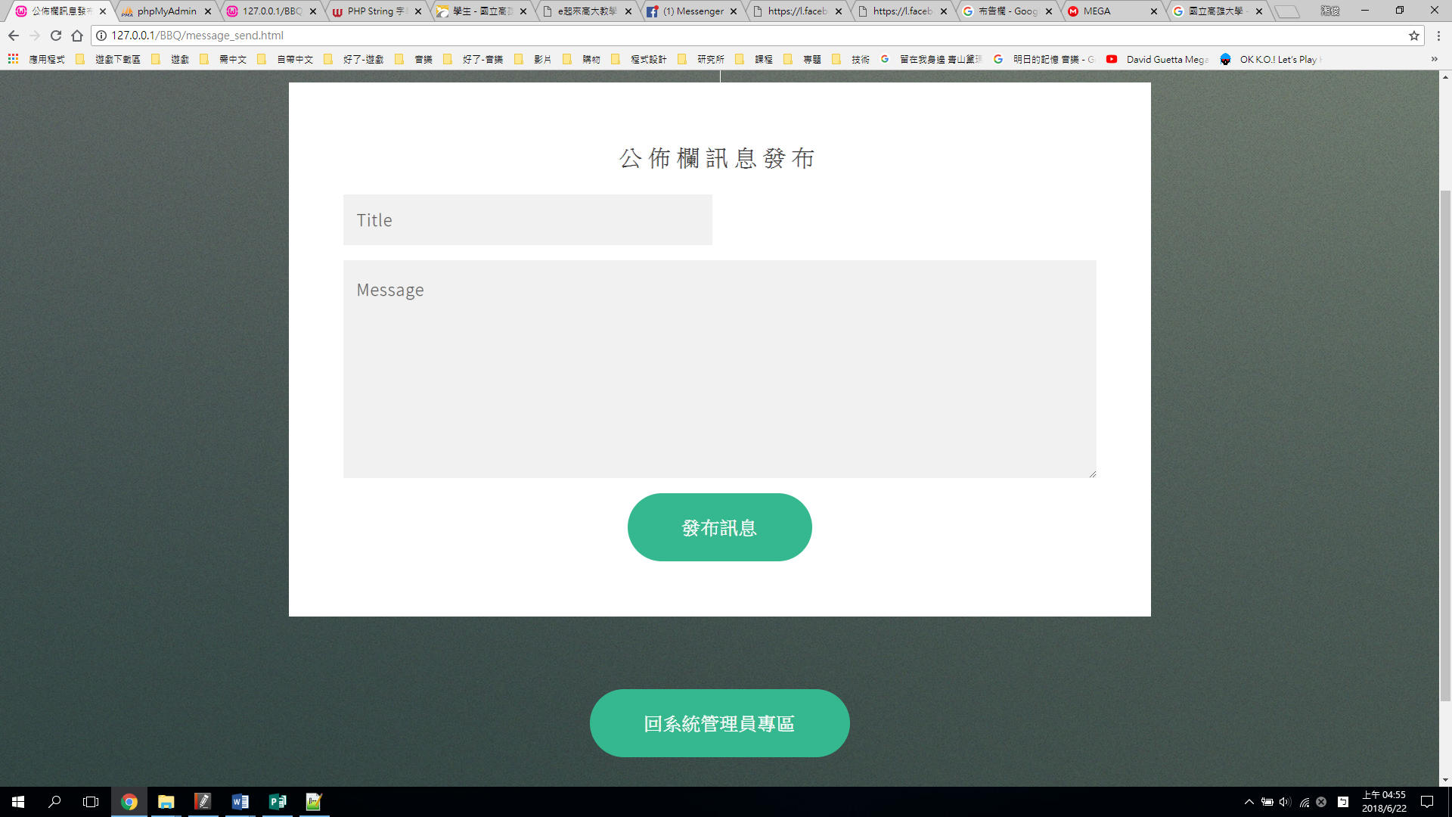 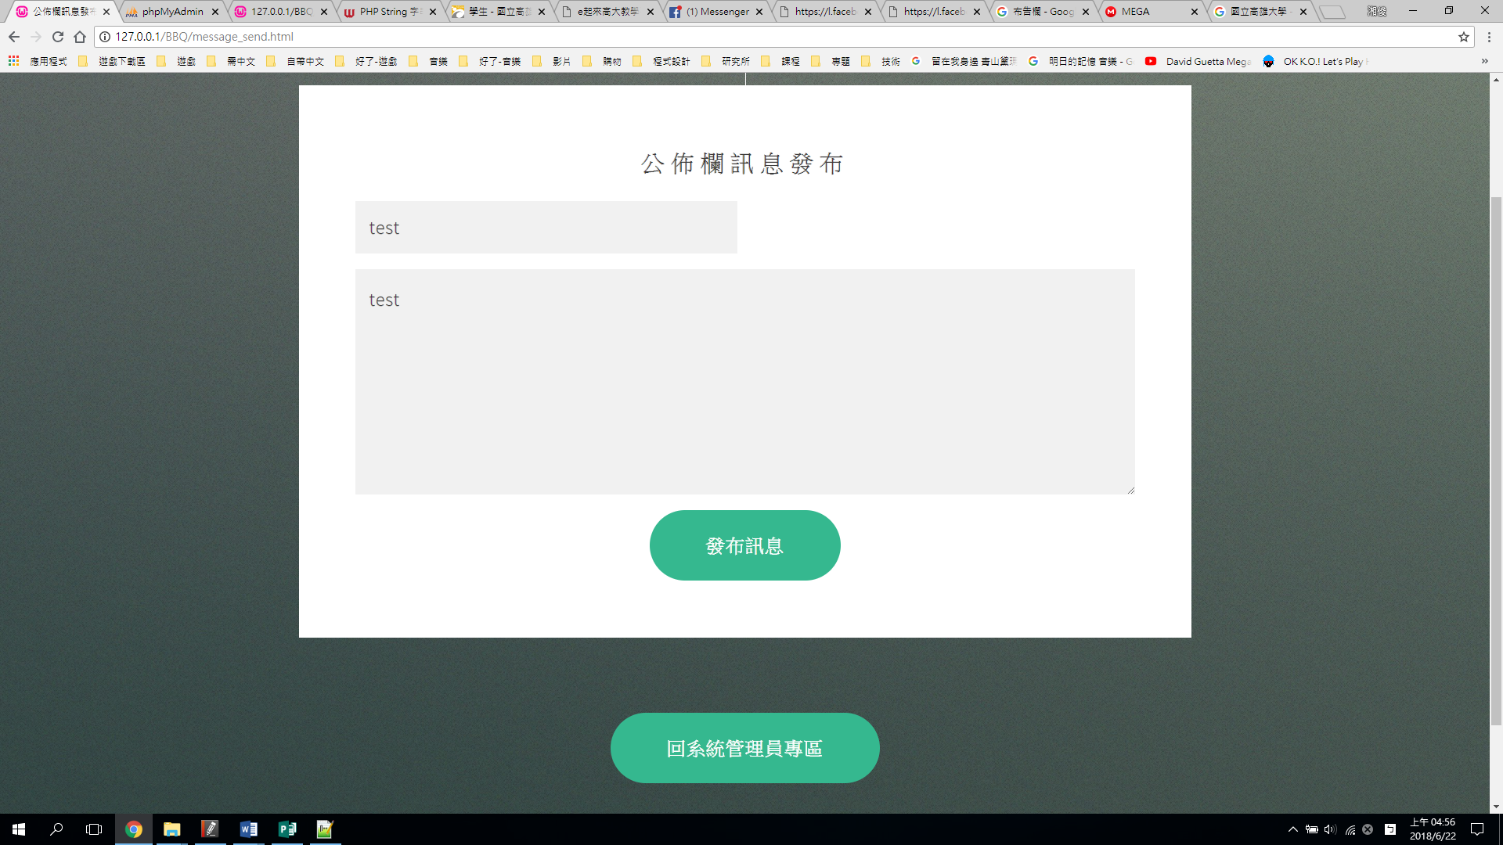

本網頁提供進行公佈欄訊息發佈動作

(19)顯示發佈結果

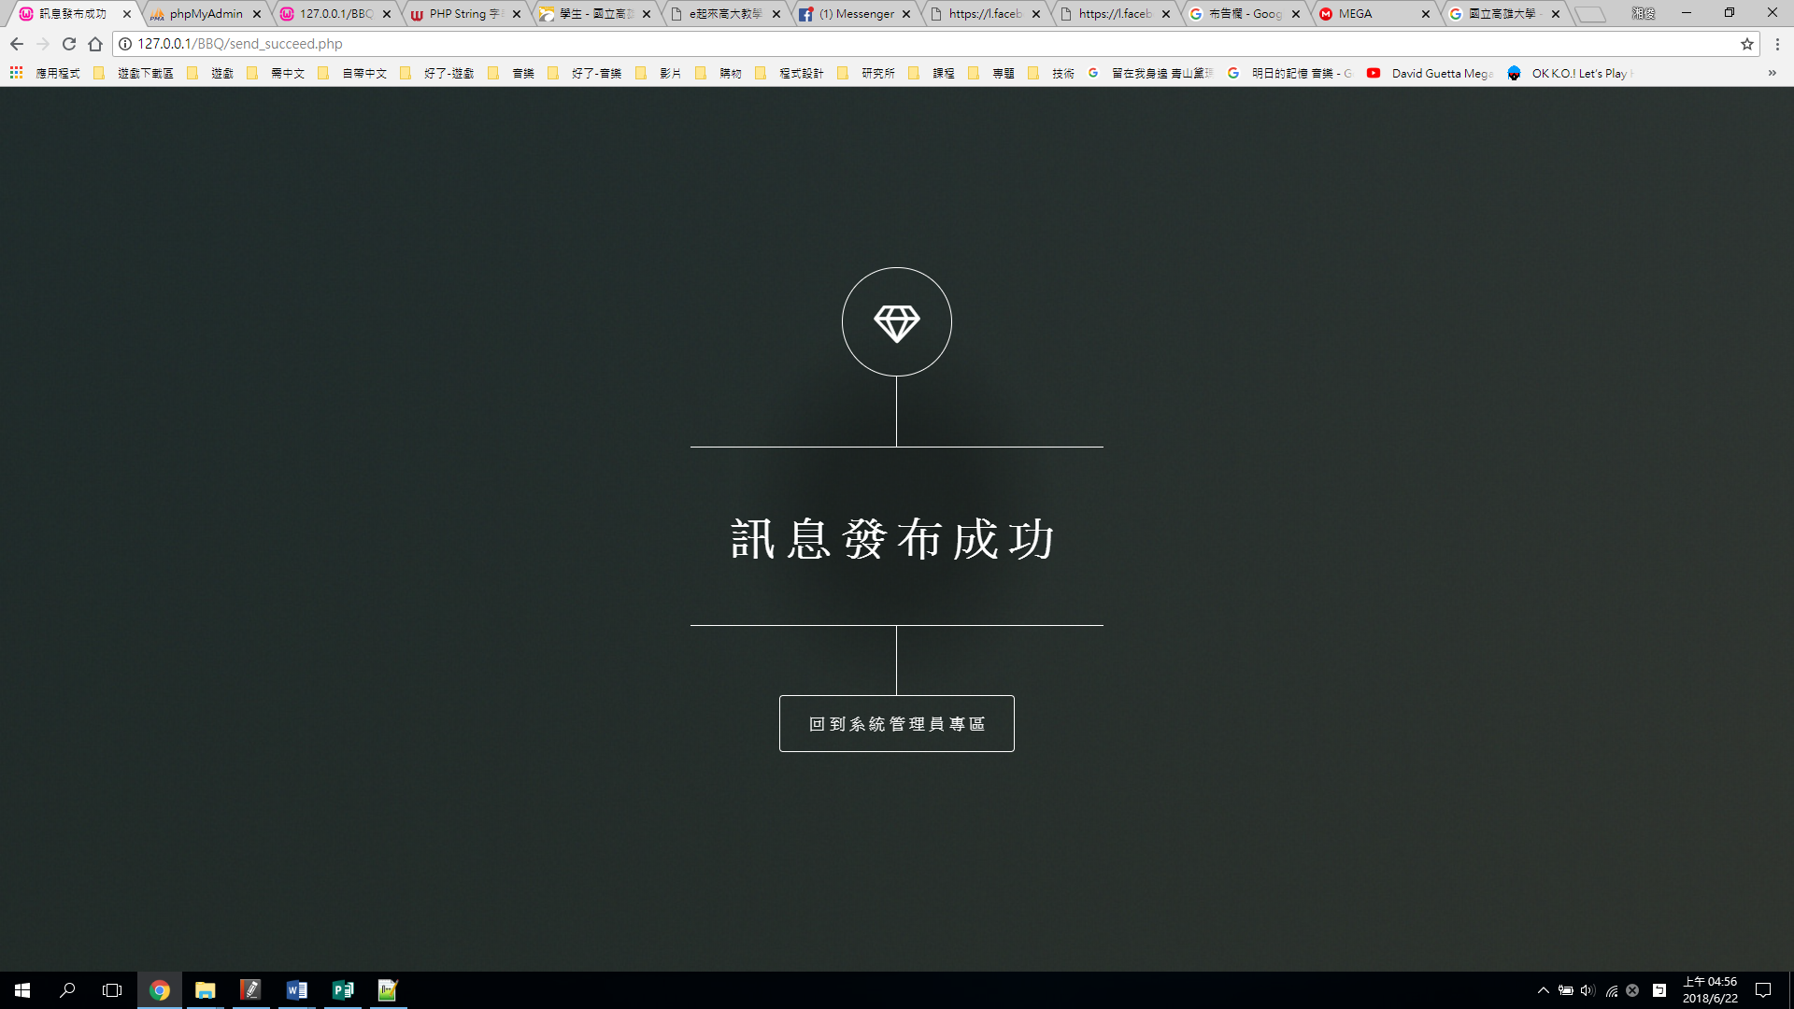

本網頁提供顯示發佈後的結果

4.1.1.3 Static Model

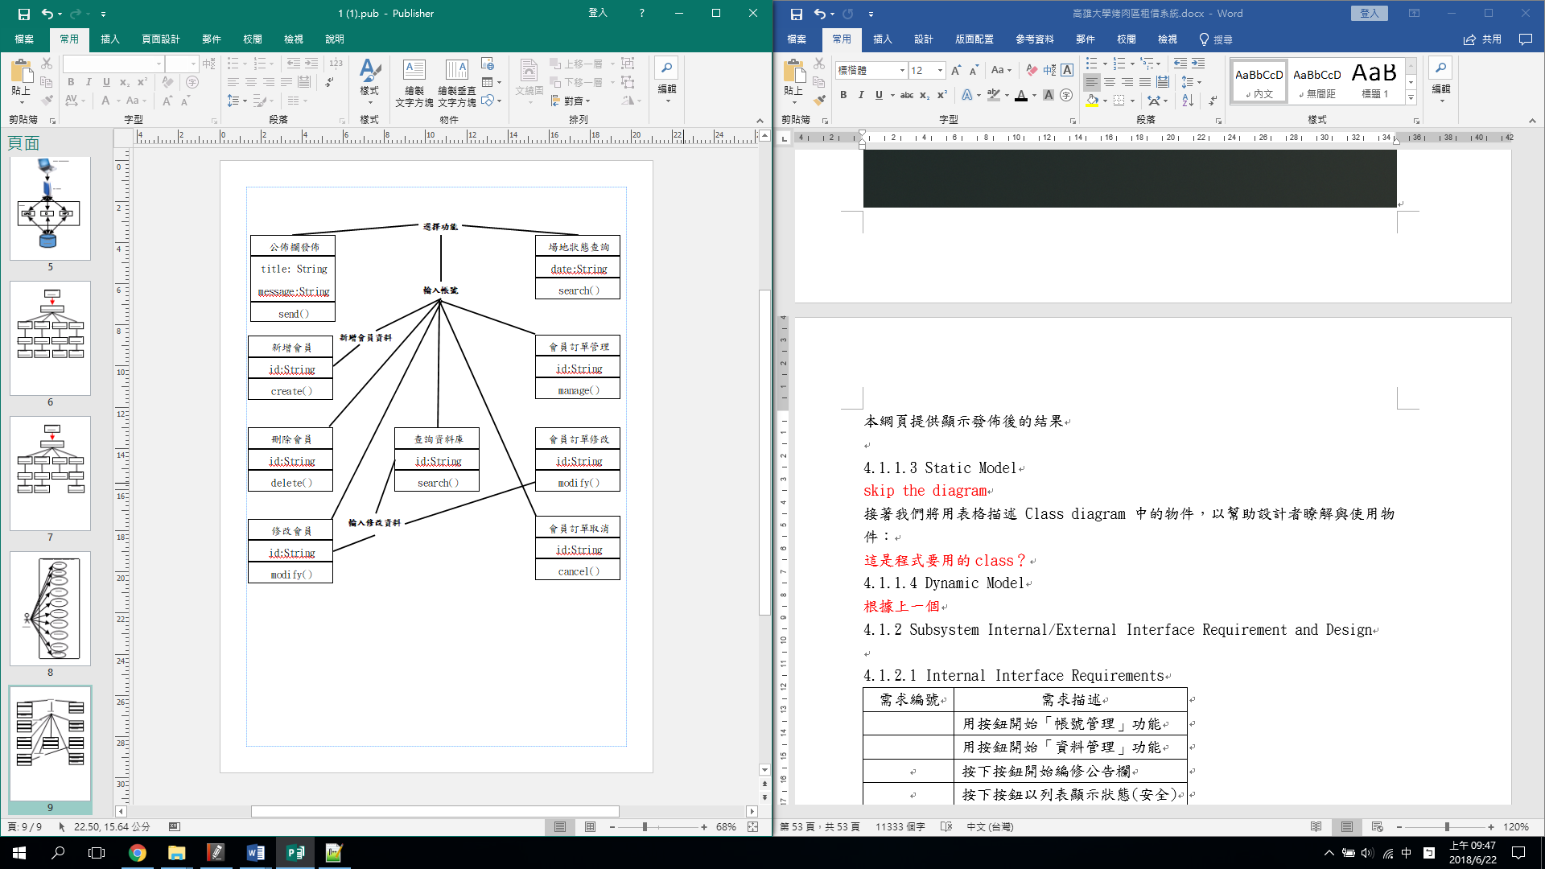

Figure 4.1 AMS Class Diagram

接著我們將用表格描述 Class diagram 中的物件，以幫助設計者瞭解與使用物件，以下用 Table 4.1 來說明：

Table 4.1 Class dictionary of AMS

|  |  |
| --- | --- |
| Class No | C001 |
| Class Name | 選擇功能 |
| Description | 判斷權限，給予符合使用者權限的操作選項 |
| Specialization from | 無 |
| Use | 公佈欄發佈、輸入帳號、場地狀態查詢 |
| Used | 無 |
| Related subsystems | 無 |

|  |  |
| --- | --- |
| Class No | C002 |
| Class Name | 輸入帳號 |
| Description | 接受使用者輸入的查詢條件，生成正確的 SQL 語法提供使用 |
| Specialization from | 無 |
| Use | 新增會員、刪除會員、修改會員、查詢資料庫、會員訂單管理、會員訂單取消 |
| Used | 選擇功能 |
| Related subsystems | 無 |

|  |  |
| --- | --- |
| Class No | C003 |
| Class Name | 公佈欄發佈 |
| Description | 發佈相關訊息到公佈欄上 |
| Specialization from | 無 |
| Use | 無 |
| Used | 選擇功能 |
| Related subsystems | 無 |

|  |  |
| --- | --- |
| Class No | C004 |
| Class Name | 場地狀態查詢 |
| Description | 查詢目前有哪些場地是可以租借的 |
| Specialization from | 無 |
| Use | 無 |
| Used | 選擇功能 |
| Related subsystems | 無 |

|  |  |
| --- | --- |
| Class No | C005 |
| Class Name | 新增會員 |
| Description | 將新會員加入系統當中 |
| Specialization from | 無 |
| Use | 無 |
| Used | 輸入帳號 |
| Related subsystems | 無 |

|  |  |
| --- | --- |
| Class No | C006 |
| Class Name | 刪除會員 |
| Description | 將系統中的會員進行刪除的動作 |
| Specialization from | 無 |
| Use | 無 |
| Used | 輸入帳號 |
| Related subsystems | 無 |

|  |  |
| --- | --- |
| Class No | C007 |
| Class Name | 修改會員 |
| Description | 將會員資料進行修改的動作 |
| Specialization from | 無 |
| Use | 查詢資料庫 |
| Used | 選擇功能 |
| Related subsystems | 無 |

|  |  |
| --- | --- |
| Class No | C008 |
| Class Name | 查詢資料庫 |
| Description | 依照對應的需求產生對應的搜尋結果 |
| Specialization from | 無 |
| Use | 修改會員、會員訂單修改 |
| Used | 輸入帳號 |
| Related subsystems | 無 |

|  |  |
| --- | --- |
| Class No | C009 |
| Class Name | 會員訂單管理 |
| Description | 將所有會員訂單進行管理的動作 |
| Specialization from | 無 |
| Use | 無 |
| Used | 輸入帳號 |
| Related subsystems | 無 |

|  |  |
| --- | --- |
| Class No | C010 |
| Class Name | 會員訂單修改 |
| Description | 針對會員的訂單內容進行修改的動作 |
| Specialization from | 無 |
| Use | 無 |
| Used | 查詢資料庫、輸入帳號 |
| Related subsystems | 無 |

|  |  |
| --- | --- |
| Class No | C011 |
| Class Name | 會員訂單取消 |
| Description | 針對會員的訂單進行取消的動作 |
| Specialization from | 無 |
| Use | 無 |
| Used | 輸入帳號 |
| Related subsystems | 無 |

4.1.1.4 Dynamic Model

A.新增帳號

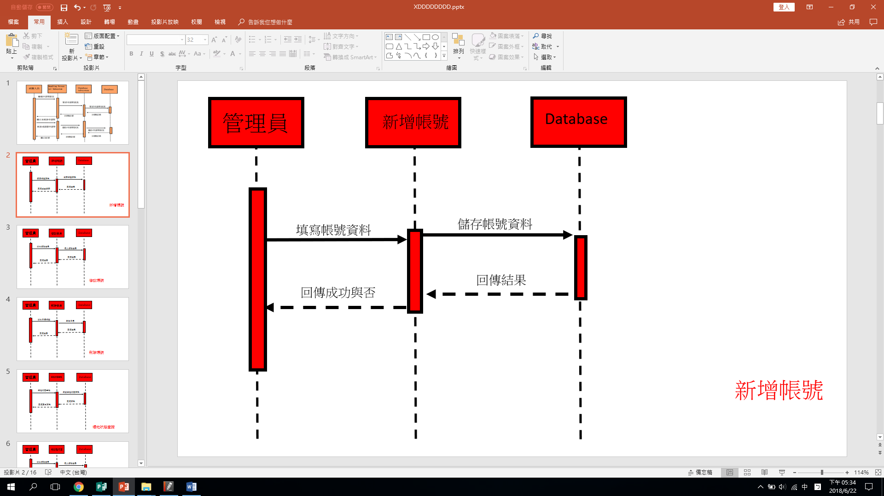

B.修改帳號

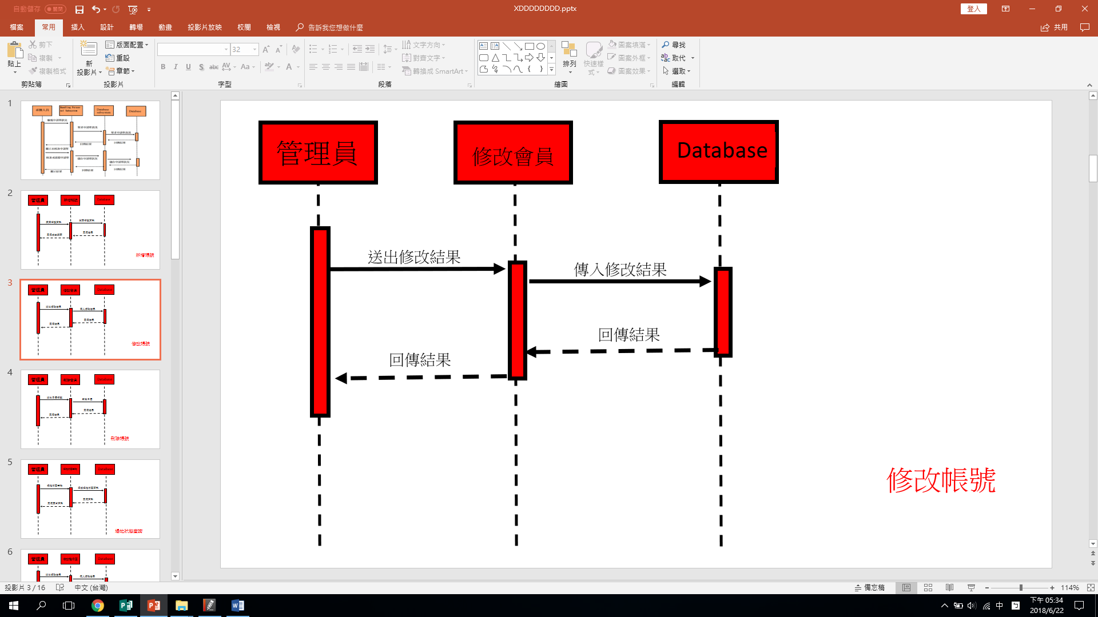

C.刪除帳號

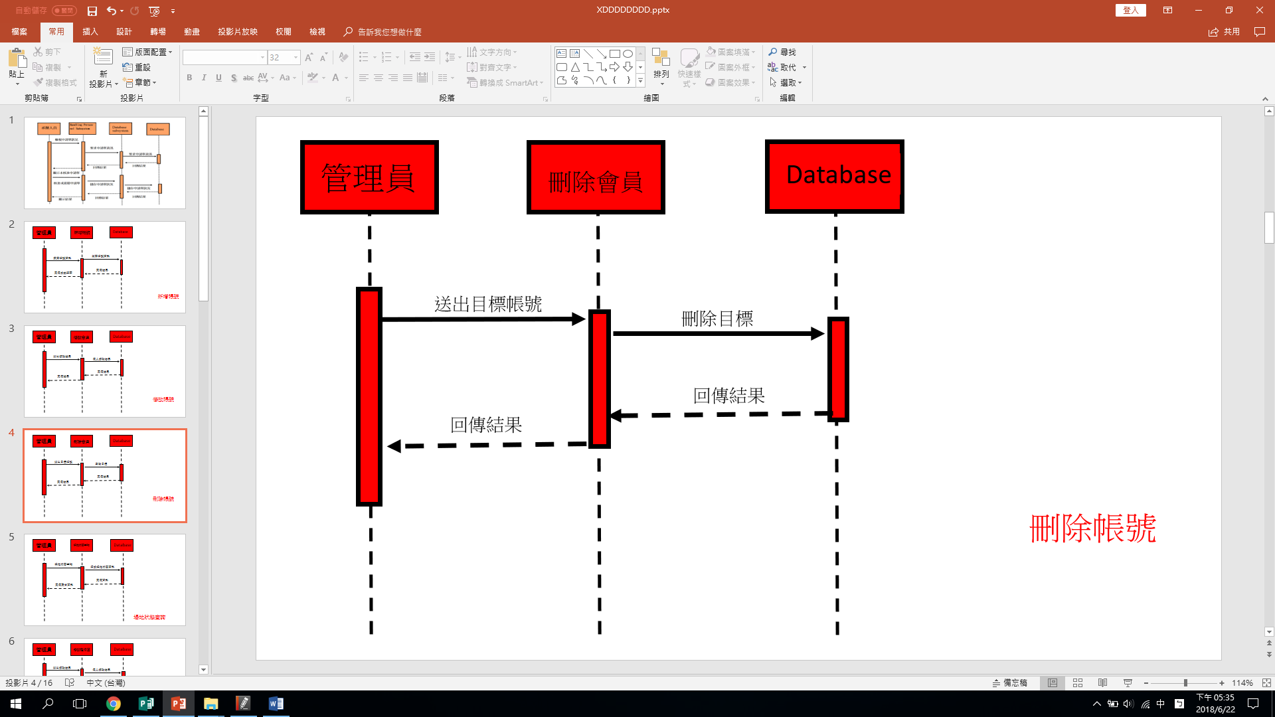

D.場地狀態查詢

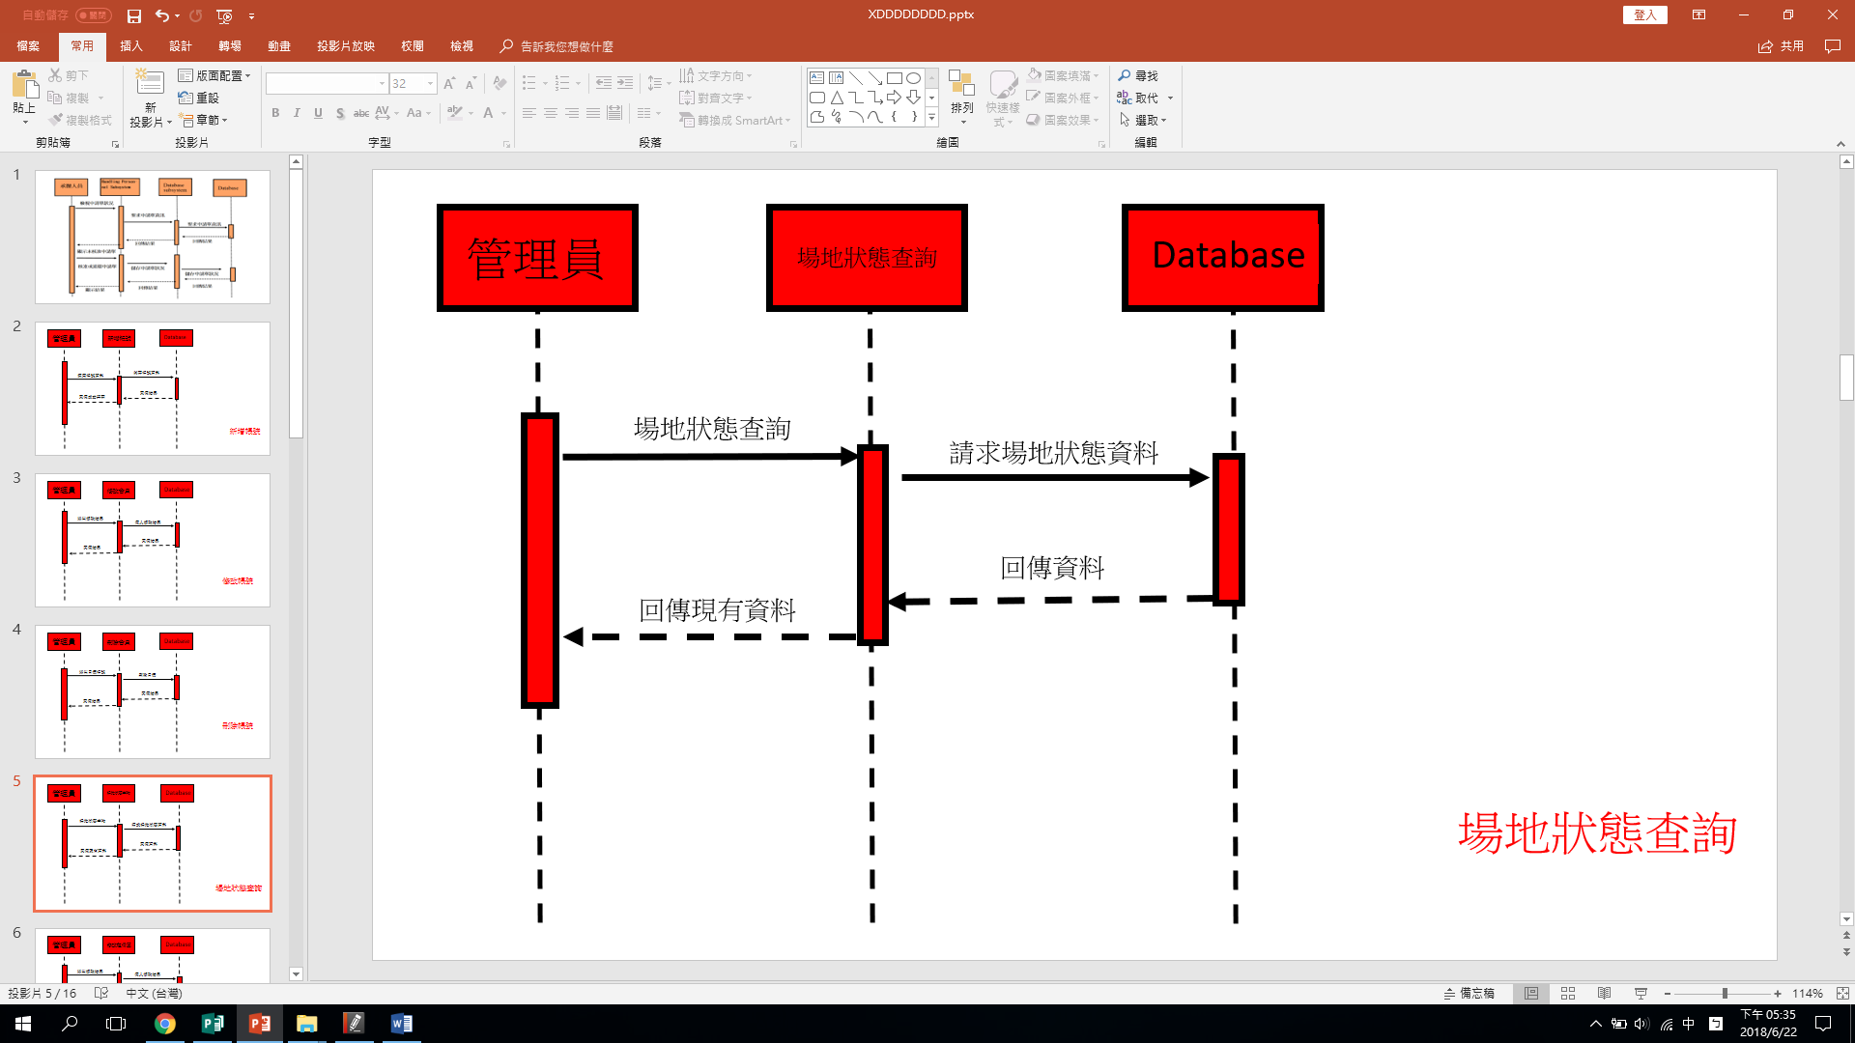

E.修改租借單

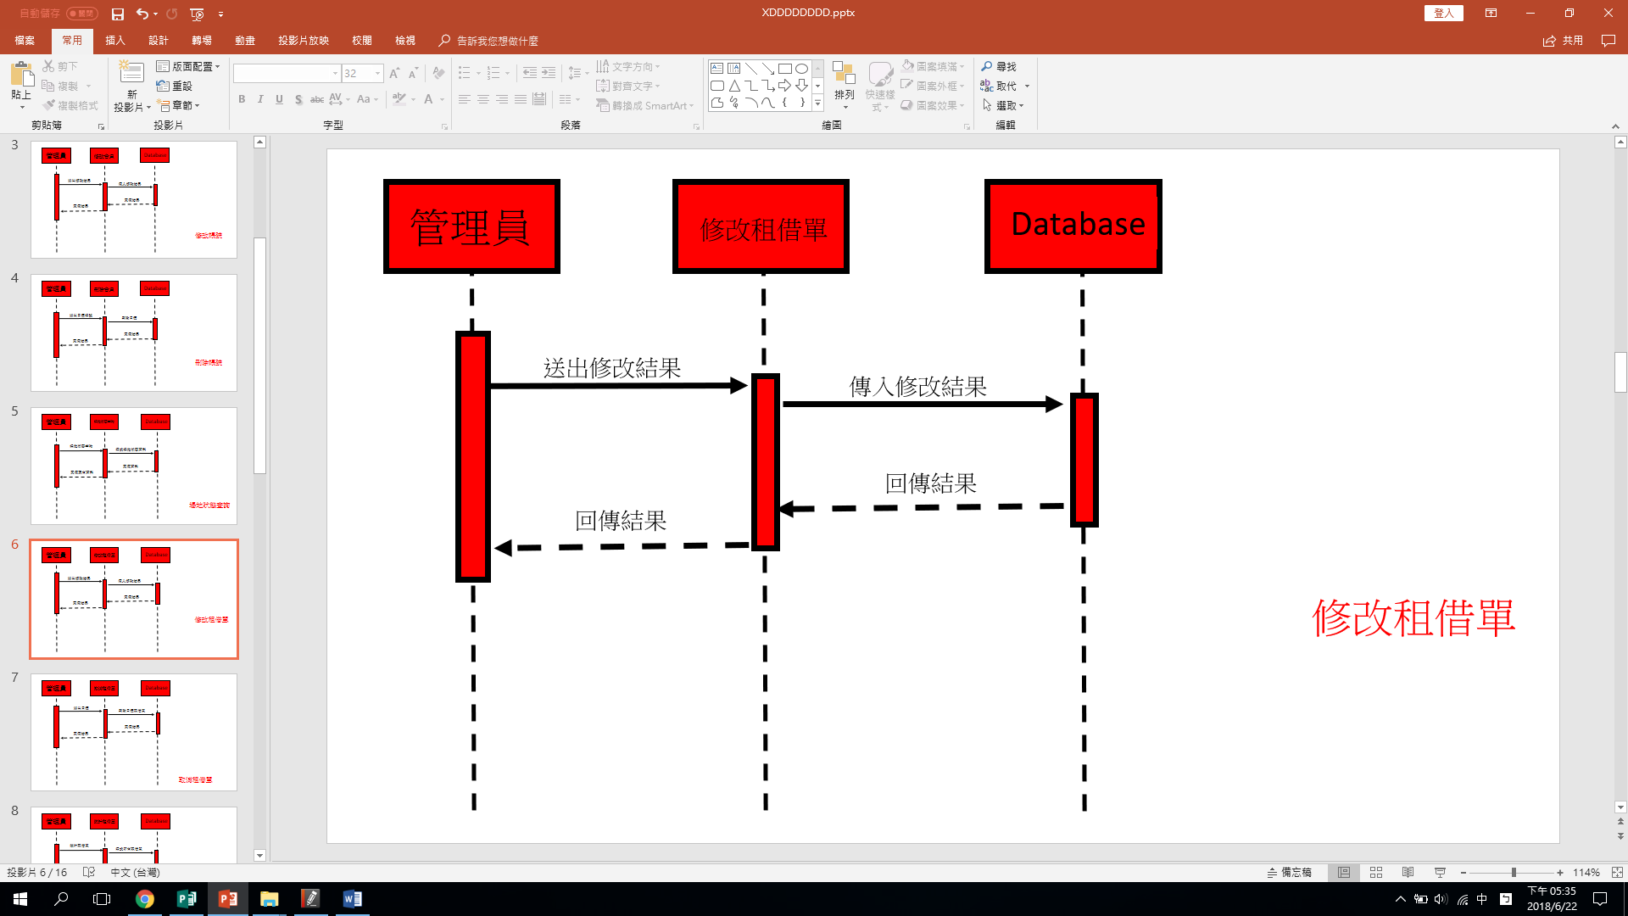

F.取消租借單

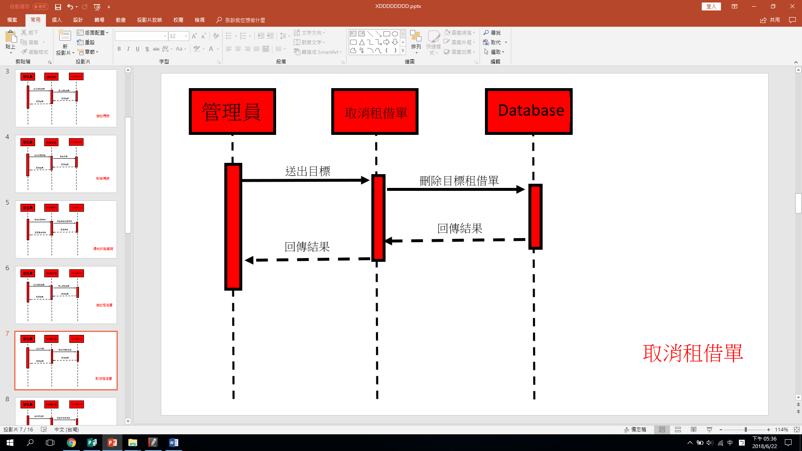

G.租借單管理

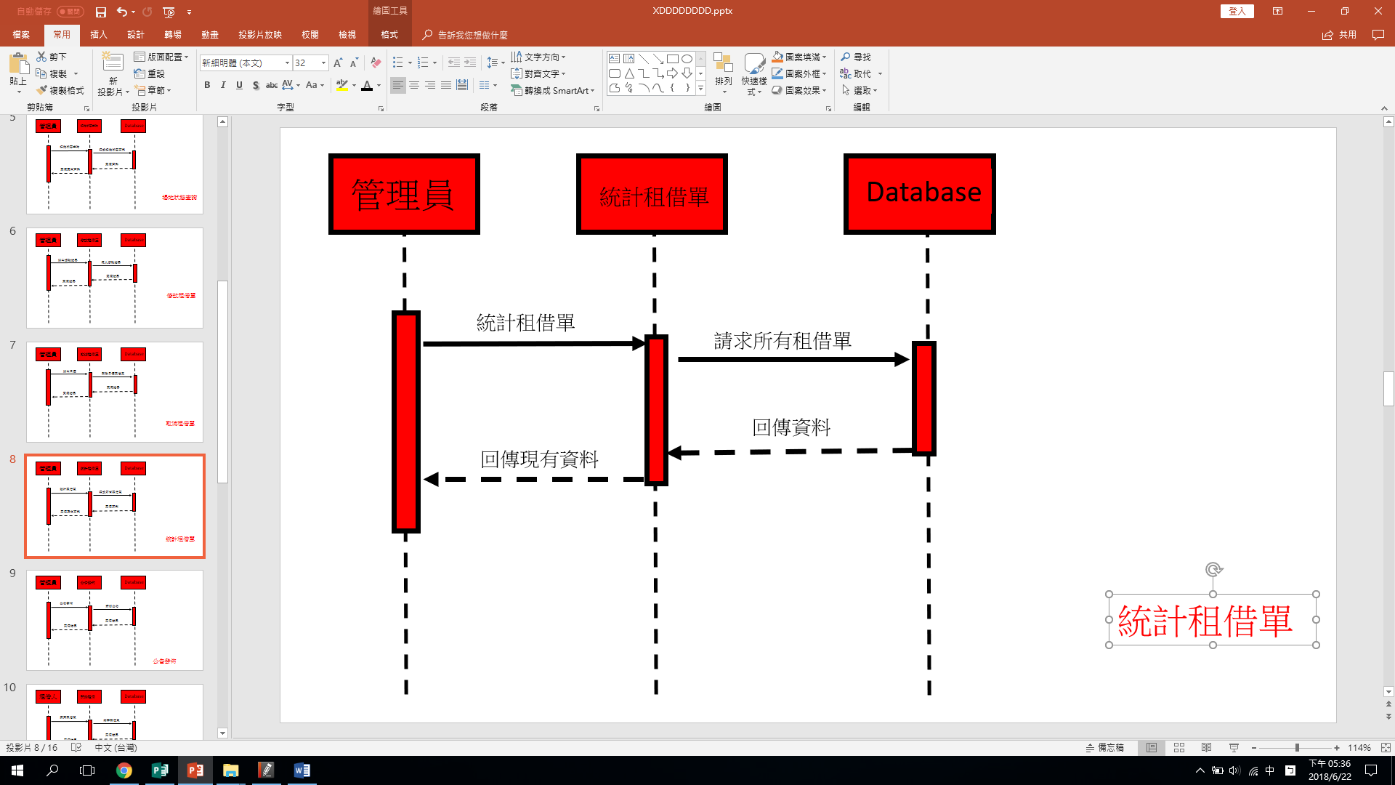

H.公告發佈

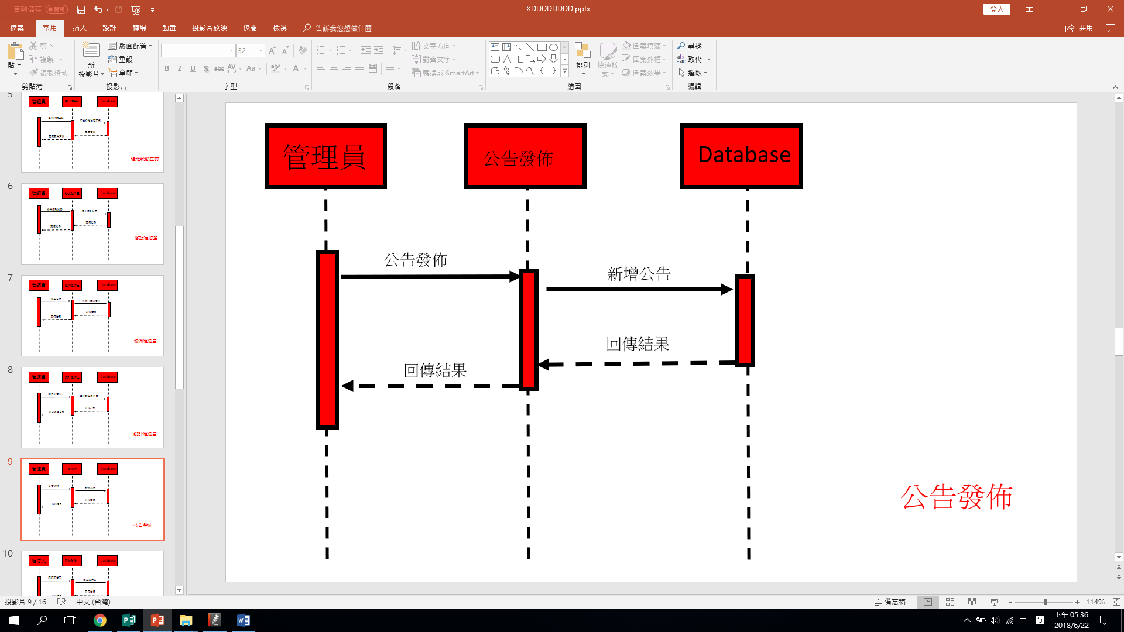

4.1.2 Subsystem Internal/External Interface Requirement and Design

4.1.2.1 Internal Interface Requirements

|  |  |  |
| --- | --- | --- |
| 需求編號 | 優先順序 | 需求描述 |
| AMS-N-001 | 1 | 用按鈕開始「帳號管理」功能 |
| AMS-N-002 | 1 | 用按鈕開始「資料管理」功能 |
| AMS-N-003 | 1 | 按下按鈕開始編修公告欄 |
| AMS-N-004 | 1 | 按下按鈕以列表顯示狀態(安全) |

4.1.2.2 External Interface Requirements

|  |  |  |
| --- | --- | --- |
| 需求編號 | 優先順序 | 需求描述 |
| AMS-N-005 | 1 | 資料庫存取部份使用 DBS 所提供的功能 |
| AMS-N-006 | 1 | Web 主機透過 Apache進入資料庫系統。 |

4.1.3 Traceability Matrix – Requirements vs Components

下面表格將比對出 Requirements 和 Components 之間的關係，橫軸為 Components；縱軸為 Requirements。

|  |  |  |  |  |  |
| --- | --- | --- | --- | --- | --- |
|  | C001 | C002 | C003 | C004 | C005 |
| AMS-F-001 |  |  |  |  |  |
| AMS-F-002 |  |  |  |  |  |
| AMS-F-003 |  |  |  |  |  |
| AMS-F-004 |  |  |  |  |  |
| AMS-F-005 |  |  |  |  |  |
| AMS-F-006 | X | X |  |  | X |
| AMS-F-007 | X |  |  |  |  |
| AMS-F-008 | X |  | X | X |  |
| AMS-F-009 |  |  | X |  |  |

|  |  |  |  |  |  |
| --- | --- | --- | --- | --- | --- |
|  | C006 | C007 | C008 | C009 | C010 |
| AMS-F-001 |  |  | X |  |  |
| AMS-F-002 |  |  | X |  |  |
| AMS-F-003 |  |  | X |  |  |
| AMS-F-004 |  |  | X |  |  |
| AMS-F-005 |  |  | X | X |  |
| AMS-F-006 | X | X | X | X | X |
| AMS-F-007 |  |  | X |  |  |
| AMS-F-008 |  |  |  |  |  |
| AMS-F-009 |  |  |  |  |  |

|  |  |
| --- | --- |
|  | C011 |
| AMS-F-001 |  |
| AMS-F-002 |  |
| AMS-F-003 |  |
| AMS-F-004 |  |
| AMS-F-005 |  |
| AMS-F-006 | X |
| AMS-F-007 |  |
| AMS-F-008 |  |
| AMS-F-009 |  |

4.2 Handling Personnel Subsystem

　　本子系統主要提供承辦人員來進行申請單的檢視及批閱。所有的程式皆由PHP呈現，並置於Web Server上，並且搭配 CSS 和 JavaScript。因此所有的作業皆需要通過Web Server來完成，本子系統的網頁結構如下：

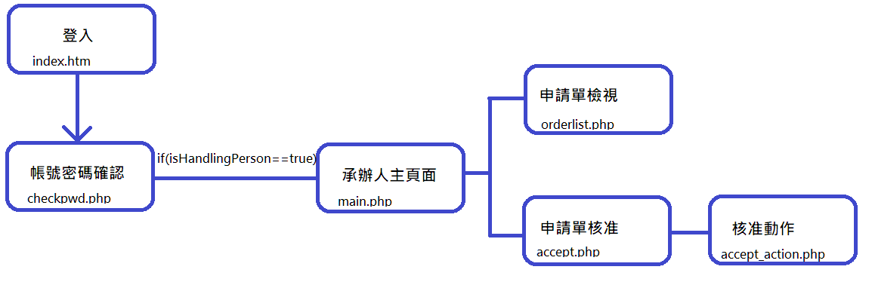

4.2.1 Detailed Subsystem

我們採用PHP程式設計來實作HPS的所需物件，並使用$_POST等函式來傳遞所需資訊。

4.2.1.1 Use Cases Analysis

下圖為HPS的Use case Diagram：

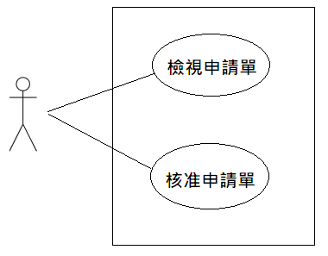

|  |  |
| --- | --- |
| **No** | UC001 |
| **Use Case** | 檢視申請單狀況 (View application state) |
| **Summary** | 系統顯示申請單狀況 |
| **Actors** | 承辦人員 (Handling Personnel) |
| **Preconditions** | 必須以承辦人員的身分登入至檢視申請單狀況頁面 |
| **Description** | 1. 承辦人員選擇[檢視申請單狀況]  2. 系統將網頁導到檢視申請單狀況頁面  3. 系統回應檢視申請單，列出所有申請單狀況  4. 承辦人員接收到檢視申請單狀況頁面  5. 承辦人員開始檢查所有申請單的狀態 |
| **Exceptions** | 1.網路連線中斷:在更動資料庫的資料時, 如果發生與系統  連線中斷的問題（可能為伺服器端的問題，也可能為用  戶端的問題），則資料庫不會發生任何更動。 |
| **Postconditions** | 1.系統等待承辦人員選擇[檢視申請單狀況] |

|  |  |
| --- | --- |
| **No** | UC002 |
| **Use Case** | 核准租借申請單 (Approved rental application) |
| **Summary** | 批准或退還申請單 |
| **Actors** | 承辦人員 (Handling Personnel) |
| **Preconditions** | 必須以承辦人員身分登入此系統，並且有未批改的申請單 |
| **Description** | 1. 承辦人員選擇[核准租借申請單]  2. 系統將網頁導到核准租借申請單頁面  3. 承辦人員收到核准租借申請單的網頁  4. 承辦人員選擇要批改的申請單  5. 承辦人員點選[批准]或[退還]  6. 系統將資料儲存到資料庫，並且回傳儲存結果  7. 承辦人員接收到儲存結果 |
| **Exceptions** | 1.網路連線中斷:在更動資料庫的資料時, 如果發生與系統  連線中斷的問題（可能為伺服器端的問題，也可能為用  戶端的問題），則資料庫不會發生任何更動。 |
| **Postconditions** | 1.系統等待承辦人員選擇[批准]或[退還]。 |

4.2.1.2 User Interfaces Analysis

(1)首頁登入

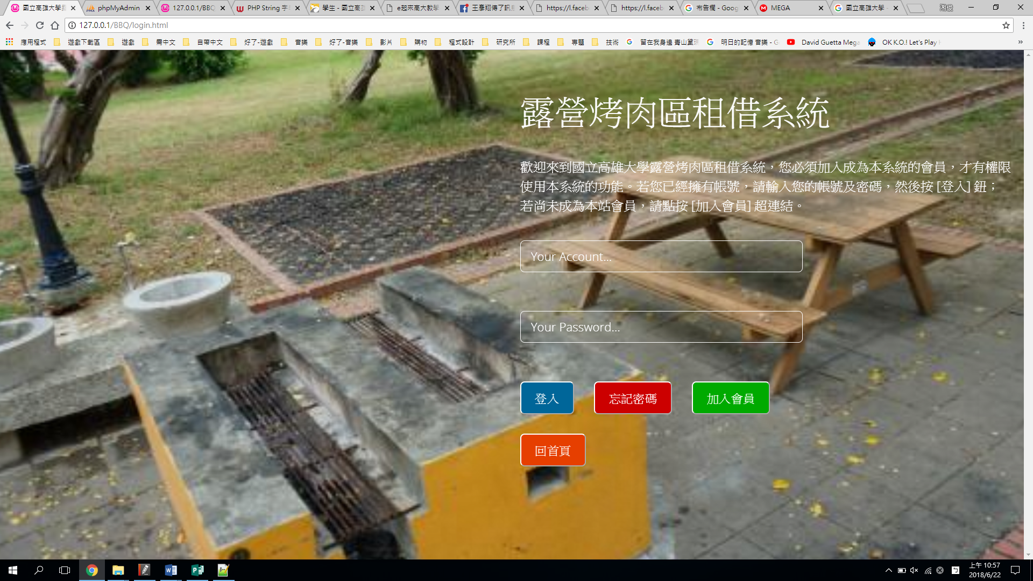

本網頁提供使用者登入主系統，並根據帳戶的身分進去對應的主頁面

(2)承辦人員介面

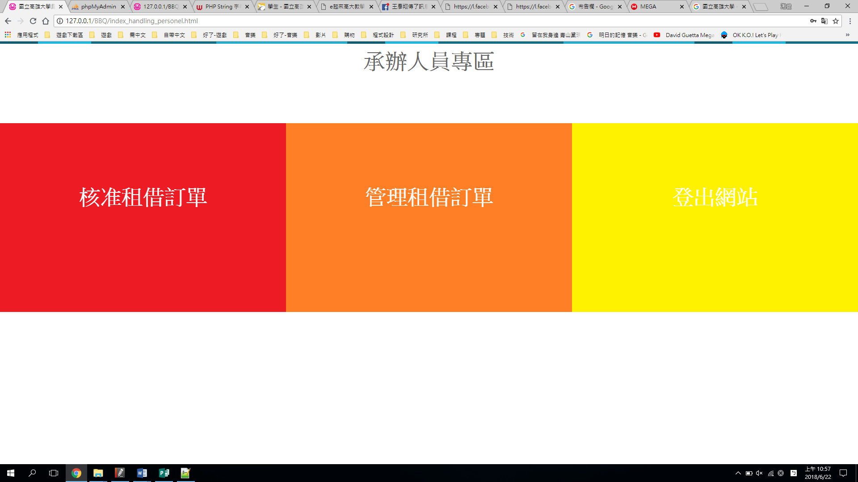

本網頁提供承辦人員所有能操作的功能

(3)租借訂單管理

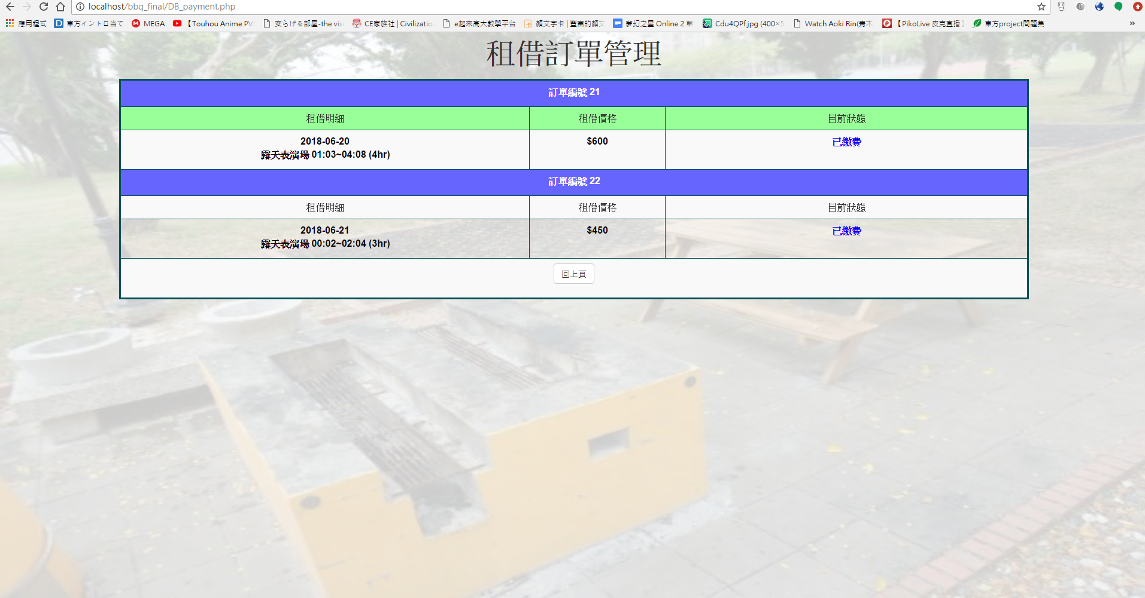

本網頁提供承辦人員察看所有訂單資料

(4)核准租借訂單

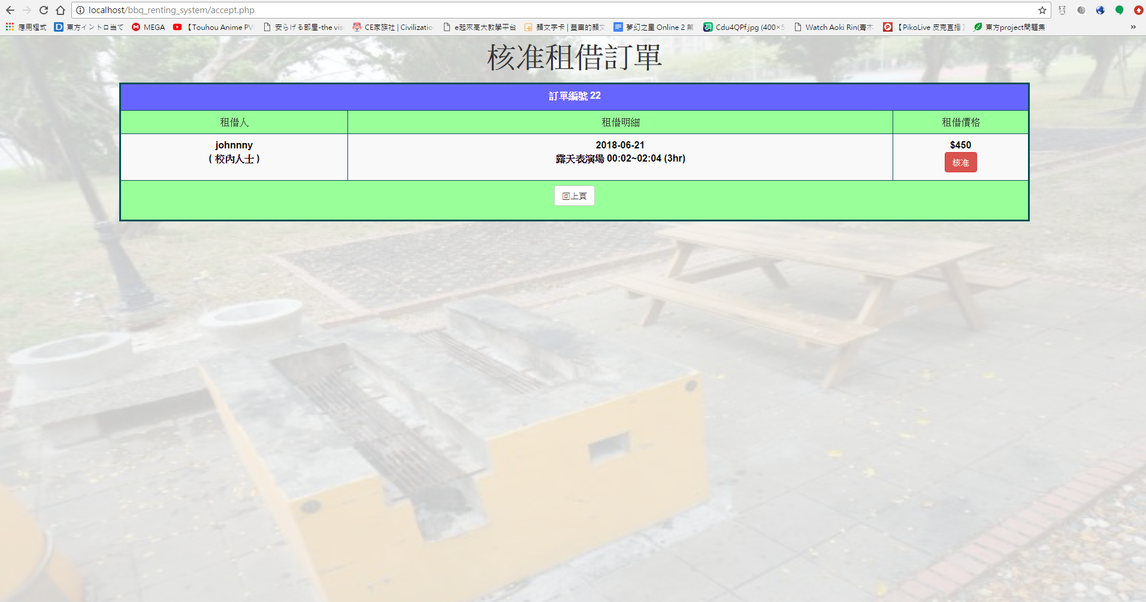

本頁面提供使用者登入者核准申請單的功能

(5)核准完成

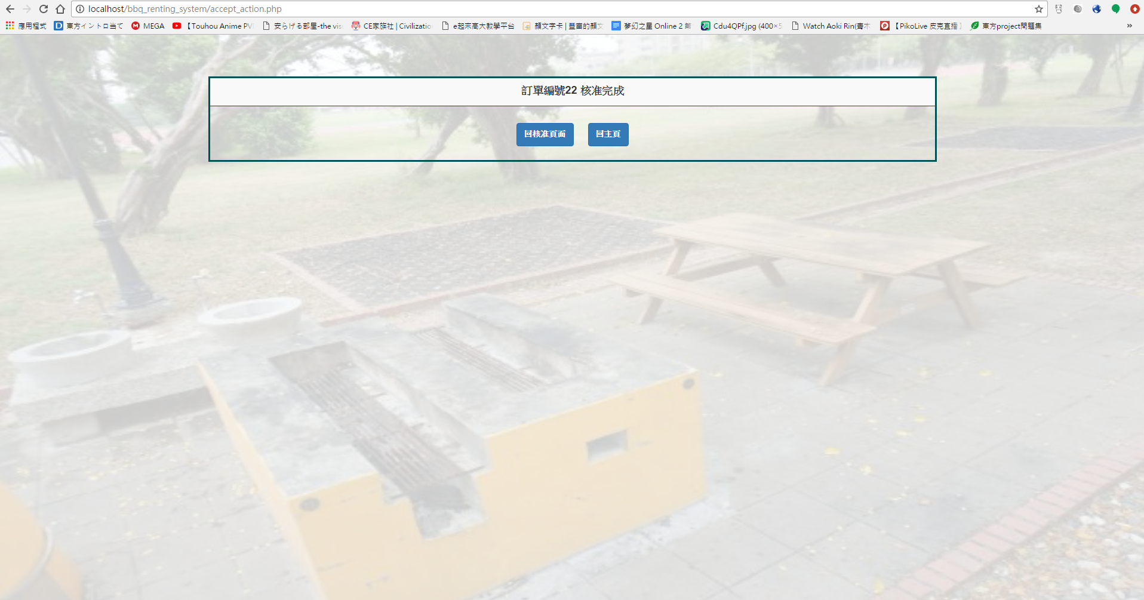

本頁面回報核准狀況

4.2.1.3 Static Model

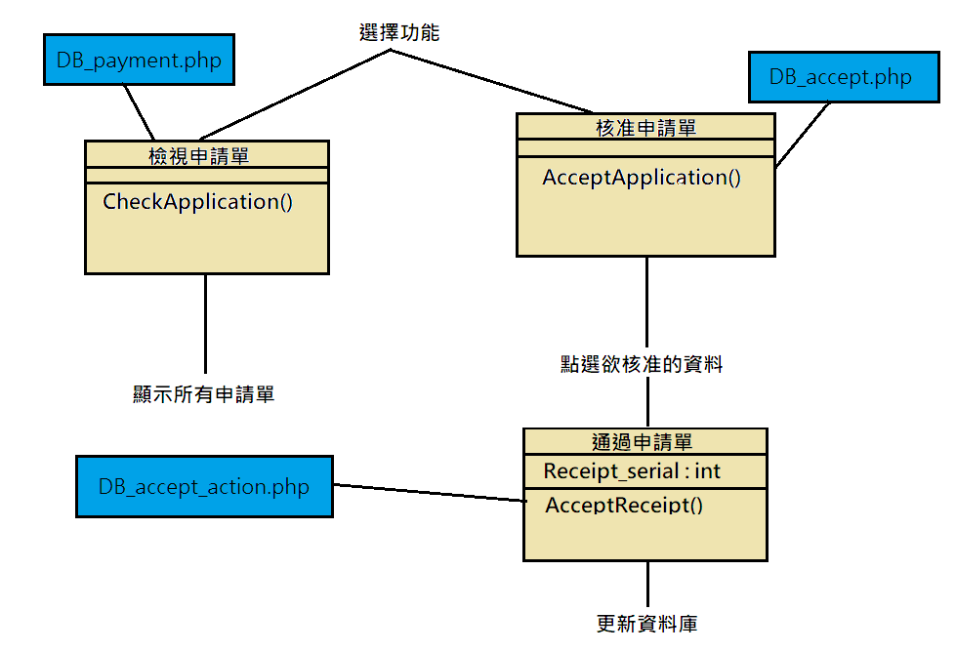下圖為HPS Class Diagram

接著我們用表格描述Class Diagram中的物件，以幫助設計者了解與使用物件，以下用Table 4.2來說明：

Table 4.2 Class dictionary of HPS

|  |  |
| --- | --- |
| Class NO. | C012 |
| Class Name | 檢視申請單 |
| Description | 用來檢視所有申請單的狀況 |
| Specialization | 無 |
| Use | 顯示所有申請單 |
| Used | 選擇功能 |
| Related Subsystems | 無 |

|  |  |
| --- | --- |
| Class NO. | C013 |
| Class Name | 核准申請單 |
| Description | 用來檢視所有未核准申請單 |
| Specialization | 無 |
| Use | 點選欲核准的資料 |
| Used | 選擇功能 |
| Related Subsystems | 無 |

|  |  |
| --- | --- |
| Class NO. | C014 |
| Class Name | 通過申請單 |
| Description | 用來更改資料庫的內容 |
| Specialization | 無 |
| Use | 更新資料庫 |
| Used | 點選欲核准申請單 |
| Related Subsystems | 無 |

|  |  |
| --- | --- |
| Class NO. | C015 |
| Class Name | DB_payment |
| Description | 用來檢視所有申請單 |
| Use | 檢視申請單 |
| Used | index_handling_personnel |
| Related Subsystems | 無 |

|  |  |
| --- | --- |
| Class NO. | C016 |
| Class Name | DB_accept |
| Description | 用來檢視所有未核准申請單 |
| Use | 核准申請單 |
| Used | index_handling_personnel |
| Related Subsystems | 無 |

|  |  |
| --- | --- |
| Class NO. | C017 |
| Class Name | DB_accept_action |
| Description | 用來更改資料庫內容 |
| Use | 通過申請單 |
| Used | DB_accept |
| Related Subsystems | 無 |

4.2.1.4 Dynamic Model

A.檢視申請單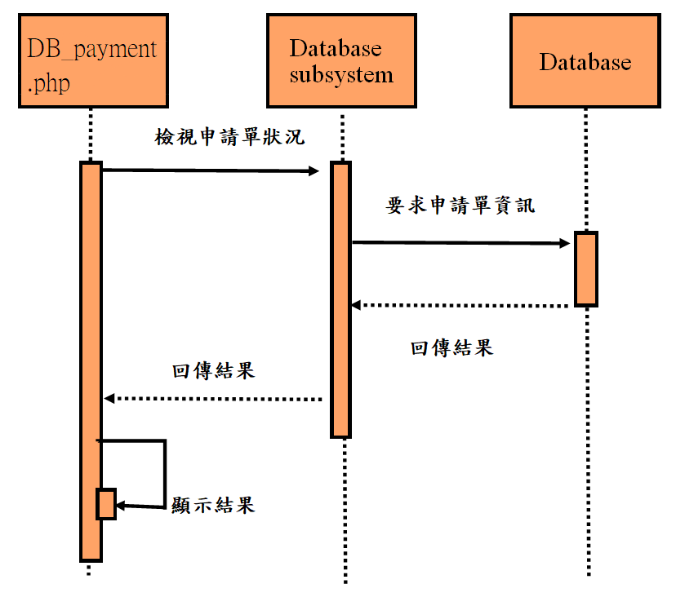

B.核准申請單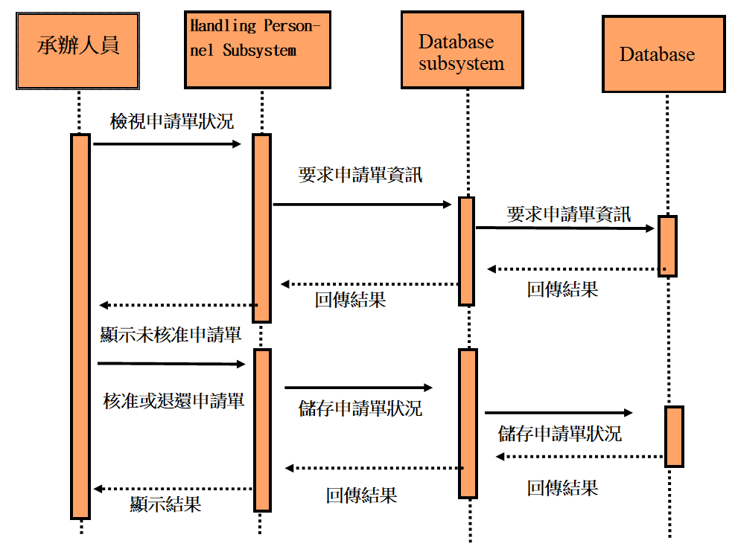

4.2.2 Subsystem Internal/External Interface Requirement and Design

4.2.2.1 Internal Interface Requirements

|  |  |  |
| --- | --- | --- |
| 需求編號 | 優先順序 | 需求描述 |
| HPS-N-001 | 1 | 使用功能表驅動「檢視申請表」作業。 |
| HPS-N-002 | 1 | 使用功能表驅動「核准申請表」作業。 |

4.2.2.2 External Interface Requirements

|  |  |  |
| --- | --- | --- |
| 需求編號 | 優先順序 | 需求描述 |
| HPS-N-003 | 1 | 資料庫存取部份使用DBS 所提供的功能。 |
| HPS-N-004 | 1 | Web 主機透過WAMP連接Apache，進入BORS系統。 |

4.2.3 Traceability Matrix – Requirements vs Components

下面表格將比對出 Requirements 和 Components 之間的關係，橫軸為 Components；縱軸為 Requirements。

|  |  |  |  |  |  |
| --- | --- | --- | --- | --- | --- |
|  | C012 | C013 | C014 | C015 | C016 |
| HPS-F-001 | X |  |  | X | X |
| HPS-F-002 | X | X | X |  | X |

|  |  |
| --- | --- |
|  | C017 |
| HPS-F-001 |  |
| HPS-F-002 | X |

4.3 Tenant Subsystem

本子系統主要提供一般會員進行線上租借、繳費、管理個人申請訂單以及個人帳號管理，所有網頁都是使用 PHP 語法，並且搭配 CSS 和 JavaScript，使用者必須透過瀏覽器進入子系統執行各項操作，本子系統的網頁架構如下：

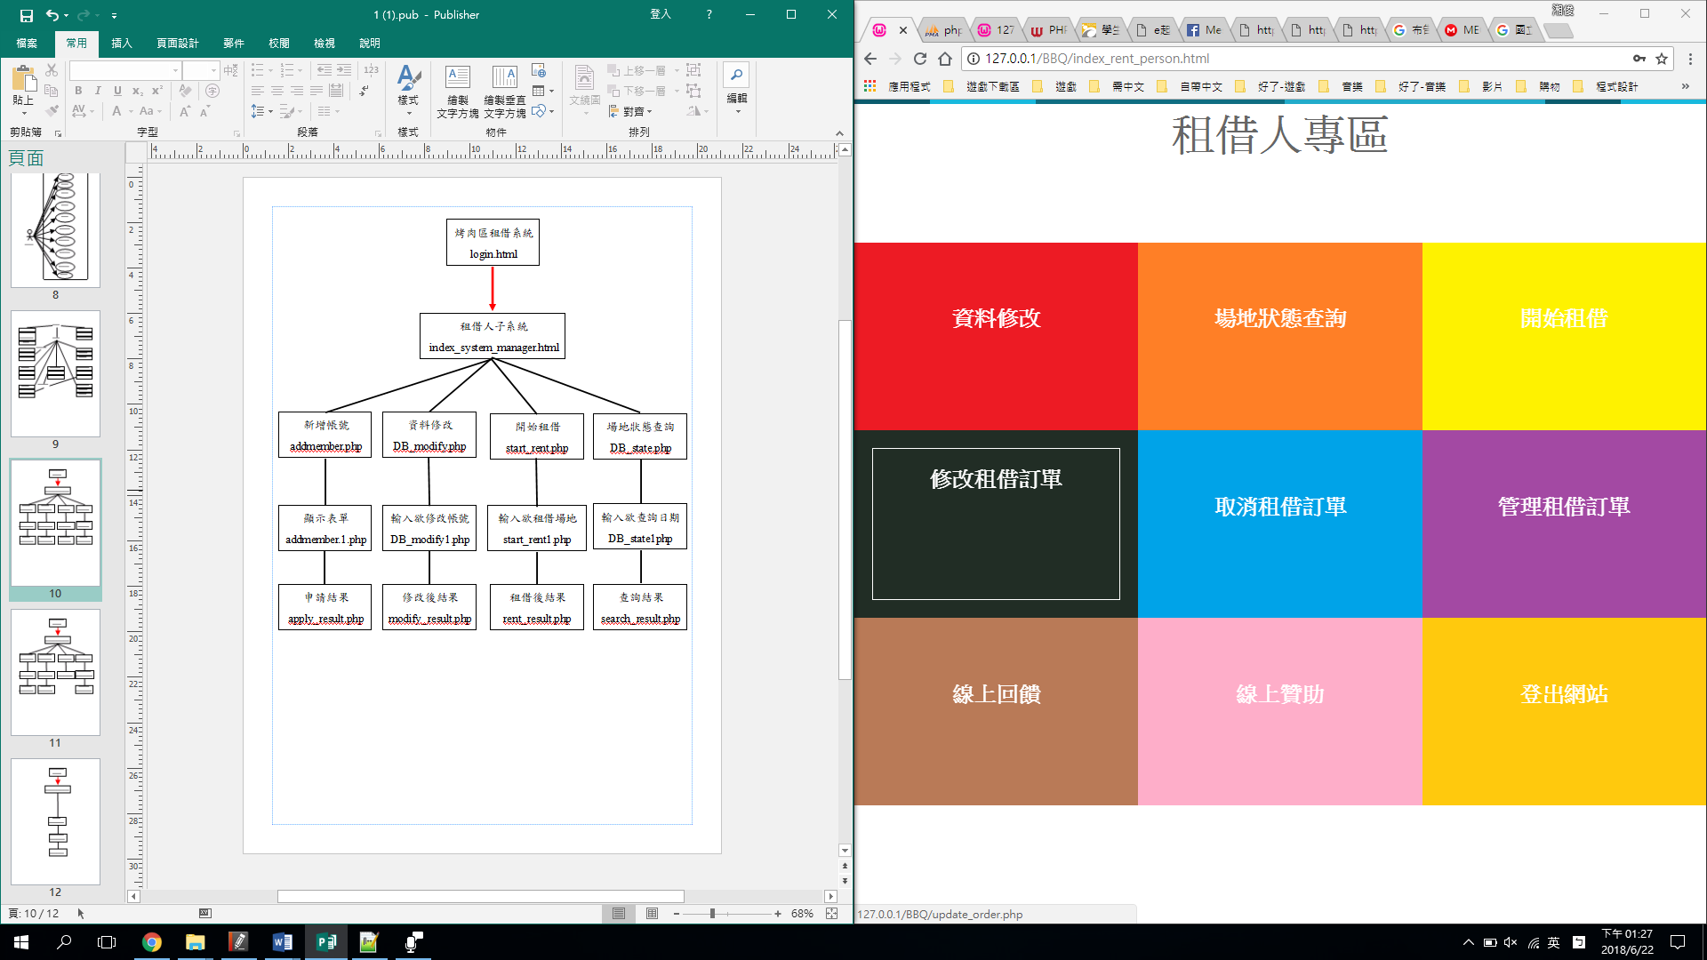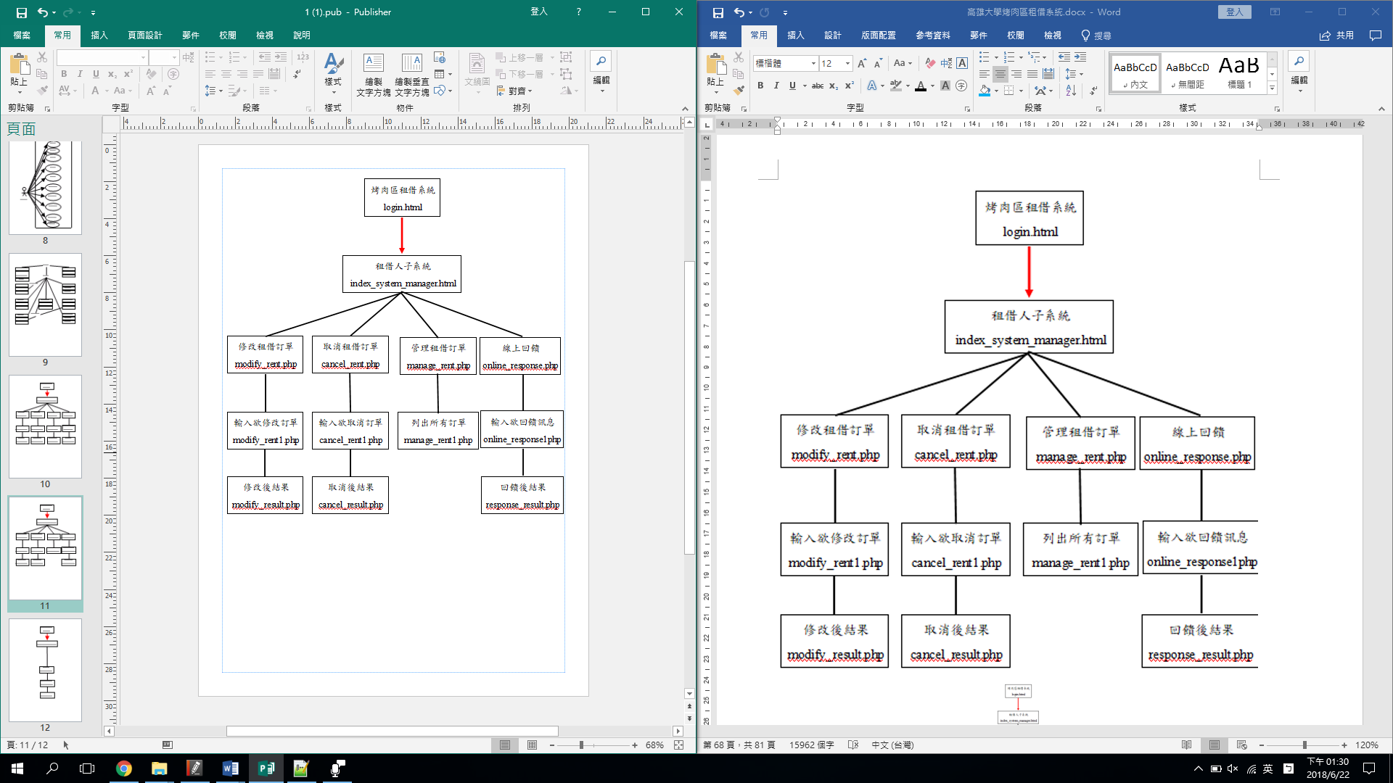 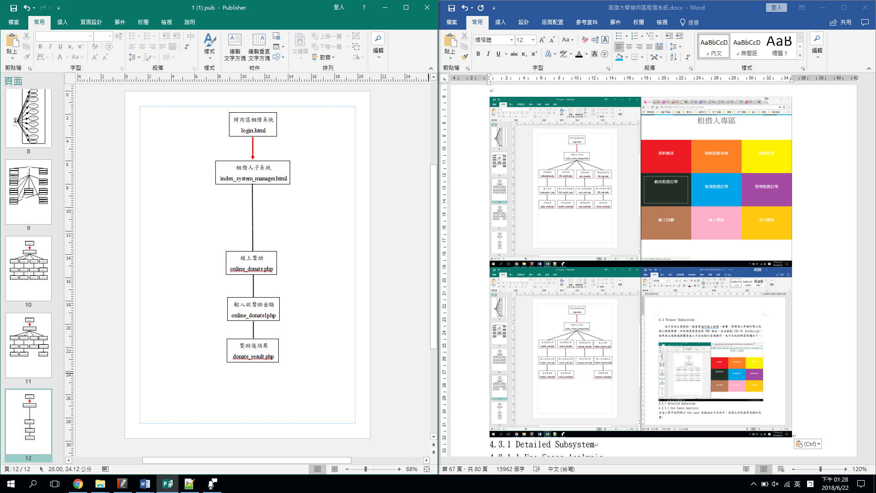

4.3.1 Detailed Subsystem

我們使用 UML Diagram 和 Use case 來描述其中的細部設計。

4.3.1.1 Use Cases Analysis

在這小節中我們將以 Use case 來描述此子系統中，各個元件的使用流程和反應

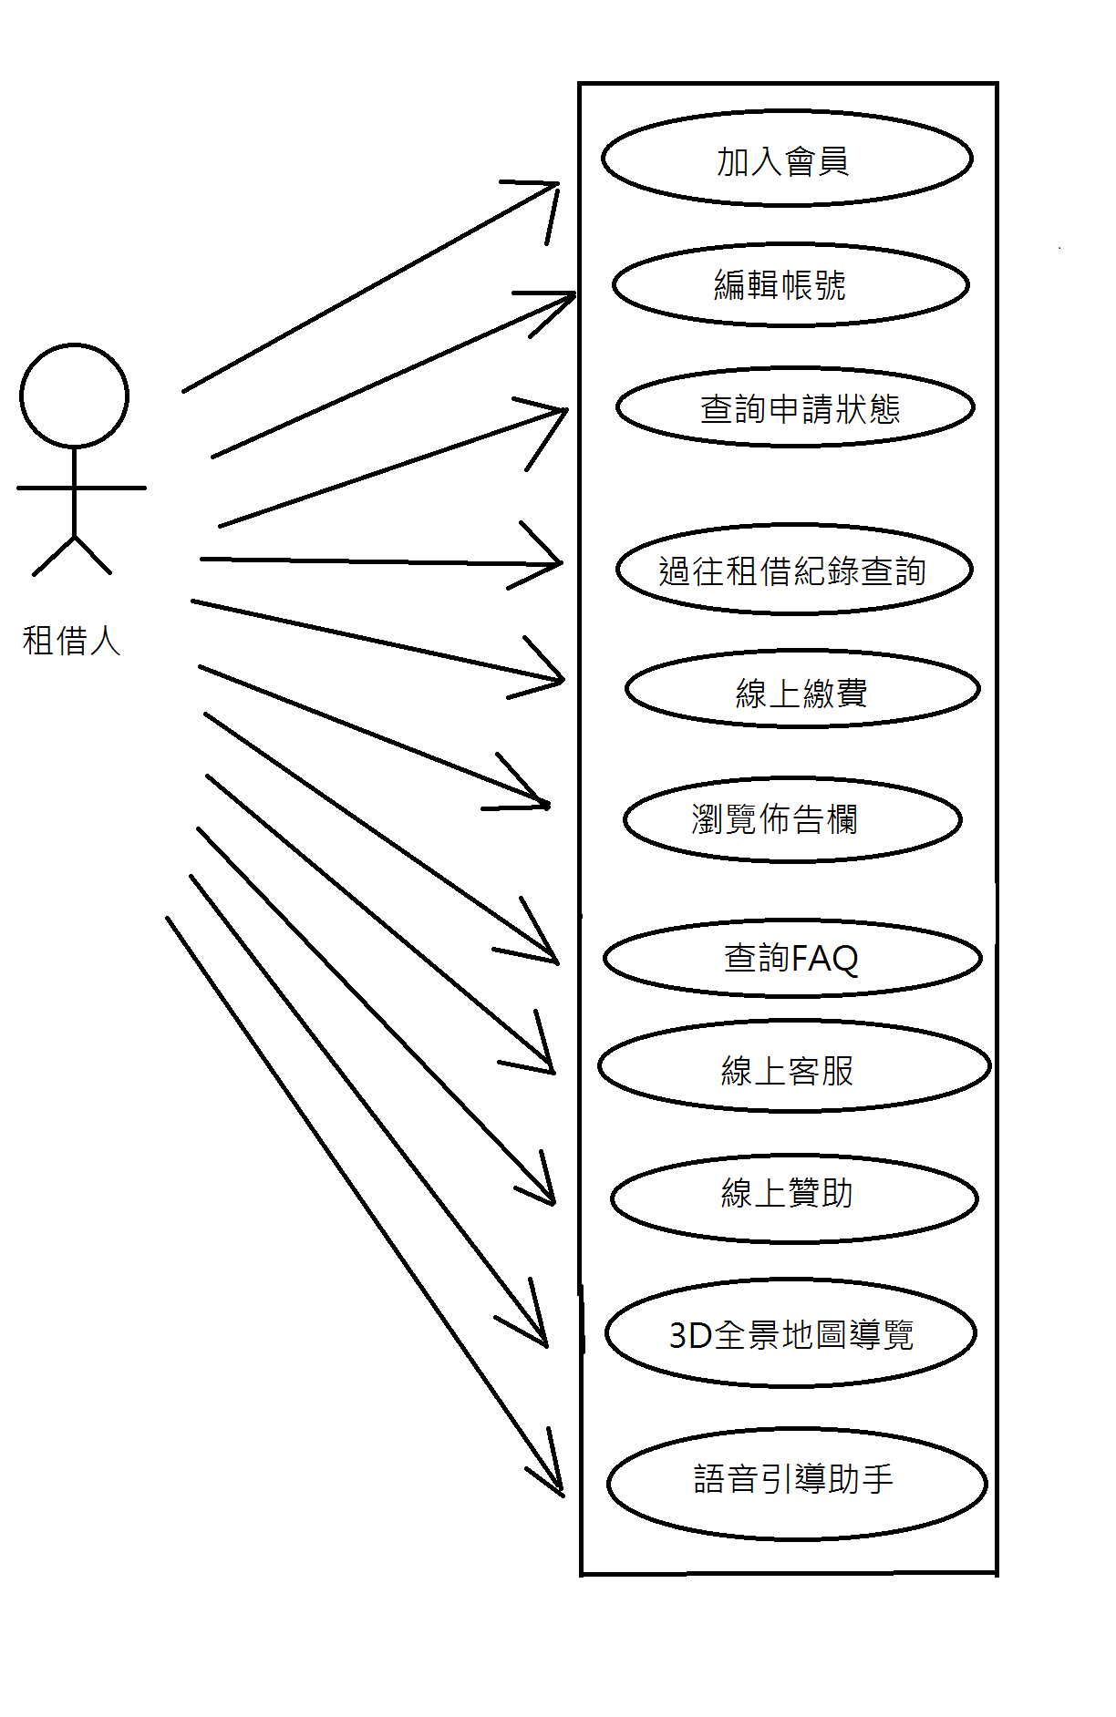

|  |  |
| --- | --- |
| No | UC001 |
| Use Case | 加入會員 (User registration) |
| Summary | 可以用註冊完成的帳密登入至系統 |
| Actors | 租借人 (Tenant) |
| Preconditions | 使用者想要加入成為本系統會員 |
| Description | 1. 租借人點選首頁的[登入系統]  2. 系統將網頁導到烤肉區管理系統登入頁面  3. 租借人進入烤肉區管理系統登入頁面  4. 租借人點選[加入會員]  5. 系統將網頁導到加入會員頁面  6. 系統回傳加入會員頁面  7. 租借人接收到加入會員頁面  8. 租借人填寫註冊帳號所需的資料，完成後按下[送出]，假如想重新填寫就按[重新填寫]按鈕  9系統將註冊資訊儲存下來，並回應註冊成功或失敗，如果成功，則跳回登入介面，如果失敗，則返回資料填寫頁面  10.租借人接收到註冊成功或失敗的訊息 |
| Alternative | 無 |
| Postconditions | 成功加入會員 |

|  |  |
| --- | --- |
| No | UC002 |
| Use Case | 編輯帳號 (Edit account) |
| Summary | 變更會員帳號資料 |
| Actors | 租借人 (Tenant) |
| Preconditions | 已成為本系統會員、登入會員帳號 |
| Description | 1. 租借人點選首頁的[登入系統]  2. 系統將網頁導到烤肉區管理系統登入頁面  3. 租借人進入烤肉區管理系統登入頁面  4. 租借人輸入帳號和密碼  5. 系統驗證帳號密碼是否輸入正確，如果正確，則將網頁導到租借人頁面，如果錯誤，則提示帳號或密碼輸入錯誤，並返回烤肉區管理系統登入頁面  6. 租借人進入系統租借頁面  7. 租借人選擇[變更會員資料]  8. 系統將網頁導到變更會員資料頁面  9. 租借人接收到變更會員資料頁面  10.租借人點選欲修改的會員資料並輸入修改內容，之後按下[儲存]  11.租借人接收到變更成功或失敗的訊息 |
| Alternative | 無 |
| Postconditions | 成功編輯帳號 |

|  |  |
| --- | --- |
| No | UC003 |
| Use Case | 線上場地租借 (Online Renting) |
| Summary | Go online and rent |
| Actors | 租借人 (Tenant) |
| Preconditions | Tenant must login the system. Database must be setup. Websites must be setup. |
| Description | 1.Logins in with their login and password. If none create one.  2. Checks for login and pass.  3. Displays the available places  4. Pick a place that they want to rent.   1. The location appears as another window   6. Pick the place. See if available  7. Another window shows up  8. If available, place your order  9. Payment window appears  10. Money screen appears.  11. Saves input. Check credit card if has enough money to rent. If successful, allow and write as rented. If not, return and say card declined.  12. get result |
| Alternative | 無 |
| Postconditions | 成功租借場地 |

|  |  |
| --- | --- |
| No | UC004 |
| Use Case | 查詢申請狀態 (Check application state) |
| Summary | 申請狀況的確認 |
| Actors | 租借人 (Tenant) |
| Preconditions | 租借人成為本系統會員、租借人已申請完場地。 |
| Description | 1. 租借人點選首頁的[登入系統]  2. 系統將網頁導到烤肉區管理系統登入頁面  3. 租借人進入烤肉區管理系統登入頁面  4. 租借人輸入帳號和密碼  5. 系統驗證帳號密碼是否輸入正確，如果正確，則將網頁導到租借人頁面，如果錯誤，則提示帳號或密碼輸入錯誤，並返回烤肉區管理系統登入頁面  6. 租借人進入系統租借頁面  7. 租借人選擇[查詢申請狀態]  8. 系統將網頁導到查詢申請狀態頁面  9.系統列出該會員目前所有租借場地申請狀況  10.租借人接收到查詢申請狀態頁面  11.租借人查看租借申請狀態 |
| Alternative | 無 |
| Postconditions | 成功查詢申請狀況 |

|  |  |
| --- | --- |
| No | UC005 |
| Use Case | 過往租借紀錄查詢 (Renting History) |
| Summary | Check for History |
| Actors | 租借人 (Tenant) |
| Preconditions | Tenant must login the system. Database must be setup. Websites must be setup. |
| Description | 1. Login system  2. Check for login/password  3. Displays home screen for user  4. Display table of recent history of purchases  5. Go to header and pick history.  6. Scroll around for history of purchases  7. Click on history  8. Display another window of the purchase/rent  9. I can view how duration and everything about it |
| Alternative | 無 |
| Postconditions | 成功查詢過往租借紀錄 |

|  |  |
| --- | --- |
| No | UC006 |
| Use Case | 線上繳費 (Online payment) |
| Summary | 租借人線上繳交費用 |
| Actors | 租借人 (Tenant) |
| Preconditions | 租借人已成為本系統會員，選定欲租借場地且核准通過。 |
| Description | 1. 租借人點選首頁的[登入系統]  2. 系統將網頁導到烤肉區管理系統登入頁面  3. 租借人進入烤肉區管理系統登入頁面  4. 租借人輸入帳號和密碼  5. 系統驗證帳號密碼是否輸入正確，如果正確，則將網頁導到租借人頁面，如果錯誤，則提示帳號或密碼輸入錯誤，並返回烤肉區管理系統登入頁面  6. 租借人進入系統租借頁面  7. 租借人選擇[線上繳費]  8. 系統將網頁導到線上繳費頁面  9. 系統回應線上繳費的網頁  10.租借人接收到線上繳費頁面  11.租借人填寫線上繳費所需資料，並按下[送出]  12. 系統接收到資訊，並回應繳費成功或失敗  13.租借人接收到繳費成功或失敗 |
| Alternative | 無 |
| Postconditions | 成功線上繳費 |

|  |  |
| --- | --- |
| No | UC007 |
| Use Case | 線上退費 (Online refund) |
| Summary | 退還租借繳交的費用 |
| Actors | 租借人 (Tenant) |
| Preconditions | 租借人已成為本系統會員、租借人已繳費完租借場地的款項 |
| Description | 1. 租借人點選首頁的[登入系統]  2. 系統將網頁導到烤肉區管理系統登入頁面  3. 租借人進入烤肉區管理系統登入頁面  4. 租借人輸入帳號和密碼  5. 系統驗證帳號密碼是否輸入正確，如果正確，則將網頁導到租借人頁面，如果錯誤，則提示帳號或密碼輸入錯誤，並返回烤肉區管理系統登入頁面  6. 租借人進入系統租借頁面  7. 租借人選擇[線上退費]  8. 系統將網頁導到線上退費頁面  9. 系統回應線上退費的網頁  10. 系統列出可取消申請的選項  11.租借人接收到線上退費頁面  12.租借人點選欲申請取消租借的場地  13. 系統接收到訊息，並回應取消成功或失敗，如果成功，則退還費用，如果失敗，則返回到線上退費的頁面  14.租借人接收到退費成功或失敗的訊息 |
| Alternative | 無 |
| Postconditions | 成功線上退費 |

|  |  |
| --- | --- |
| No | UC008 |
| Use Case | 瀏覽佈告欄 (Browse the bulletin) |
| Summary | 可以事先得到烤肉區相關的資訊 |
| Actors | 租借人 (Tenant) |
| Preconditions | 系統管理員需在佈告欄發布資訊、租借人想要觀看新公告 |
| Description | 1. 租借人點選首頁的[佈告欄]  2. 系統將網頁導到佈告欄頁面  3. 租借人進入佈告欄頁面  4. 租借人開始瀏覽佈告欄 |
| Alternative | 無 |
| Postconditions | 成功瀏覽布告欄 |

|  |  |
| --- | --- |
| No | UC009 |
| Use Case | 查詢FAQ (inquiry FAQ) |
| Summary | 幫助user解決問題 |
| Actors | 租借人 (Tenant) |
| Preconditions | 當user有一些租借烤肉區相關的問題的時候 |
| Description | 1. 租借人點選首頁的[FAQ]  2. 系統將網頁導到FAQ頁面  3. 系統回傳所有FAQ的相關訊息  4. 租借人進入FAQ頁面  5. 租借人開始瀏覽FAQ |
| Alternative | 無 |
| Postconditions | 成功查詢FAQ |

|  |  |
| --- | --- |
| No | UC010 |
| Use Case | 線上客服 (Online customer service) |
| Summary | 讓租借人有詢問問題的管道 |
| Actors | 租借人 (Tenant) |
| Preconditions | 租借人欲詢問相關烤肉區租借問題 |
| Description | 1. 租借人點選首頁的[線上客服]  2. 系統將網頁導到線上客服頁面  3. 系統列出線上客服服務表單的網頁  4. 租借人進入線上客服頁面  5. 租借人填選問題表單並按下[送出]  6. 系統接收到表單並回應已收到回覆  7. 租借人接收到已收到回覆的訊息 |
| Alternative | 無 |
| Postconditions | 成功完成線上客服 |

|  |  |
| --- | --- |
| No | UC011 |
| Use Case | 線上贊助 (Online Donation) |
| Summary | Donations |
| Actors | 租借人 (Tenant) |
| Preconditions | Tenant must login the system. Database must be setup. Websites must be setup |
| Description | 1. Go to home screen  2. Goes to website… [www.example.com](http://www.example.com)  3. displays website  4. Scroll down to donations  5. Clicks donations  6. Donations icon opens another window  7. Donation window appears. Askes the question how much to donate?  8. choose $10,$20,$30,$40, $_______-  9. Type in amount and type in credit card information  10. Agree  11. Checks credit card information  12. Checks again. Send user accept/decline information  13. Success window  14. Successfully donated. Thank you! |
| Alternative | 無 |
| Postconditions | 完成線上贊助 |

|  |  |
| --- | --- |
| No | UC012 |
| Use Case | 3D全景地圖導覽 (3D map tour) |
| Summary | View map |
| Actors | 租借人 (Tenant) |
| Preconditions | Database must be setup. Websites must be setup |
| Description | 1. Go to home page  2. Display website  3. Display area tab website section  4. Click on view area tab  5. Click on 3d.  6. Connects to google services  7. Google maps appears and shows me the area  8. Displays where pin is from google services  9. I check the location |
| Alternative | 無 |
| Postconditions | 完成3D全景地圖導覽 |

|  |  |
| --- | --- |
| No | UC013 |
| Use Case | 語音引導助手 (Voice assistant) |
| Summary | Allow for voice assistant |
| Actors | 租借人 (Tenant) |
| Preconditions | Database must be setup. Websites must be setup |
| Description | 1. Home screen  2. Displays home screen  3. Button for voice assistant on top of home page I click it.  4. Checks if clicked. Start |
| Alternative | 無 |
| Postconditions | 完成語音引導助手 |

4.3.1.2 User Interfaces Analysis

(1)登入首頁

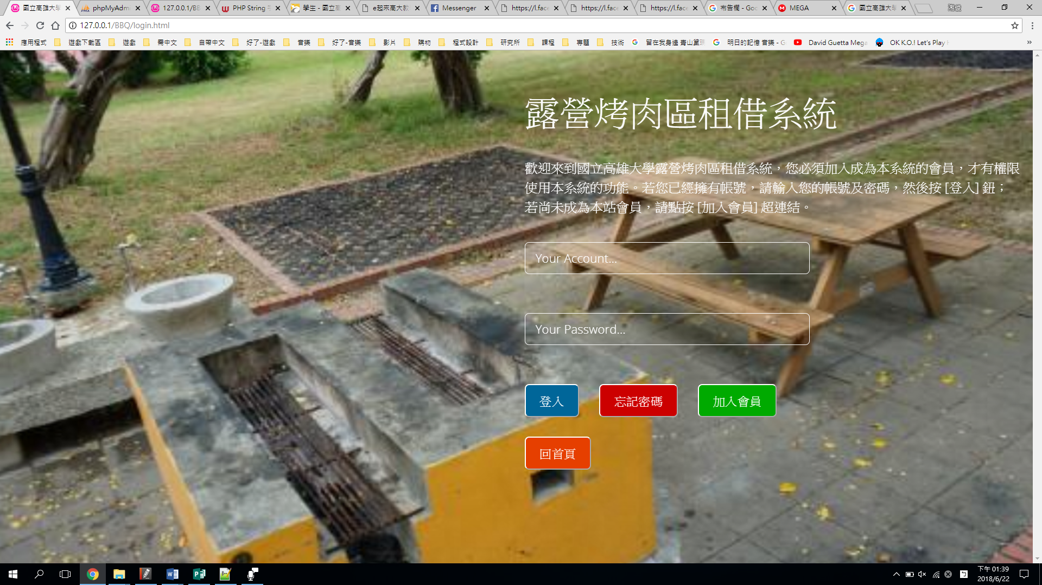

本網頁提供使用者進行登入系統的動作

(2)租借人頁面

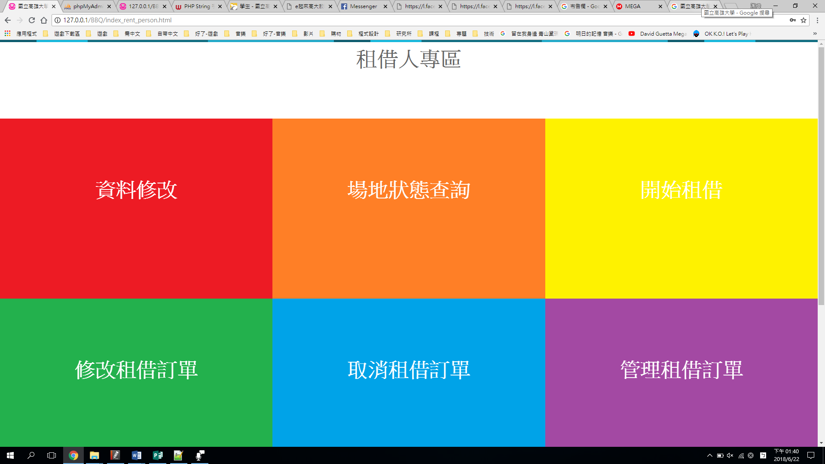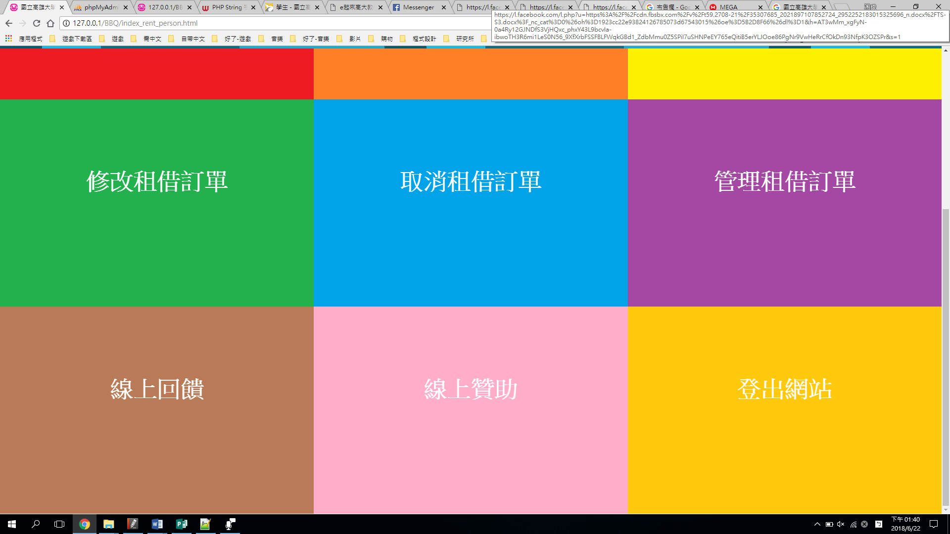

本網頁提供租借人進行系統相關的操作

(3)加入會員

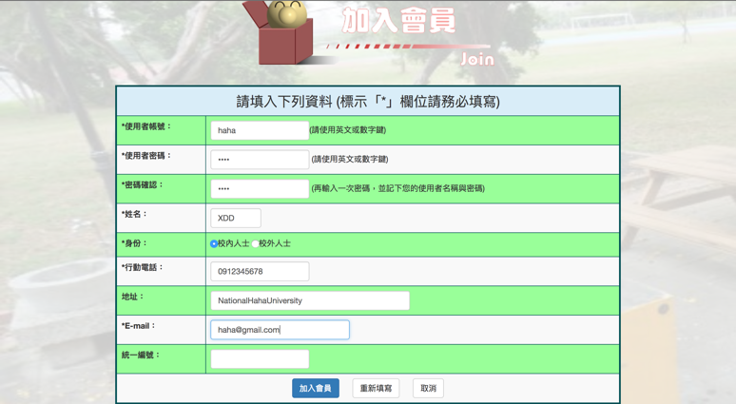

本網頁讓使用者輸入加入會員所必須填寫的基本資料

(4)編輯會員資料

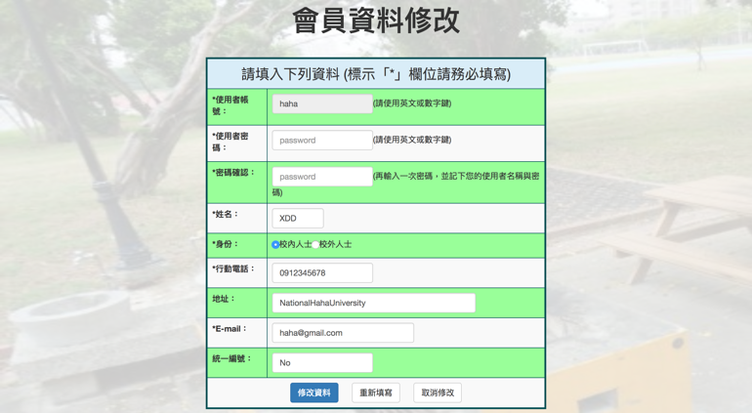

本網頁讓租借人能變更會員的基本資料

(5)會員租借場地

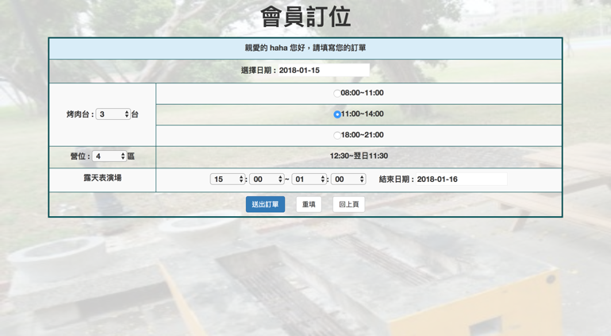

本網頁讓會員能選擇想租借的場地跟時間

(6)查尋申請狀態

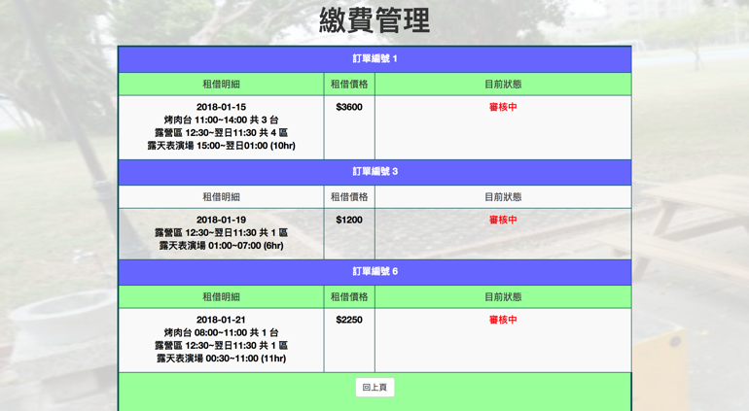

本網頁能觀看當前已申請租借場地的審核狀態

(7)線上繳費

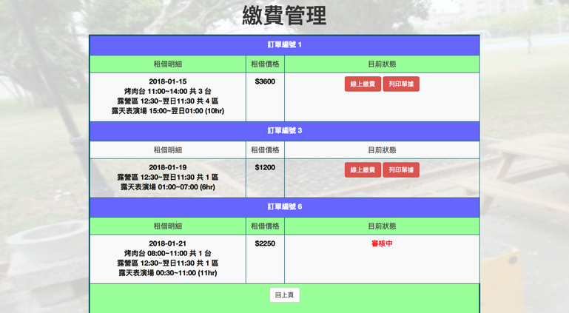

本網頁讓租借人能線上繳費已核准通過的場地租借費用

4.3.1.3 Static Model

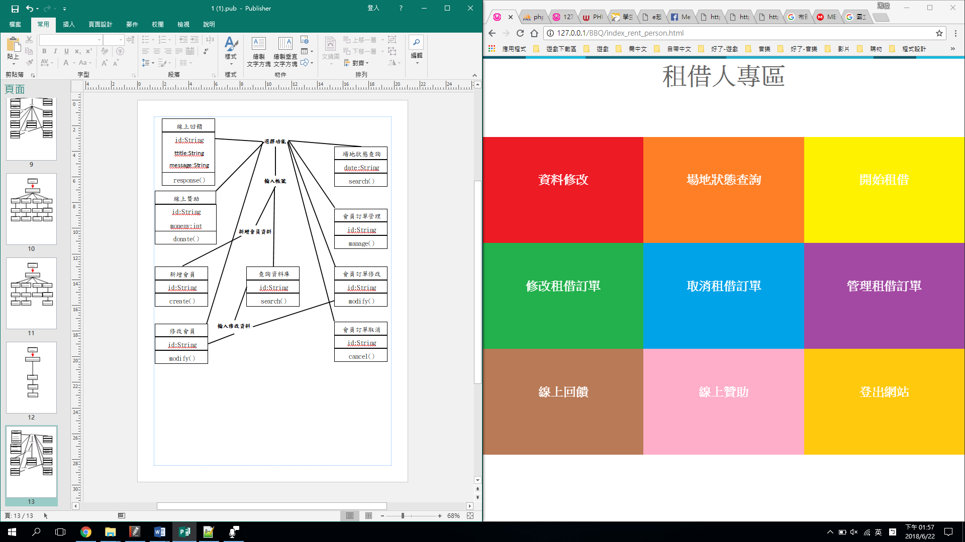

接著我們將用表格描述 Class diagram 中的物件，以幫助設計者瞭解與使用物件，以下用 Table 4.3來說明：

Table 4.3 Class dictionary of TS

|  |  |
| --- | --- |
| Class No | C018 |
| Class Name | 選擇功能 |
| Description | 判斷權限，給予符合使用者權限的操作選項 |
| Specialization from | 無 |
| Use | 線上回饋、線上贊助、修改會員、場地狀態查詢、會員訂單管理、會員訂單修改、會員訂單取消 |
| Used | 無 |
| Related subsystems | 無 |

|  |  |
| --- | --- |
| Class No | C019 |
| Class Name | 輸入帳號 |
| Description | 接受使用者輸入的查詢條件，生成正確的 SQL 語法提供使用 |
| Specialization from | 無 |
| Use | 新增會員、查詢資料庫 |
| Used | 選擇功能 |
| Related subsystems | 無 |

|  |  |
| --- | --- |
| Class No | C020 |
| Class Name | 線上回饋 |
| Description | 使用者將相關問題回報給系統 |
| Specialization from | 無 |
| Use | 無 |
| Used | 選擇功能 |
| Related subsystems | 無 |

|  |  |
| --- | --- |
| Class No | C021 |
| Class Name | 線上贊助 |
| Description | 使用者透過網路進行系統贊助動作 |
| Specialization from | 無 |
| Use | 無 |
| Used | 選擇功能 |
| Related subsystems | 無 |

|  |  |
| --- | --- |
| Class No | C022 |
| Class Name | 新增會員 |
| Description | 將新會員加入系統當中 |
| Specialization from | 無 |
| Use | 無 |
| Used | 輸入帳號 |
| Related subsystems | 無 |

|  |  |
| --- | --- |
| Class No | C023 |
| Class Name | 修改會員 |
| Description | 將會員資料進行修改的動作 |
| Specialization from | 無 |
| Use | 查詢資料庫 |
| Used | 選擇功能 |
| Related subsystems | 無 |

|  |  |
| --- | --- |
| Class No | C024 |
| Class Name | 查詢資料庫 |
| Description | 依照對應的需求產生對應的搜尋結果 |
| Specialization from | 無 |
| Use | 修改會員、會員訂單修改 |
| Used | 輸入帳號 |
| Related subsystems | 無 |

|  |  |
| --- | --- |
| Class No | C025 |
| Class Name | 會員訂單管理 |
| Description | 將所有會員訂單進行管理的動作 |
| Specialization from | 無 |
| Use | 無 |
| Used | 選擇功能 |
| Related subsystems | 無 |

|  |  |
| --- | --- |
| Class No | C026 |
| Class Name | 會員訂單修改 |
| Description | 針對會員的訂單內容進行修改的動作 |
| Specialization from | 無 |
| Use | 無 |
| Used | 查詢資料庫、選擇功能 |
| Related subsystems | 無 |

|  |  |
| --- | --- |
| Class No | C027 |
| Class Name | 會員訂單取消 |
| Description | 針對會員的訂單進行取消的動作 |
| Specialization from | 無 |
| Use | 無 |
| Used | 選擇功能 |
| Related subsystems | 無 |

|  |  |
| --- | --- |
| Class No | C028 |
| Class Name | 場地狀態查詢 |
| Description | 查詢目前有哪些場地是可以租借的 |
| Specialization from | 無 |
| Use | 無 |
| Used | 選擇功能 |
| Related subsystems | 無 |

4.3.1.4 Dynamic Model

A.開始租借

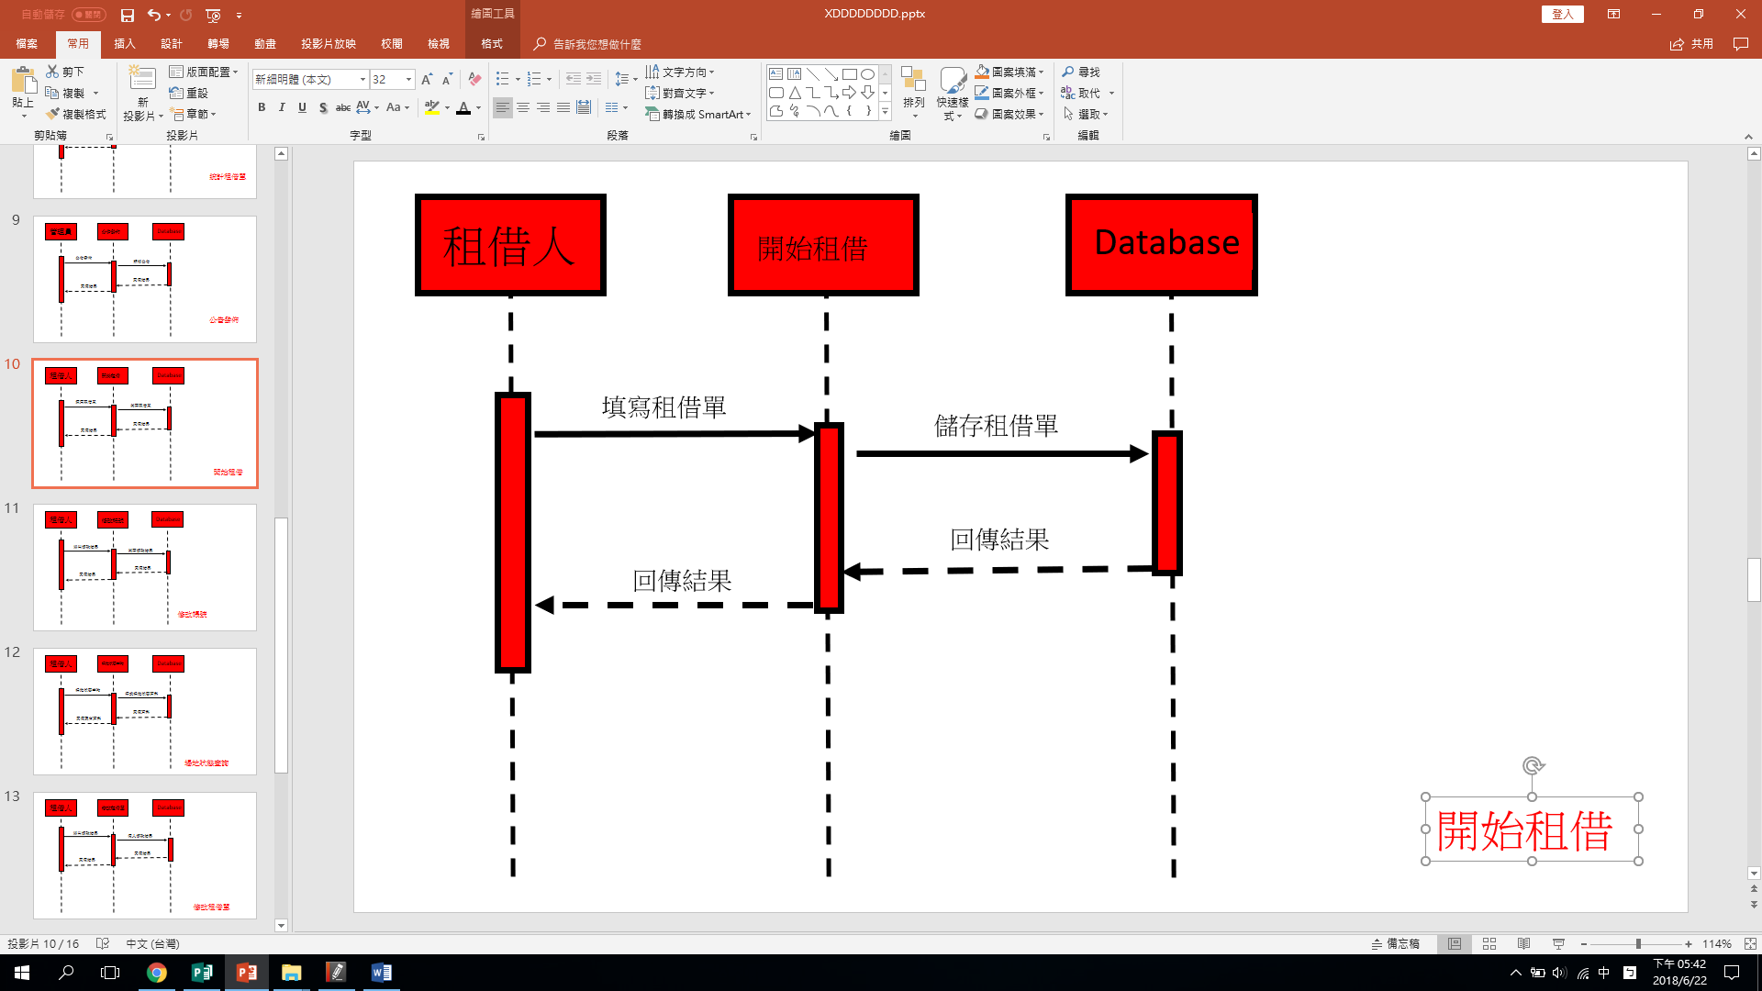

B.修改帳號

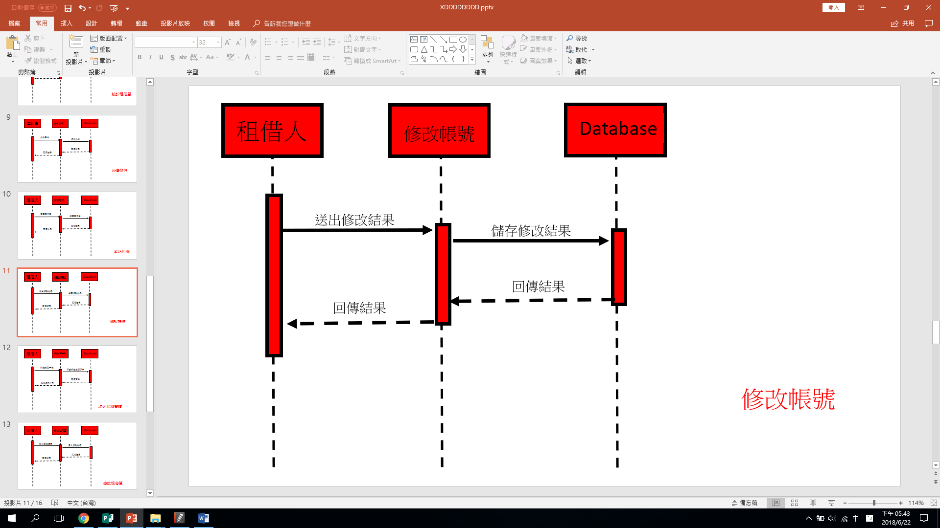

C.場地狀態查詢

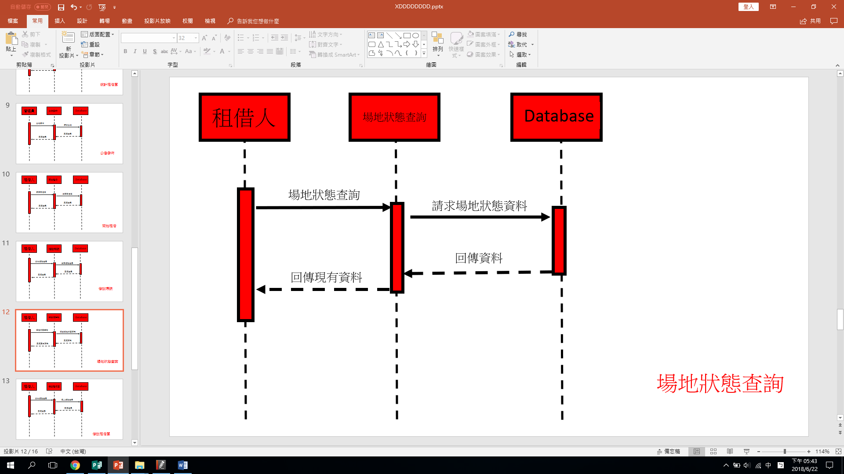

D.修改租借單

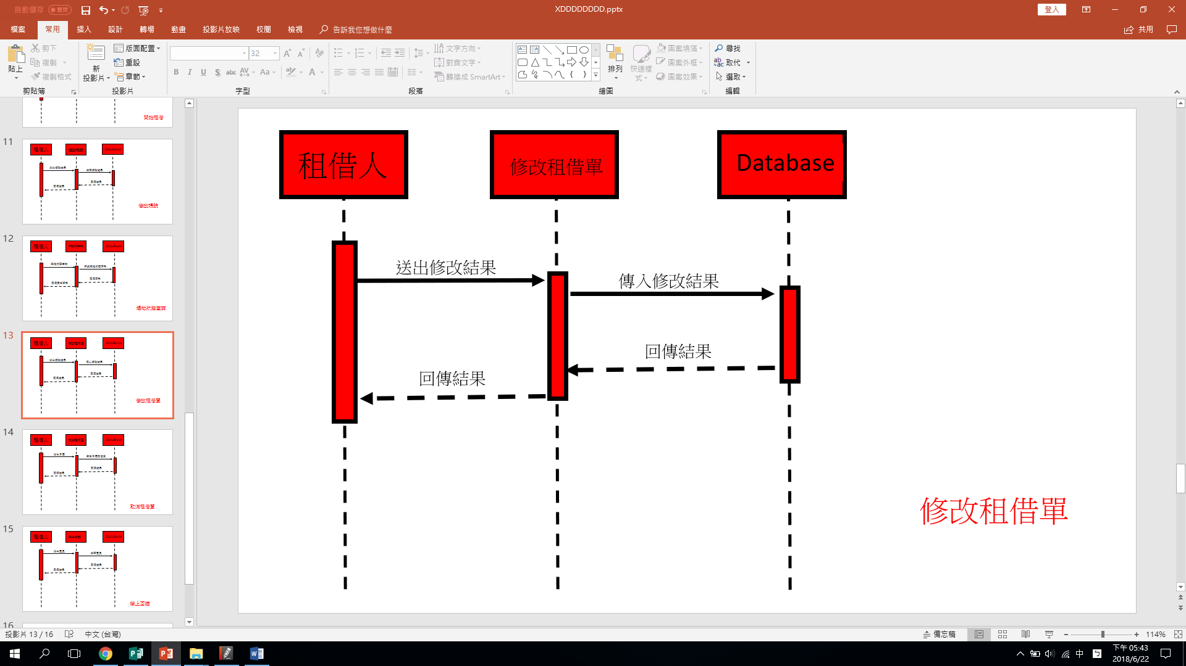

E.取消租借單

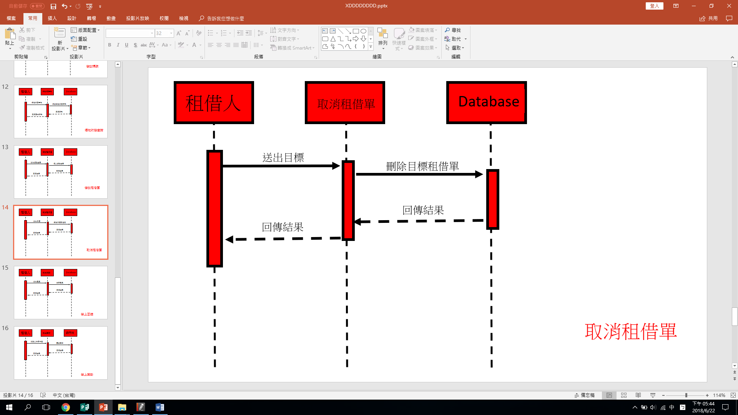

F.線上回饋

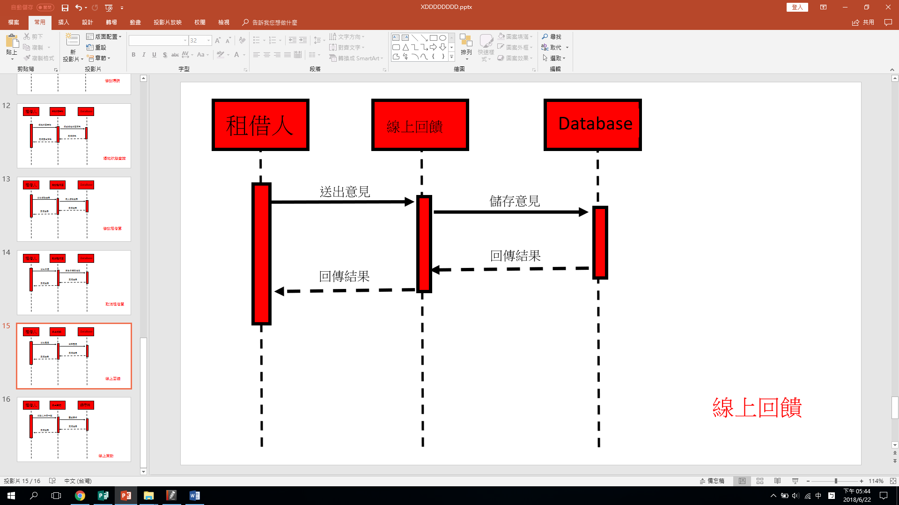

G.線上贊助

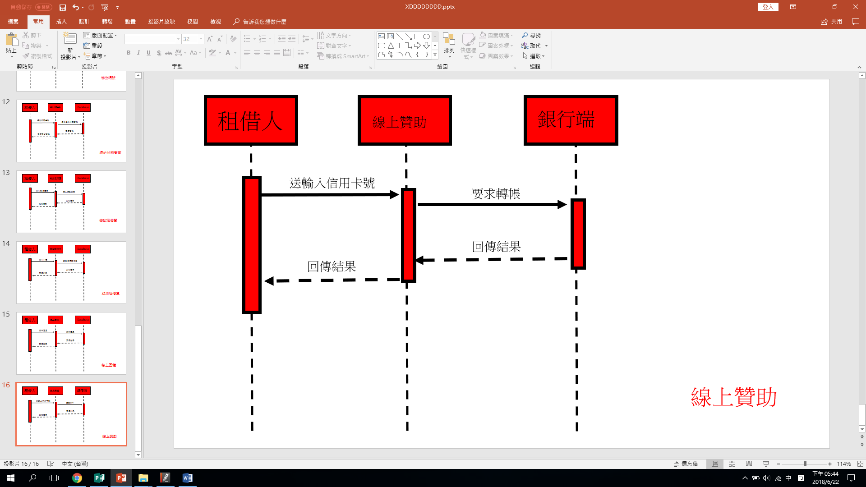

H.租借訂單管理

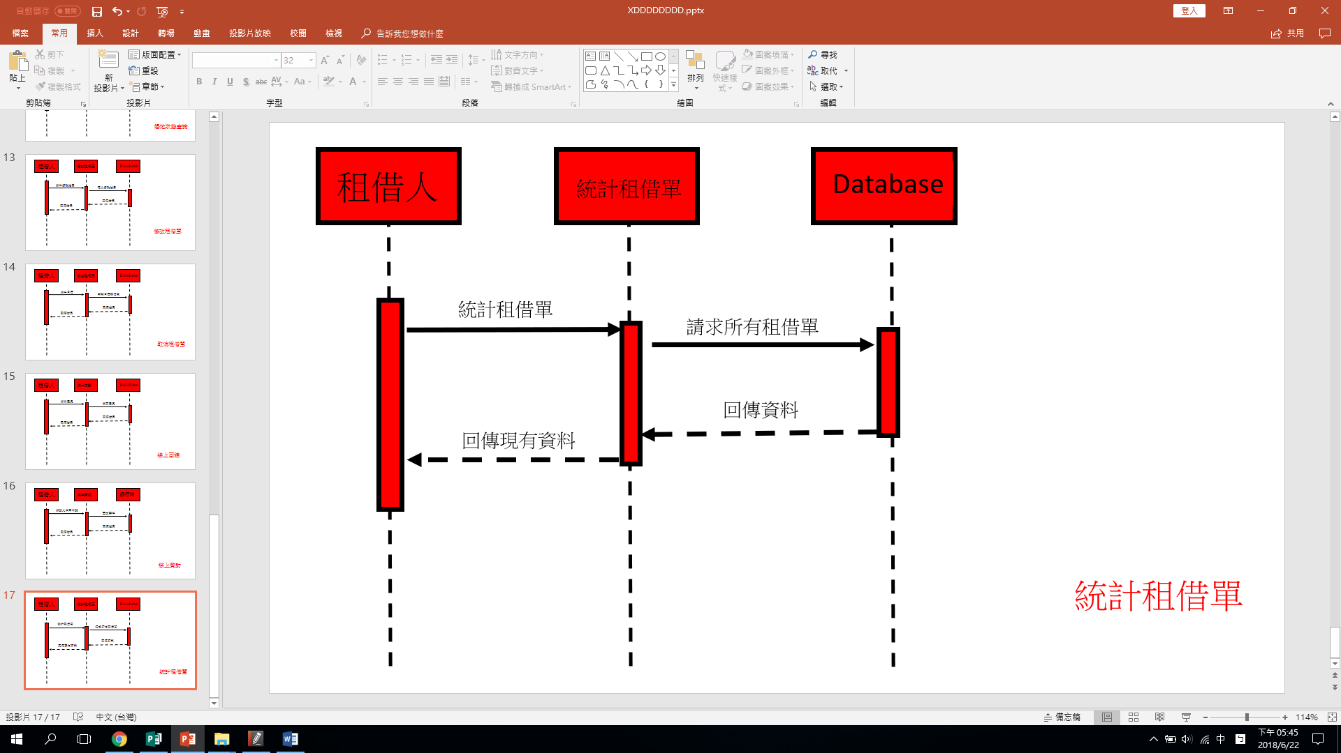

4.3.2 Subsystem Internal/External Interface Requirement and Design

4.3.2.1 Internal Interface Requirements

|  |  |  |
| --- | --- | --- |
| TS-N-001 | 1 | 系統需提供可供租借人修改帳號資料的方法 |
| TS-N-002 | 1 | 申請單正確存在資料庫等待批閱 |
| TS-N-003 | 1 | 租借人可以進行線上烤肉區場地租借 |
| TS-N-004 | 1 | 租借人可以查詢過去申請紀錄 |
| TS-N-005 | 1 | 租借人可以查詢目前申請單的狀況 |

4.3.2.2 External Interface Requirements

|  |  |  |
| --- | --- | --- |
| TS-N-006 | 1 | 系統需提供線上繳費功能 |
| TS-N-007 | 1 | 系統需提供線上退費功能 |
| TS-N-008 | 1 | 租借人可以線上提出問題 |
| TS-N-009 | 2 | 租借人可以線上贊助系統 |
| TS-N-010 | 2 | 顯示一個附近路況以及烤肉區地圖的3D模型 |
| TS-N-011 | 2 | 租借人可以透過語音服務來去引導到對應的服務內容 |

4.3.3 Traceability Matrix – Requirements vs Components

下面表格將比對出 Requirements 和 Components 之間的關係，橫軸為 Components；縱軸為 Requirements。

|  |  |  |  |  |  |
| --- | --- | --- | --- | --- | --- |
|  | C018 | C019 | C020 | C021 | C022 |
| TS-F-001 | X |  |  |  | X |
| TS-F-002 | X |  |  |  |  |
| TS-F-003 | X |  |  |  |  |
| TS-F-004 | X |  |  |  |  |
| TS-F-005 | X |  |  |  |  |
| TS-F-006 | X |  |  |  |  |
| TS-F-007 | X |  |  |  |  |
| TS-F-008 | X |  | X |  |  |
| TS-F-009 | X |  |  | X |  |
| TS-F-010 | X |  |  |  |  |
| TS-F-011 | X |  |  |  |  |

|  |  |  |  |  |  |
| --- | --- | --- | --- | --- | --- |
|  | C023 | C024 | C025 | C026 | C027 |
| TS-F-001 | X | X |  |  |  |
| TS-F-002 |  | X |  | X | X |
| TS-F-003 |  |  | X |  |  |
| TS-F-004 |  | X |  |  |  |
| TS-F-005 |  | X | X |  |  |
| TS-F-006 |  |  |  |  |  |
| TS-F-007 |  |  |  |  |  |
| TS-F-008 |  |  |  |  |  |
| TS-F-009 |  |  |  |  |  |
| TS-F-010 |  |  |  |  |  |
| TS-F-011 |  |  |  |  |  |

|  |  |
| --- | --- |
|  | C028 |
| TS-F-001 |  |
| TS-F-002 |  |
| TS-F-003 | X |
| TS-F-004 |  |
| TS-F-005 |  |
| TS-F-006 |  |
| TS-F-007 |  |
| TS-F-008 |  |
| TS-F-009 |  |
| TS-F-010 |  |
| TS-F-011 |  |

4.4 Database Subsystem

4.4.1 Detailed Subsystem

4.4.1.1 Entity-relationship diagram

下圖為DBS子系統的的Entity-Relationship Diagram(ERD)：

4.4.1.2 Database schemas

下面為根據DBS的ERD所產生的資料庫綱要(database schemas):

|  |  |  |  |  |  |  |  |
| --- | --- | --- | --- | --- | --- | --- | --- |
| Table Name : admin | | | | | | | |
| Description : 系統管理員 | | | | | | | |
| Name | Type | index | Null | Default | Description | Ref Field | Memo |
| id | varchar(30) | PK | NO |  | 管理員編號 | id | Ref: user id |
| position | varchar(30) |  | NO |  | 管理員職稱 |  |  |

|  |  |  |  |  |  |  |  |
| --- | --- | --- | --- | --- | --- | --- | --- |
| Table Name : bbq | | | | | | | |
| Description : 烤肉區 | | | | | | | |
| Name | Type | index | Null | Default | Description | Ref Field | Memo |
| no | int(11) | PK | NO |  | 烤肉區編號 | id | Ref: place id |
| price | varchar(30) |  | NO |  | 烤肉區價格 |  |  |
| open_interval | varchar(30) |  | NO |  | 開放時間 |  |  |

|  |  |  |  |  |  |  |  |
| --- | --- | --- | --- | --- | --- | --- | --- |
| Table Name : camp | | | | | | | |
| Description : 露營區 | | | | | | | |
| Name | Type | index | Null | Default | Description | Ref Field | Memo |
| no | int(11) | PK | NO |  | 露營區編號 | id | Ref: place id |
| price | varchar(30) |  | NO |  | 露營區價格 |  |  |
| open_interval | varchar(30) |  | NO |  | 開放時間 |  |  |

|  |  |  |  |  |  |  |  |
| --- | --- | --- | --- | --- | --- | --- | --- |
| Table Name : show | | | | | | | |
| Description : 表演區 | | | | | | | |
| Name | Type | index | Null | Default | Description | Ref Field | Memo |
| no | int(11) | PK | NO |  | 表演區編號 | id | Ref: place id |
| position | varchar(30) |  | NO |  | 表演區價格 |  |  |
| open_interval | varchar(30) |  | NO |  | 開放時間 |  |  |

|  |  |  |  |  |  |  |  |
| --- | --- | --- | --- | --- | --- | --- | --- |
| Table Name : deal_person | | | | | | | |
| Description : 承辦人 | | | | | | | |
| Name | Type | index | Null | Default | Description | Ref Field | Memo |
| id | varchar(30) | PK | NO |  | 承辦人編號 | id | Ref: user id |
| belong_to | varchar(30) |  | NO |  | 所屬單位 |  |  |

|  |  |  |  |  |  |  |  |
| --- | --- | --- | --- | --- | --- | --- | --- |
| Table Name : rent_person | | | | | | | |
| Description : 租借人 | | | | | | | |
| Name | Type | index | Null | Default | Description | Ref Field | Memo |
| id | varchar(30) | PK | NO |  | 租借人編號 | id | Ref: user id |
| vat_number | varchar(30) |  | NO | NULL | 統編 |  |  |
| address | varchar(30) |  | NO |  | 住址 |  |  |
| identification | varchar(30) |  | NO |  | 身分 |  |  |

|  |  |  |  |  |  |  |  |
| --- | --- | --- | --- | --- | --- | --- | --- |
| Table Name : place | | | | | | | |
| Description : 場地編號 | | | | | | | |
| Name | Type | index | Null | Default | Description | Ref Field | Memo |
| id | int(11) | PK | NO |  | 場地編號 |  |  |

|  |  |  |  |  |  |  |  |
| --- | --- | --- | --- | --- | --- | --- | --- |
| Table Name : user | | | | | | | |
| Description : 所有帳號 | | | | | | | |
| Name | Type | index | Null | Default | Description | Ref Field | Memo |
| id | varchar(30) | PK | NO |  | 帳號編號 |  |  |
| name | varchar(30) |  | NO |  | 帳號名稱 |  |  |
| mail | varchar(30) |  | NO |  | 帳號信箱 |  | 信箱格式 |
| phone | varchar(30) |  | NO |  | 帳號電話 |  | 09xxxxxxxx |
| password | varchar(30) |  | NO |  | 密碼 |  |  |

|  |  |  |  |  |  |  |  |
| --- | --- | --- | --- | --- | --- | --- | --- |
| Table Name : receipt | | | | | | | |
| Description : 訂單明細 | | | | | | | |
| Name | Type | index | Null | Default | Description | Ref Field | Memo |
| id | varchar(30) | PK | NO |  | 租借人編號 | id | Ref: user id |
| receipt_no | int(11) | PK | NO |  | 場地編號 | id | Ref: place id |
| receipt_serial | int(11) | PK | NO |  | 訂單序號 |  |  |
| use_date | varchar(30) |  | NO |  | 使用日期 |  |  |
| accept | int(11) |  | NO | 1 | 核准狀態 |  | 1為未核准  2為已核准 |

4.4.2 Subsystem Internal/External Interface Requirement and Design

4.4.2.1 Internal Interface Requirements

本子系統無內部介面需求。

4.4.2.2 External Interface Requirements

|  |  |  |
| --- | --- | --- |
| 需求編號 | 優先順序 | 需求描述 |
| DBS-N-001 | 1 | 使用WAMP連接資料庫 |
| DBS-N-002 | 1 | 提供方法使 AMS 子系統能存取資料庫 |
| DBS-N-003 | 1 | 提供方法使 TS 子系統能存取資料庫 |
| DBS-N-004 | 1 | 提供方法使 HPS 子系統能存取資料庫 |

**Glossary**

**Apache** Apache 網頁伺服器是美國伊利諾斯州國家超級電算應用中 心所發起的計畫。Apache 長期由開放原始碼社群發展與維護，它穩定、堅若磐石的特性，贏得眾人的美譽，目前超過半個 Internet上的網站，以及最酷最熱門的網站的服務都是由它所提供的。

**Browser** 一種應用程式，使用者利用它連接 internet，對遠端電腦要求資訊的交換。

**Client**  意指使用端電腦。

**WampServer** WampServer是一款由法國人開發的Apache Web服務器PHP解釋器以及MySQL數據庫的整合軟體包。

**Database**  記錄資料的地方，提供新增、刪除、更新記錄的功能。

**FTP** 全名為File Transfer Protocol。是一個主機對主機做資料傳輸的協定規則。

**HTML** Hypertext Markup Language，將網頁上的資料以一種特定的語言來描述。

**HTTP** 是全球資訊網 (WWW ) 上進行檔案交換的一套規則，用來界定首頁 (Home Page) 與HTTP 伺服器之間的互動。相對於TCP/IP協定，HTTP 是一種應用協定。HTTP 最主要的特性之一在於它是一個跨平台標準，存放在不同電腦系統的資料，都可以經由網際網路 (Internet) 互連。通訊時，一端必須執行HTTP 用戶端程式，另一端必須執行HTTP 伺服軟體。

**ER model** 全稱為實體聯繫模型、實體關係模型或實體聯繫模式圖（ERD）（Entity-relationship model）由美籍華裔電腦科學家陳品山發明，是概念資料模型的高層描述所使用的資料模型或模式圖。

**Internet** Internet 就是讓電腦、全世界各LAN(Local Area Network)、

MAN(Metropolitan Area Network)、資訊、和人們彼此互相連接，互相通訊共享資源，而形成的一個全球性的WAN(Wide Area Network)。

**MySQL** PremiumSoft MySQL Studio (MySQL GUI)是一套MySQL 資料庫系統提供報告及監控的圖形化資料庫管理工具。它的一些主要功能包括︰輸入 / 輸出資料、資料移轉、計畫表備份、VisualQuery 建立工具以及報告建立工具。

**Script language** Script 語言讓您的網頁做出與使用者互動的功能。您可以使用Script 語言在網頁中讀取資料庫的紀錄，也可以寫入資料庫。

**Server** 意指伺服器端電腦。

**SQL** Structured Query Language，關連式查詢語言，用來定義資料庫的結構，或是利用SQL 對資料庫執行一些查詢、增加、刪除、更新記錄，到目前為止，SQL 是第一個，也是唯一的標準資庫語言，受到廣泛的接受。

**WWW** World Wide Web, Graphical superset of the internet. www 是一個hypertext information and communication system，廣泛使用電腦internet 網路上，依照client/server model 進行data communication operating。Web clients 能存取multi-protocol 和hypermedia 資訊。

**XML** Extensible Markup Language，可擴展標記語言。用於 Web 上結構化文檔交換的數據格式。之所以稱之為「可擴展標記語言」是因為它不具有 HTML 那樣的固定格式。XML 設計用於允許World Wide Web 上使用 SGML。XML 不是單獨的標記語言：它是允許創作者設計標記語言的元語言。常規的標記語言定義了用某類文檔（如 HTML）描述信息的方法。使用 XML，創作者可以為許多類的文檔定義自己的自定義標記語言。

**References**

[1] 劉建宏，“一個支援線上閱卷與 **QTI** 規格之評量系統” 國科會自由軟體專案計畫，NSC 93-2218-E-027-040, 2005.

[2]維基百科

[3]MySQL. <http://www.mysql.org>

**Appendices**

1. **Traceability Matrix Classes v.s. Classes**

**A.1 AMS class v.s class traceability matrix**

|  |  |  |  |  |  |
| --- | --- | --- | --- | --- | --- |
|  | C001 | C002 | C003 | C004 | C005 |
| C001 | X | X | X | X | X |
| C002 | X | X |  |  |  |
| C003 | X |  |  |  |  |
| C004 | X |  |  |  |  |
| C005 | X |  |  |  |  |

|  |  |  |  |  |  |
| --- | --- | --- | --- | --- | --- |
|  | C006 | C007 | C008 | C009 | C010 |
| C006 | X |  | X | X |  |
| C007 |  |  | X |  |  |
| C008 | X | X | X | X | X |
| C009 | X |  | X |  |  |
| C010 |  |  | X |  |  |

|  |  |
| --- | --- |
|  | C011 |
| C011 | X |

**A.2 HPS class v.s class traceability matrix**

|  |  |  |  |  |  |
| --- | --- | --- | --- | --- | --- |
|  | C012 | C013 | C014 | C015 | C016 |
| C012 | X | X |  | X | X |
| C013 | X | X |  | X |  |
| C014 |  |  | X |  |  |
| C015 | X | X |  | X |  |
| C016 | X |  |  |  | X |

|  |  |
| --- | --- |
|  | C017 |
| C017 | X |

**A.3 TS class v.s class traceability matrix**

|  |  |  |  |  |  |
| --- | --- | --- | --- | --- | --- |
|  | C018 | C019 | C020 | C021 | C022 |
| C018 | X | X | X | X | X |
| C019 | X | X |  |  |  |
| C020 | X |  | X |  |  |
| C021 | X |  |  | X |  |
| C022 | X |  |  |  | X |

|  |  |  |  |  |  |
| --- | --- | --- | --- | --- | --- |
|  | C023 | C024 | C025 | C026 | C027 |
| C023 | X | X |  |  |  |
| C024 | X | X | X | X | X |
| C025 |  | X | X |  |  |
| C026 |  | X |  | X |  |
| C027 |  | X |  |  | X |

|  |  |
| --- | --- |
|  | C028 |
| C028 | X |